統測護理類 專業科目(一) 生物
110–115 學年度逐題解析 共 300 題
題目截圖取自技專校院入學測驗中心公告的試題本，答案為公告答案。解析由 Claude 撰寫，已逐題比對公告答案並經全面複查，但推理與說明仍可能有誤，使用前請任課老師覆核；標示「建議優先覆核」的題目請優先確認。
目錄
章節重點筆記
115 學年度（50 題）
114 學年度（50 題）
113 學年度（50 題）
112 學年度（50 題）
111 學年度（50 題）
110 學年度（50 題）

章節重點筆記
由 Claude 依 110–115 年歷屆題目與解析整理，請搭配課本與任課老師的講義使用。
B01 生命現象與生物分子
必讀重點
- 生命現象：新陳代謝（同化＝小分子合成大分子，如單醣→多醣；異化＝分解釋能）、生長發育（細胞數目增加與變大）、感應（蚯蚓負趨光性、蛇的頰窩感受紅外線）、運動、繁殖（環境穩定時無性生殖可快速增加個體）。原核生物也有生命現象。
- 醣類：單醣（葡萄糖、果糖為六碳醣；核糖、去氧核糖為五碳醣）、雙醣（蔗糖、麥芽糖、乳糖）、多醣（澱粉、肝醣、纖維素，都由葡萄糖組成）。
- 核酸：單體為核苷酸＝五碳醣＋含氮鹼基＋磷酸。嘌呤（A、G）雙環；嘧啶（C、T、U）單環；U 只在 RNA，與 A 配對。胺基酸＝胺基＋羧基＋R 基。
常見陷阱
- 同化作用大於異化作用才能生長；兩者都是新陳代謝。
- 果糖是單醣、蔗糖是雙醣，題目常互換。
B02 細胞構造與觀察
必讀重點
- 細胞學說：許來登（植物）與許旺（動物）提出，魏修補充「細胞來自已存在的細胞」；虎克以複式顯微鏡觀察軟木塞、命名細胞、著《微物圖誌》；雷文霍克首先觀察到活細胞；辛格與尼可森 1972 提出流體鑲嵌模型。
- 細胞膜：磷脂質雙層鑲嵌蛋白質，磷酸頭親水、脂肪酸尾疏水，具選擇性通透；磷脂在水中形成雙層小囊（微脂體）或水面單層（頭朝水）。
- 胞器：粗糙內質網有核糖體、合成分泌或膜蛋白；平滑內質網合成脂質、肝細胞中負責解毒；高基氏體修飾包裝、形成溶體與分泌小泡；核糖體無膜；粒線體與葉綠體雙層膜、有自己的 DNA（半自主），人體粒線體為母系遺傳，葉綠素主要吸收紅光與藍紫光。
- 動植物皆有：核孔、微管、高基氏體；植物特有：細胞壁、細胞板、葉綠體（類囊體）、原生質絲、大型液胞。
- 顯微鏡：先低倍找目標並移到視野中央再換高倍；高倍用細調節輪；倍率越高視野越小越暗，需開大光圈；物鏡越長倍率越高；影像上下左右顛倒。水埋玻片：洗淨載玻片→滴水→放表皮→斜放蓋玻片避免氣泡。
常見陷阱
- 低倍看得到、高倍找不到：多因沒移到視野中央或光線不足，不是染色或玻片問題。
- 虎克看到的是死的軟木細胞，首先看到活細胞的是雷文霍克。
- 內膜系統不含核糖體，粒線體多數蛋白質仍由細胞核基因編碼。
B03 代謝、酵素與光合作用
必讀重點
- 酵素：降低活化能的催化劑，具專一性，反應前後不變可重複使用；受溫度、pH 影響，重金屬使其變性；不同酵素最適溫度不同（嗜熱菌）。
- ATP 是細胞能量貨幣。呼吸作用第一階段糖解在細胞質，葡萄糖→2 丙酮酸；有氧呼吸後續在粒線體。
- 光合作用：光反應在類囊體（吸收紅光、藍紫光，綠光被反射效率最低）；暗反應（卡爾文循環）在基質，屬同化作用。碳計算：固定 n 個 CO₂ 需 n 個核酮糖，產生 2n 個甘油酸；生成 1 個葡萄糖需 6 個 CO₂。
常見陷阱
- 降低活化能的是酵素，不是激素。
- 作用光譜題：綠光效率最低，所以葉子呈綠色。
B04 細胞分裂
必讀重點
- 細胞週期：間期占大部分時間，S 期複製 DNA；有絲分裂前期（核膜消失、染色體出現、紡錘絲形成）→中期（排在赤道板）→後期（姊妹染色分體分離，靠微管組成的紡錘絲牽引）→末期（核膜重現、細胞質分裂）。
- 減數分裂：前期 I 同源染色體聯會、非姊妹染色分體互換；中期 I 同源染色體成對排列且方向隨機（獨立分配，人類配子 2²³ 種）；後期 I 分開同源染色體→第一次分裂後即為單套；第二次分裂分開姊妹染色分體，兩次分裂間不再複製。
- DNA 量：2 → 複製後 4 → 有絲分裂子細胞 2；減數第一次後 2、第二次後 1。
- 不分離：第一次減數分裂不分離→4 個配子全異常；第二次分裂其中一細胞不分離→ n+1、n−1、n、n（兩正常兩異常）。
常見陷阱
- 聯會只發生在減數分裂；有絲分裂與減數分裂都有紡錘絲。
- 初級卵母細胞仍是雙套，第一極體才是單套。
- 原核生物的分裂生殖不需要紡錘絲。
B05 遺傳法則與人類遺傳
必讀重點
- 孟德爾：分離律（一對等位基因分離進入配子）、獨立分配律（不同染色體上的基因各自分配）；只適用行有性生殖的真核生物。機率相乘：如 P_ 3/4 × Y_ 3/4 × rr 1/4 = 9/64；F2 雙因子 9:3:3:1，至少一顯性＝1−1/16。
- 完全連鎖：F1 只產生親本型兩種配子，F2 只有 2 種表現型（3:1）；試交出現親本型遠多於重組型→連鎖但有互換；重組需減數分裂時同源染色體互換。
- 多基因累加：AABBCC × aabbcc 的 F1 表現型 1 種，F2 依顯性數 0～6 共 7 種。
- 致死與上位：曼赤肯貓 MkMk 致死，存活子代短腿：長腿＝2:1；拉不拉多 ee 隱性上位一律黃色（Ee×Ee → 1/4 黃），棕色＝bbE_。
- 人類：23 對（22 對體染色體＋XY）；有 Y（SRY）即具男性性徵（XXY、XYY）。X 隱性：父傳 X 給全部女兒、母傳給兒子；外表正常的女兒若生出患病兒子必為攜帶者。Y 連鎖只有男性表現。玳瑁貓為 XᴼXᵒ 母貓。
- 血型：ABO 為單基因複對偶、IA IB 共顯性；A(AO)×B(BO) 可生 O；AB 型血漿無抗 A 抗 B。Rh 陰性母親首胎通常不溶血，第二胎 Rh 陽性才有風險。身高是多基因遺傳。
常見陷阱
- 高莖×矮莖出現矮莖子代，表示高莖親代是 Tt。
- 父母正常生出患病兒子＝隱性遺傳，可能是體染色體或 X 連鎖，兩者都要考慮。
- 鏈球菌（原核、分裂生殖）與病毒不適用孟德爾法則。
B06 DNA 與基因表現
必讀重點
- DNA 史：洒吞染色體學說（1902）→摩根白眼果蠅（1910）→格里夫茲轉形（1928）→艾佛瑞、赫希與闕思證明 DNA 是遺傳物質（1952）；華生與克立克提出雙螺旋並獲諾貝爾獎；梅塞爾森與史塔爾證明半保留複製。
- DNA 結構：反向平行雙股；A=T（2 個氫鍵）、G≡C（3 個氫鍵）；鹼基對間距 0.34 nm；磷酸接在五碳醣第 5 號碳。計算：核苷酸總數＝五碳醣數，A=T、G=C，DNA 不含 U。
- 互補股寫法：模板 5'-ACGGTAA-3' → 互補 3'-TGCCATT-5' → 依 5'→3' 寫為 5'-TTACCGT-3'。
- 中心法則：複製（S 期、細胞核）、轉錄（RNA 聚合酶、細胞核）、轉譯（核糖體、細胞質，屬同化）。密碼子三個一組，AUG 起始、UAA/UAG/UGA 終止；一個胺基酸可有多個密碼子，一個密碼子只對應一種胺基酸。
- 突變：插入或缺失一個核苷酸造成讀碼框架位移，常提早出現終止密碼；鐮刀型貧血是單一鹼基置換。同卵雙胞胎表現型差異來自環境影響基因表現，DNA 未改變。
常見陷阱
- 從第一個 AUG 開始數，終止密碼不轉譯胺基酸。
- 成熟紅血球沒有細胞核也沒有 DNA。
- A 與 T 是兩個氫鍵，G 與 C 才是三個。
B07 生物技術
必讀重點
- 傳統生技（發酵）：啤酒、乳酪、醬油、抗生素；現代生技：基因轉殖（螢光小豬、黃金米）、單株抗體（B 細胞＋骨髓瘤融合瘤）、iPS 細胞、基因治療（病毒載體）。第一個基因工程藥物為人類胰島素。
- 重組 DNA 步驟：選目標基因與載體→同一限制酶切割（黏滯端需互補，EcoRI 與 HindIII 切口不能接）→DNA 連接酶接合→轉形（電擊或熱休克增加膜通透性）→含抗生素培養基以抗藥性基因篩選→分析表現。完全沒有菌落＝轉形失敗。
- 載體：質體、病毒（腺病毒、反轉錄病毒）；農桿菌 Ti 質體用於植物；顯微注射用於動物受精卵。Cas9 是 RNA 導引的核酸酶；RNAi 可降低基因表現而不改變 DNA。
- PCR：一對引子界定範圍、耐熱 Taq 聚合酶、變性→黏合→延長，n 次循環最多 2ⁿ 倍；由穆利斯發明；RT-PCR 先反轉錄 RNA，用於新冠病毒檢測；引子與模板不互補就沒有產物。電泳：DNA 帶負電由負極往正極跑，片段越小跑越遠。
- DNA 粗萃取：洗潔精（界面活性劑，溶解細胞膜與核膜，類似膽鹽）、鳳梨汁或嫩精（蛋白酶，分解蛋白與核酸酶）、飽和食鹽水（使 DNA 與蛋白分離）、95% 冰酒精或異丙醇（降低溶解度使 DNA 析出）。細胞核多的組織（肌肉）DNA 多。
- SCNT 複製：核 DNA 來自供核者、粒線體 DNA 來自去核卵；代孕母不傳 DNA。DNA 微陣列可篩檢微小缺失；核型分析看不出微小缺失。
常見陷阱
- 冰酒精是讓 DNA「析出」，不是溶解。
- 限制酶失效或未接上外來 DNA，只要原質體進入仍會長菌落；沒有菌落才是轉形失敗。
- 質體是載體，大腸桿菌是宿主，限制酶是剪刀，三者別混。
B08 生命起源與演化
必讀重點
- 有機演化論：米勒與尤里以甲烷、氨、氫、水蒸氣模擬早期大氣，放電加熱合成胺基酸；先有小分子有機物再聚合成大分子。粒線體可能由好氧細菌內共生而來。
- 拉馬克：用進廢退、獲得性遺傳。達爾文：天擇說、共同祖先、生命樹分支；受馬爾薩斯《人口論》啟發；小獵犬號、加拉巴哥群島雀鳥。天擇是篩選既有變異，不會產生新變異；突變與基因重組是後來遺傳學的概念。
- 演化證據：化石是直接證據；同源器官（起源相同、功能不同，如人上臂、貓前肢、鯨胸鰭、蝙蝠翼）＝分歧演化；同功器官（起源不同、功能相同，如蝙蝠翼、鳥翅、飛魚胸鰭）＝趨同演化；DNA 或蛋白質序列比對建構親緣關係。
- 讀親緣樹：分支點（節點）代表共同祖先；最近共同節點的物種親緣最近；最早分出的是較古老分支；現生物種之間不是祖先關係。植物登陸順序：蘚苔（角質層）→蕨類（維管束）→裸子（種子）。
常見陷阱
- 同源與同功器官的定義題常互換。
- 獲得性遺傳是拉馬克，不是達爾文。
B09 分類、病毒與微生物
必讀重點
- 分類系統：林奈二界、二名法（屬名首字大寫＋種小名、斜體）；懷塔克 1969 五界（原核、原生、真菌、植物、動物）；渥易斯 1977 六界（原核分為細菌界與古菌界）與三域（細菌、古菌、真核）。古菌細胞壁無肽聚醣、膜脂質不同，也存在一般環境。
- 病毒：蛋白質外殼包 DNA 或 RNA 其中一種，10～300 奈米，只能在活細胞內複製、具宿主專一性；噬菌體感染細菌；菸草鑲嵌病毒是第一個發現的病毒（伊凡諾斯基）；HPV→子宮頸癌、B 肝→肝癌；有外套膜的病毒（冠狀、流感、HIV）怕酒精，腺病毒無外套膜。A 型流感亞型＝18 HA × 11 NA＝198 種。
- 細菌：原核、有細胞壁（肽聚醣），部分有莢膜；破傷風桿菌、炭疽桿菌可形成內孢子，破傷風桿菌為厭氧菌，深層穿刺傷最危險；黴漿菌無細胞壁；根瘤菌固氮；醋酸菌製醋；藍綠菌屬細菌界可自營。
- 原生生物（真核）：藻類（有葉綠素；褐藻細胞壁含藻膠、矽藻含矽質）、原生動物（異營；草履蟲纖毛、瘧原蟲由瘧蚊傳播）、原生菌類（黏菌營養期似變形蟲、繁殖期形成子實體；水黴菌）。眼蟲有鞭毛、葉綠體、可變形，兼具動植物特徵。
- 真菌：細胞壁含幾丁質、菌絲、孢子繁殖；酵母菌出芽生殖；蕈類子實體產生擔孢子；黑黴菌有假根、匍匐菌絲、直立菌絲；青黴素來自青黴菌。
常見陷阱
- 抗生素作用題：無細胞壁的黴漿菌，抑制細胞壁合成無效。
- 植物細胞壁是纖維素，真菌才是幾丁質。
- 病毒以奈米計，不是微米；病毒不是原核生物。
B10 動植物類群
必讀重點
- 動物門特徵：海綿（無對稱、骨針）；刺絲胞動物（輻射對稱，海葵、水母）；扁形動物（兩側對稱、眼點、消化腔只有一個開口、再生力強，如渦蟲）；線形與環節動物（有口有肛門；蚯蚓、旋毛管蟲）；軟體動物（斧足類蛤蜊牡蠣、腹足類蝸牛、頭足類章魚）；節肢動物（幾丁質外骨骼、分節，種類最多，蝦蟹昆蟲）；棘皮動物（成體輻射、幼體兩側對稱，水管系統，海膽、陽遂足）。
- 原口類 vs 後口類：原腸胚口發育成口＝原口（扁形、軟體、環節、節肢）；發育成肛門＝後口（棘皮、脊索動物）。兩側對稱帶來頭化。
- 脊椎動物：軟骨魚（鯊、魟、鯨鯊）、硬骨魚（海馬）、兩生類（幼體鰓、成體肺加皮膚，多體外受精需在水中產卵，山椒魚）、爬蟲類（角質鱗片，海龜、鱷魚）、鳥類（卵生、羽毛保溫）、哺乳類（哺乳、多胎生，鴨嘴獸卵生，鯨、蝙蝠）。
- 植物：蘚苔（地錢、土馬騌）以配子體為主；蕨類（山蘇、石松）與種子植物以孢子體為主；裸子植物胚珠裸露無子房，松的花粉有氣囊靠風力傳播，受精不需水。
常見陷阱
- 鯨鯊是魚、座頭鯨是哺乳類；海葵是刺絲胞動物，不是海綿。
- 扁形動物只有一個開口，但仍屬原口類。
- 魟魚脊椎是軟骨，不算「硬骨脊椎取代脊索」。
B11 植物構造與生理
必讀重點
- 根：根尖由下往上為根冠→頂端分生組織→延長部→成熟部（根毛）；根毛以主動運輸（離子幫浦）吸收礦物質；內皮卡氏帶（木栓質）阻擋質外體路徑，迫使水分走共質體，為根所特有。單子葉鬚根系、雙子葉軸根系；變態根：儲藏根（胡蘿蔔、甜菜、蘿蔔）、呼吸根（紅樹林）、氣生根（蘭花）、板根。
- 莖：雙子葉維管束環狀排列，木本莖有形成層與木栓形成層（木栓層取代表皮），年輪由春材秋材交替形成；心材與邊材依木質部年齡功能區分；單子葉莖維管束散生。橫切面辨識：單子葉根木質部與韌皮部相間排列、中央有髓；雙子葉根中央木質部星狀無髓。
- 葉：角質層防水散失；柵狀組織（近上表皮、葉綠體最多）、海綿組織（細胞間隙供氣體流通）；葉脈木質部在上方；氣孔多在下表皮，禾本科保衛細胞啞鈴形。
- 氣孔：保衛細胞內側壁厚外側壁薄，K⁺ 移入→吸水膨脹→向外彎曲→氣孔開；受光、溫度、水分、CO₂ 調控。
- 運輸：水分與礦物質經木質部導管、管胞由下往上，主要動力為蒸散拉力（根壓只在小植物或夜間）；導管壁孔可繞過空穴；醣類經韌皮部篩管運送（放射性 CO₂ 標記實驗）。厚角組織在幼莖與葉柄表皮下，根部通常沒有。
常見陷阱
- 細胞分裂在分生區，延長部只伸長；椰子樹是單子葉鬚根系。
- 保衛細胞是外側壁薄，吸水向外彎才打開。
- 114 年第 2 題（板根）與第 5 題（空穴）的公告答案仍待老師覆核，學習時以課本說法為主。
B12 植物生殖
必讀重點
- 雙重受精（被子植物特有）：一精核＋卵→受精卵（2n，發育為胚）；另一精核＋兩極核→胚乳（3n）。大孢子母細胞 2n 減數分裂→大孢子→三次有絲分裂成八核胚囊；小孢子母細胞減數分裂→小孢子→有絲分裂成花粉粒（管核、生殖核皆 1n）。
- 果實：真果由子房單獨發育（李、桃）；假果有花托等參與（梨、蘋果、草莓）；鳳梨是聚花果。
- 無性繁殖：塊莖（馬鈴薯）、球莖（芋、香蕉）、根莖（蓮藕）都是莖，有芽；胡蘿蔔是根，只能靠不定芽。扦插多用枝條；壓條是先在母株上發根再剪下；組織培養無菌下由小組織長成完整植株。
常見陷阱
- 花粉粒由小孢子「有絲分裂」形成，不再減數分裂。
- 草莓、梨的果肉是花托，屬假果。
B13 消化與營養
必讀重點
- 消化道：口腔（唾液含澱粉酶，不含蛋白酶）→咽（會厭控制方向）→食道→賁門→胃（胃蛋白酶，蛋白質最初分解處，無絨毛）→幽門→十二指腸→小腸（環狀皺襞、絨毛、微絨毛增加吸收面積；絨毛內微血管吸收水溶性、乳糜管吸收脂溶性）→大腸（不分泌酵素，吸收剩餘水分，腸道菌合成部分維生素）。分節運動混合食糜。
- 消化腺：唾液腺、胃腺、胰臟（外分泌消化酵素、胰島分泌胰島素與升糖素）、腸腺、肝臟（分泌膽汁，不含酵素，儲存在膽囊）。進入小腸的消化液：膽汁、胰液、腸液。
- 營養素：六大類含礦物質與水；醣與蛋白質 4 大卡/克、脂肪 9 大卡/克；蛋白質需分解成胺基酸才吸收；磷脂是細胞膜成分；生酮飲食是高脂極低碳水。
- 維生素：E、C 具抗氧化性，可作食品抗氧化劑；B1 參與醣類代謝、缺乏引起腳氣病；C 缺乏壞血病；B12 與葉酸促進紅血球生成。甜味劑、防腐劑、抗氧化劑需同時標示功能性名稱與品名。
常見陷阱
- 膽汁由肝臟分泌、膽囊只儲存，且膽汁不含消化酵素。
- 胃沒有絨毛；環狀皺襞在小腸。
- 賁門在胃與食道交接、幽門在胃與十二指腸交接。
B14 循環與血液
必讀重點
- 血管：血壓動脈＞微血管＞靜脈；微血管總截面積最大、血流最慢、利於交換；靜脈有瓣膜防逆流；肺動脈含缺氧血、肺靜脈含充氧血。
- 循環路徑：體循環 左心室→主動脈→全身→上下腔靜脈→右心房；肺循環 右心室→肺動脈→肺→肺靜脈→左心房。心動週期：心房收縮（房室瓣開）→心室收縮（房室瓣關、半月瓣開）→心室舒張（半月瓣關）。交感神經使心跳加快。
- 血液：約占體重 1/13（7～8%）；血漿 55%（水約 90%、血漿蛋白 7～8%）、血球 45%。紅血球 400～500 萬/mm³、壽命 120 天；白血球 5000～10000/mm³；血小板 25～40 萬/mm³、壽命 7～10 天，為巨核細胞碎片。骨髓系先驅細胞→紅血球、單核球、顆粒球、血小板；淋巴系→T、B 細胞。
- 淋巴：微淋巴管起始為盲端；乳糜管吸收脂肪；胸管收集下半身與左上半身注入左鎖骨下靜脈，右淋巴總管收集右上半身；靠骨骼肌擠壓與瓣膜推動。
- 開放式循環：節肢動物（昆蟲、蝦蟹）、多數軟體動物；閉鎖式：環節動物（水蛭、蚯蚓）與脊椎動物。
常見陷阱
- 血漿 55%、血球 45%，題目常顛倒。
- 25～40 萬是血小板，不是白血球。
- 總截面積最大的是微血管，不是動脈或靜脈。
B15 免疫
必讀重點
- 淋巴器官：初級（骨髓、胸腺）為淋巴球生成成熟處，B 細胞在骨髓成熟、T 細胞在胸腺成熟；次級（脾臟、淋巴結）為淋巴球活化防禦處。胸腺位於胸骨後方、心臟上方，分泌胸腺素。
- 先天性免疫：皮膚黏膜、纖毛、吞噬作用、發炎反應。後天性（專一性）免疫：B 細胞→漿細胞分泌抗體（體液免疫）；胞毒 T 細胞清除受感染細胞（細胞免疫）；兩者都產生記憶細胞。單核球可分化為巨噬細胞；肥大細胞參與過敏。
- 主動 vs 被動：疫苗＝主動（追加劑量再次刺激記憶細胞）；胎盤抗體、母乳抗體、注射免疫球蛋白＝被動。流感疫苗為不活化疫苗、病毒易變異需每年接種；mRNA 疫苗只讓細胞製造棘蛋白。
- 自體免疫：紅斑性狼瘡、第一型糖尿病、橋本氏甲狀腺炎、類風濕性關節炎；第二型糖尿病與退化性關節炎不是。過敏是後天性免疫的過度反應。
常見陷阱
- 清除受感染細胞的是胞毒 T 細胞，不是 B 細胞。
- 脾臟是次級淋巴器官；變成巨噬細胞的是單核球，不是嗜中性球。
- 抗原大多是蛋白質，其次為醣類。
B16 呼吸
必讀重點
- 呼吸道：上呼吸道＝鼻腔、咽、喉；下呼吸道＝氣管、支氣管、肺；聲帶在喉；吞嚥時會厭蓋住喉入口；氣管纖毛向上推送痰液；肺泡為單層扁平上皮，總面積約 70～100 m²，肺泡與微血管交換為外呼吸。
- 呼吸運動：吸氣時外肋間肌收縮、肋骨上升、橫膈收縮下降、胸腔擴大、肺內壓小於大氣壓；呼氣相反。
- 異常：一氧化碳與血紅素親和力為氧的 200～250 倍；高山症因氧分壓低；潛水夫病為血中氮氣形成氣泡；氣胸為空氣進入胸膜腔；打嗝為橫膈痙攣。肺炎可由細菌、黴漿菌或病毒引起。
- 比較生理：海綿以擴散交換；昆蟲以氣管直達組織；鳥類肺接氣囊，吸氣呼氣都有新鮮空氣通過；海豚用肺呼吸。
常見陷阱
- 一氧化碳親和力是 200～250 倍，不是 100～150 倍。
- 吸氣時橫膈「下降」、肋骨「上升」。
B17 排泄
必讀重點
- 腎臟由外而內：皮質→髓質→腎盂（匯集尿液送入輸尿管）。腎元＝腎小體（絲球體＋鮑氏囊）＋腎小管。血液由入球小動脈進入絲球體、出球小動脈離開。
- 尿液形成：過濾（絲球體→鮑氏囊）→再吸收（葡萄糖、胺基酸主動運輸；水以滲透作用，不直接耗能）→分泌（H⁺、K⁺、藥物、色素由微血管主動送入腎小管，調節酸鹼）。
- 人類把氨轉成尿素排出；抗利尿激素（血管加壓素）促進水再吸收，不足造成尿崩症；洗腎是把病人血液引入透析器與透析液交換。
常見陷阱
- 分泌作用方向是「微血管→腎小管」且為主動運輸。
- 皮質在外、髓質在內，題目常反寫。
B18 神經、肌肉與骨骼
必讀重點
- 神經元：細胞本體、樹突（接收）、軸突、髓鞘、蘭氏結（髓鞘間隙）、軸突末梢（釋放神經傳導物質）。運動神經元末梢釋放乙醯膽鹼使骨骼肌收縮；肉毒桿菌毒素阻斷其釋放使肌肉放鬆。
- 反射弧：感覺受器→感覺神經元→聯絡神經元（脊髓）→運動神經元→動作器。
- 中樞：大腦控制對側身體、左右半球以胼胝體相連；小腦平衡協調；延腦管呼吸、心跳、吞嚥；下視丘調節體溫、飢渴、內分泌；視丘轉接嗅覺以外的感覺。
- 自律神經：交感（戰或逃）使瞳孔放大、心跳加快、支氣管擴張、抑制消化與唾液、抑制排尿；副交感（休息與消化）使瞳孔縮小、心跳減緩、促進腸胃蠕動、唾液分泌、膽囊收縮。
- 骨骼：成人 206 塊；中軸骨（頭骨、脊椎、肋骨、胸骨）與附肢骨（含肩胛骨、鎖骨、髖骨等帶骨）。心肌有橫紋但不隨意。
常見陷阱
- 嗅覺不經視丘轉接。
- 平衡中樞是小腦，吞嚥中樞在延腦，不是下視丘。
- 支氣管擴張屬交感神經，不是副交感。
B19 內分泌
必讀重點
- 下視丘：分泌釋素（TRH、CRH、GnRH）調控腦垂腺前葉；製造催產素與抗利尿激素，儲存於並由後葉釋放。
- 腦垂腺前葉：生長激素、催乳激素、甲狀腺刺激素（TSH）、促腎上腺皮質素（ACTH）、濾泡刺激素（FSH，男性促精子生成）、黃體成長素（LH，引發排卵、形成黃體）。
- 其他腺體：甲狀腺（甲狀腺素、降鈣素）、副甲狀腺（副甲狀腺素）、腎上腺髓質（腎上腺素、正腎上腺素）、松果腺（褪黑激素，夜間黑暗分泌多，可調時差）、卵巢黃體（黃體素）。
- 血糖：胰島 β 細胞分泌胰島素（降血糖）、α 細胞分泌升糖素（促肝醣分解）；空腹血糖約 90～100 mg/dL（0.09～0.1 g/dL）；負回饋調節。第一型糖尿病＝β 細胞被自體免疫破壞、需注射胰島素；第二型（國人九成以上、多為成人）＝胰島素阻抗。
常見陷阱
- 催產素、抗利尿激素是後葉「釋放」但由下視丘「製造」。
- β 分泌胰島素、α 分泌升糖素，題目常對調。
- 降鈣素來自甲狀腺，不是副甲狀腺。
B20 人類生殖與發育
必讀重點
- 男性：細精管製造精子（精原細胞有絲分裂→初級精母細胞減數分裂），副睪中成熟獲得運動力；間質細胞分泌睪固酮；儲精囊分泌含果糖的鹼性液、攝護腺分泌鹼性液、尿道球腺分泌黏液，共同組成精液。男性結紮阻斷輸精管，睪丸仍製造精子。
- 女性：卵巢排出次級卵母細胞進入輸卵管，受精時才完成第二次減數分裂並排出第二極體；受精在輸卵管；陰道乳酸菌維持酸性，上皮無纖毛。卵原細胞為 46 條染色體。
- 卵巢週期：FSH 促濾泡發育（濾泡期）→濾泡分泌動情素使內膜增厚→動情素高峰正回饋引發 LH 大量釋放→排卵→黃體分泌黃體素與動情素（分泌期）→未懷孕黃體退化→激素下降→月經。
- 懷孕：胎盤分泌 hCG 維持黃體、黃體素與動情素；囊胚內細胞群含胚胎幹細胞；6～7 週可見胎心；羊膜穿刺 16～18 週；胎兒體重增加最快在第三孕期。
- 避孕：子宮內避孕器干擾著床；部分口服避孕藥使子宮頸黏液變稠；女性結紮截斷輸卵管；RU486 阻斷黃體素作用，用於終止早期妊娠，不是避孕藥。
常見陷阱
- 精子在細精管「製造」、在副睪「成熟」。
- FSH 正常但動情素低＝卵巢濾泡反應不佳，不是腦垂腺問題。
- 黃體素使子宮內膜增厚，不是子宮頸。
B21 族群、群集與生態系
必讀重點
- 層次：個體→族群（同時同地同種）→群集（同地多種族群）→生態系→生物圈。計數題：一地區為 1 個群集，每個物種各 1 個族群。
- 族群變化＝出生＋遷入−死亡−遷出。S 型曲線趨近環境負荷量，環境劣化使負荷量下降；試管細菌：適應期→指數成長→穩定期（出生≈死亡）→衰亡期（養分耗盡、廢物累積）。捉放法 N＝第一次標記數×第二次捕捉數÷再捕獲標記數；密度＝N÷面積。
- 存活曲線：Ⅰ型幼年死亡低多活到老（人、大象）；Ⅱ型各年齡死亡率相近（鳥類）；Ⅲ型幼年死亡極高、產卵多（海龜、魚）。
- 交互作用：互利共生（榕樹與榕小蜂、豆科與根瘤菌、珊瑚與蟲黃藻）、片利共生（蘭花附生）、寄生（冬蟲夏草、真菌操縱螞蟻）、捕食（族群週期起伏、掠食者落後獵物）、競爭（吃同一種食物；銀合歡相剋作用）。
- 能量流動單向、逐級遞減約 10%，食物鏈越短頂端得到越多能量；汙染物在高階消費者累積＝生物放大作用。碳循環：光合作用吸收，呼吸、分解、燃燒釋放。
- 氮循環：固氮（N₂→NH₃，根瘤菌、固氮菌）→亞硝化細菌（NH₄⁺→NO₂⁻）→硝化細菌（NO₂⁻→NO₃⁻）→脫氮細菌（NO₃⁻→N₂）。水族箱與魚菜共生靠硝化菌群處理氨；優養化是氮磷過多。
- 消長：初級消長從無土壤（裸岩、熔岩）開始，先驅為地衣苔蘚→草本→灌木→喬木；次級消長保有土壤；巔峰群集多樣性高、組成穩定但仍有遷入遷出。
常見陷阱
- 冬蟲夏草是寄生；豆科與根瘤菌是互利共生，不是寄生。
- 硝化細菌負責亞硝酸鹽→硝酸鹽，根瘤菌才是固氮。
- 食物網題能量方向是「被吃者→吃者」，箭頭別看反。
B22 生物多樣性、保育與環境
必讀重點
- 生物多樣性三層次：基因（同種不同品種、顏色）、物種（豐富度＝種數，均勻度＝個體數平均程度）、生態系。生態系服務：供給、調節、支持、文化。
- 保育：域內（國家公園、自然保留區、生態廊道）與域外（植物園、種原庫）；臺灣 9 座國家公園，高山型為玉山、雪霸、太魯閣（大理石峽谷）；澎湖南方四島（玄武岩）2014 年最晚成立；壽山是國家自然公園；國家公園署隸屬內政部；關渡自然保留區為第一個被廢止者。
- 外來入侵種：小花蔓澤蘭、銀膠菊、刺軸含羞木、綠鬣蜥、埃及聖䴉、金門的藍孔雀；吳郭魚、馬櫻丹也是外來種。外來種不一定是入侵種。
- 國際公約：生物多樣性公約；京都議定書（溫室氣體）；蒙特婁議定書（氟氯碳化物、臭氧層）；拉姆薩公約（濕地）；CITES 華盛頓公約（依瀕危程度管制貿易）；IUCN 紅色名錄；SDGs 17 項；RE100（企業 100% 再生能源）；OECMs、FSC、里山倡議。
- 汙染事件：綠牡蠣（銅）、烏腳病（砷）、米糠油（多氯聯苯）、DDT 使蛋殼變薄、酸雨（硫氧化物、氮氧化物）、優養化（氮磷）、臭氧層破壞使紫外線增加、塑膠微粒經食物鏈累積。
- 能源：再生能源含太陽、風、生質能（沼氣）、地熱、海洋能（潮流、潮汐、波浪、溫差）；淨零排放是排放與移除相抵；碳足跡涵蓋完整生命週期（原料到廢棄）；柴油是混合物；環保標章理念：可回收、低汙染、省資源；水足跡含藍水、綠水、灰水。
常見陷阱
- 京都議定書管溫室氣體，不是生物多樣性；拉姆薩是濕地公約。
- 太魯閣是大理石、澎湖南方四島是玄武岩，最常互換。
- 物種數相同時，個體數較平均的地區多樣性較高。

115 學年度
第 1 題
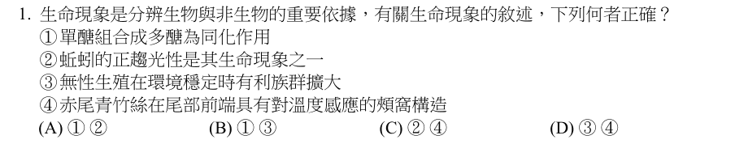
答案 B 小分子合成大分子（單醣合成多醣）屬同化作用（①）；環境穩定時，無性生殖能快速增加個體數（③）。② 蚯蚓具負趨光性，會避光；④ 赤尾青竹絲的頰窩位於頭部眼與鼻孔之間，不在尾部。
第 2 題
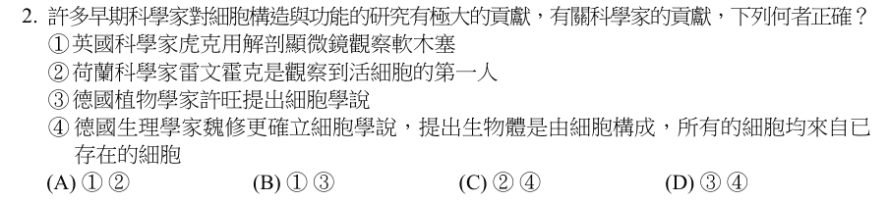
答案 C 雷文霍克以自製顯微鏡首先觀察到活細胞（②）；德國的魏修提出「細胞來自已存在的細胞」，使細胞學說更完整（④）。① 虎克使用的是複式顯微鏡；③ 許旺是動物學家，植物學家是許來登，兩人共同提出細胞學說。
第 3 題
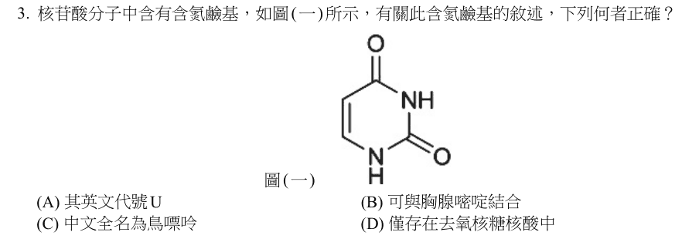
答案 A 圖中為單環的嘧啶鹼基尿嘧啶（U）。(B) 尿嘧啶與腺嘌呤（A）配對；(C) 鳥嘌呤（G）是雙環的嘌呤；(D) 尿嘧啶只存在於 RNA（核糖核酸）中。
第 4 題
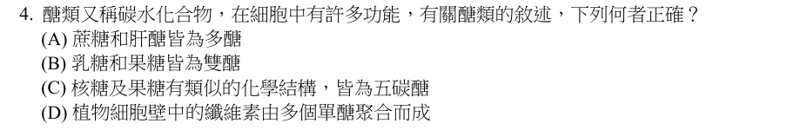
答案 D 纖維素是由許多葡萄糖（單醣）聚合而成的多醣。(A) 蔗糖是雙醣；(B) 果糖是單醣；(C) 核糖是五碳醣，果糖是六碳醣。
第 5 題
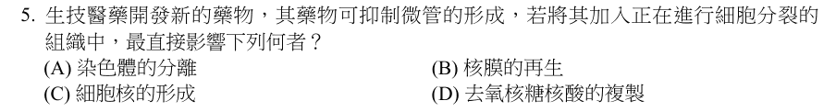
答案 A 紡錘絲由微管組成，在分裂後期牽引染色體（染色分體）移向兩極。抑制微管形成，最直接影響染色體的分離。
第 6 題
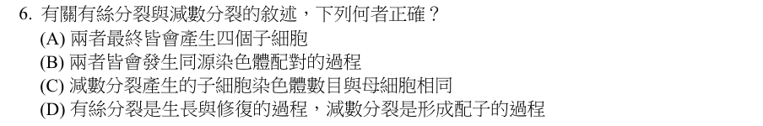
答案 D 有絲分裂用於生長與修復，減數分裂用於產生配子。(A) 有絲分裂產生 2 個子細胞；(B) 同源染色體配對只發生在減數分裂；(C) 減數分裂產生的子細胞染色體數目減半。
第 7 題
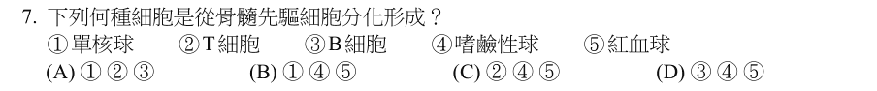
答案 B 骨髓造血幹細胞分為骨髓系與淋巴系。骨髓系先驅細胞分化為單核球（①）、嗜鹼性球（④）、紅血球（⑤）、血小板等；T 細胞與 B 細胞來自淋巴系先驅細胞。
第 8 題
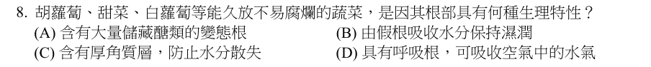
答案 A 胡蘿蔔、甜菜、白蘿蔔的根是儲藏根（變態根），貯存大量醣類，因此耐儲放。(B) 假根是蘚苔的構造；(D) 呼吸根如紅樹林的筆管根，用於氣體交換。
第 9 題
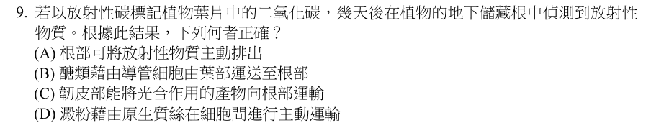
答案 C 葉片吸收的 CO2 經光合作用變成醣類，由韌皮部篩管運送到根部儲存，因此根部可測到放射性。(B) 導管運送水分與礦物質，方向是由根往上；(A)(D) 與實驗結果無關。
第 10 題
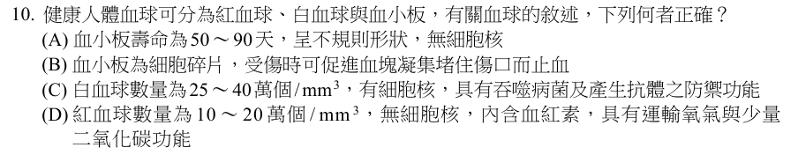
答案 B 血小板是巨核細胞破裂形成的細胞碎片，受傷時參與凝血止血。(A) 血小板壽命約 7～10 天；(C) 白血球約 5000～10000 個／mm³，25～40 萬是血小板的數量；(D) 紅血球約 400～500 萬個／mm³。
第 11 題
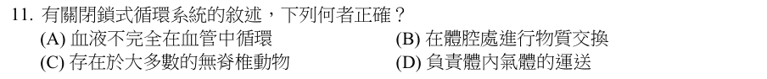
答案 D 閉鎖式循環的血液始終在血管內流動，負責運送氧氣、二氧化碳與養分。(A) 血液完全在血管中；(B) 物質交換在微血管進行；(C) 多數無脊椎動物（如節肢、軟體動物）是開放式循環，閉鎖式見於環節動物與脊椎動物。
第 12 題
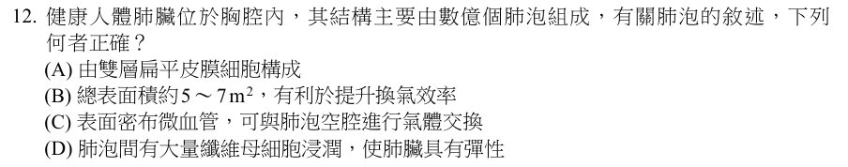
答案 C 肺泡表面密布微血管，O2 與 CO2 以擴散方式交換。(A) 肺泡壁由單層扁平上皮細胞構成；(B) 總表面積約 70～100 m²；(D) 肺的彈性主要來自彈性纖維。
第 13 題
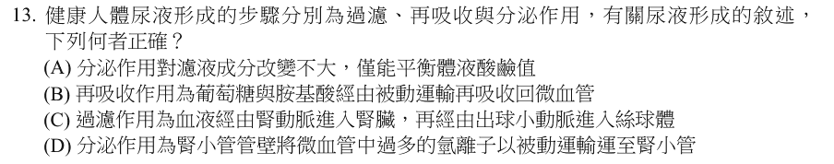
答案 A 分泌作用將 H+、K+、某些藥物送入腎小管，量不大，主要用於調節體液酸鹼與排除特定物質。(B) 葡萄糖與胺基酸以主動運輸再吸收；(C) 血液經「入球」小動脈進入絲球體；(D) 分泌 H+ 屬主動運輸。
第 14 題
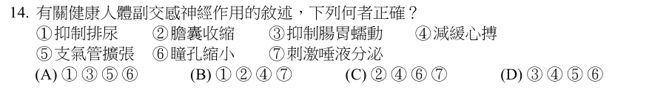
答案 C 副交感神經負責休息與消化：促進膽囊收縮（②）、減緩心跳（④）、瞳孔縮小（⑥）、促進唾液分泌（⑦）。抑制排尿、抑制腸胃蠕動、支氣管擴張是交感神經的作用。
第 15 題
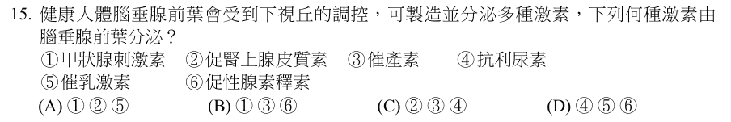
答案 A 腦垂腺前葉分泌甲狀腺刺激素（①）、促腎上腺皮質素（②）、催乳激素（⑤）、生長激素、促性腺激素等。③ 催產素與 ④ 抗利尿素由下視丘製造、後葉釋放；⑥ 促性腺素釋素由下視丘分泌。
第 16 題
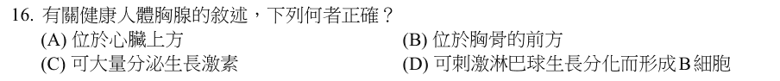
答案 A 胸腺位於胸骨後方、心臟上方。(B) 不在胸骨前方；(C) 胸腺分泌胸腺素，生長激素來自腦垂腺；(D) 胸腺促進 T 細胞成熟，B 細胞在骨髓成熟。
第 17 題
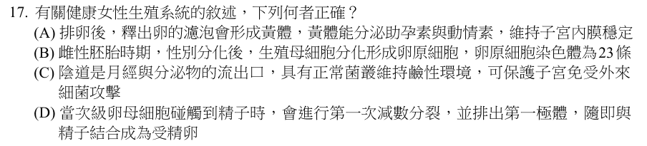
答案 A 排卵後濾泡形成黃體，分泌黃體素（助孕素）與動情素，維持子宮內膜。(B) 卵原細胞是體細胞，染色體 46 條；(C) 陰道正常菌叢維持「酸性」環境；(D) 次級卵母細胞受精時完成第二次減數分裂，排出第二極體。
第 18 題
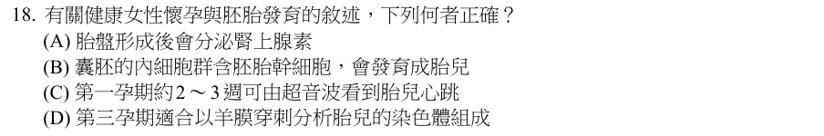
答案 B 囊胚的內細胞群含有胚胎幹細胞，將發育成胎兒。(A) 胎盤分泌 hCG、黃體素、動情素等，不是腎上腺素；(C) 約懷孕 6～7 週可見胎心；(D) 羊膜穿刺在第二孕期 16～18 週進行。
第 19 題
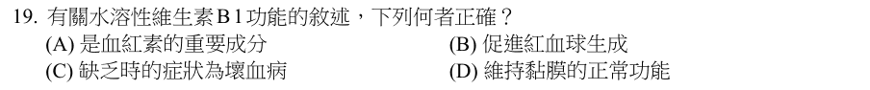
答案 D 維生素 B1 參與醣類代謝，維持神經、肌肉與心臟功能，也有助維持皮膚與黏膜的正常功能，缺乏時會引起腳氣病。一般教材較常把「維持皮膚黏膜」歸於 B2，但 B1 的衛教資料也列有此項，本題以 (D) 為答案。(A) 血紅素的重要成分是鐵；(B) 促進紅血球生成的是 B12 與葉酸；(C) 壞血病是缺乏維生素 C。
第 20 題
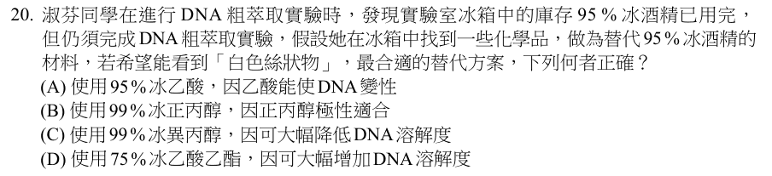
答案 C DNA 粗萃取時加入冰冷醇類，降低 DNA 的溶解度使其析出成白色絲狀物。異丙醇與乙醇作用相同，是常用替代品。(A) 乙酸無法使 DNA 析出；(B) 正丙醇非常用試劑；(D) 若增加 DNA 溶解度就無法析出。
第 21 題
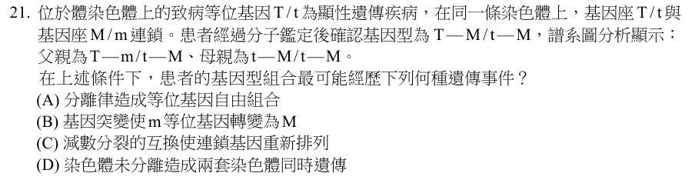
答案 C 母親兩條染色體都是 t—M，只能給 t—M；患者的 T—M 必來自父親。父親只有 T—m 與 t—M，要產生 T—M，需在減數分裂時同源染色體互換，使連鎖基因重組。
第 22 題
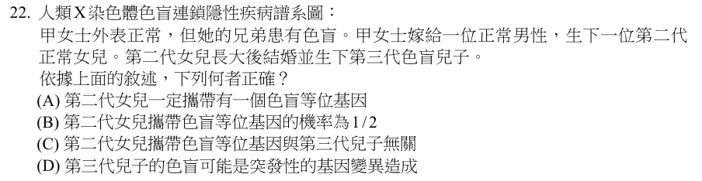
答案 A 色盲是 X 染色體隱性遺傳，第三代兒子的 X 染色體來自母親（第二代女兒），而第二代女兒外表正常，所以她一定是攜帶者。其 X 染色體致病基因來自外婆甲女士（父親正常）。
第 23 題
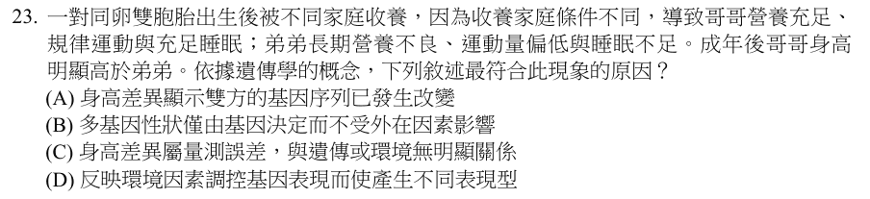
答案 D 同卵雙胞胎基因相同，成年後身高差異來自營養、運動、睡眠等環境因素影響基因表現，造成表現型不同。(A) 基因序列並未改變；(B) 多基因性狀受環境影響很大；(C) 差異明顯，不是量測誤差。
第 24 題
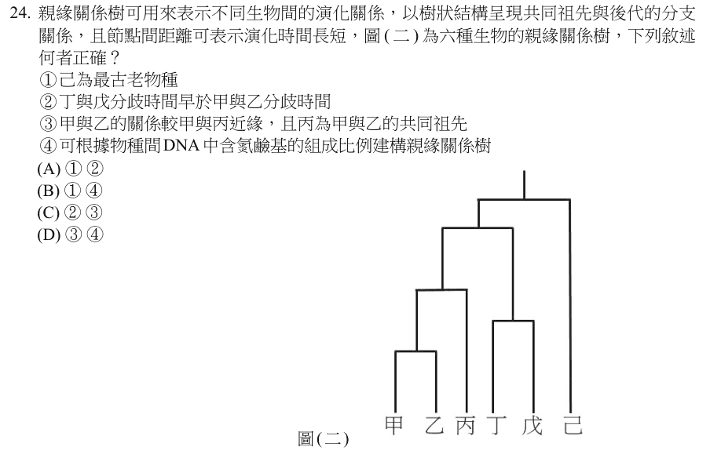
答案 A 依圖（二）的親緣樹，己最早分出，屬較古老的分支（①）；丁與戊的分歧節點較甲、乙的分歧點更早（②）。③ 親緣樹上的現生物種彼此不是祖先關係；④ 親緣樹依 DNA 序列比對建構，不是依鹼基組成比例。
第 25 題
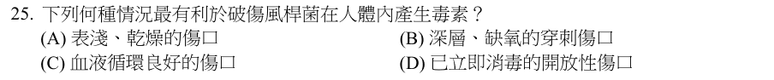
答案 B 破傷風桿菌是厭氧菌，在深層、缺氧的穿刺傷口（如被鐵釘刺傷）中最易增殖並產生毒素。表淺、血液循環好或立即消毒的傷口含氧量高，不利其生長。
第 26 題
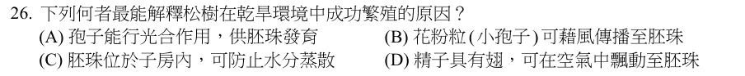
答案 B 松樹的花粉粒（小孢子）具氣囊，可藉風力傳播到胚珠，受精不需依賴水，適應乾旱環境。(A) 孢子不行光合作用；(C) 裸子植物胚珠裸露，沒有子房；(D) 松樹的精子經花粉管送達，沒有翅。
第 27 題
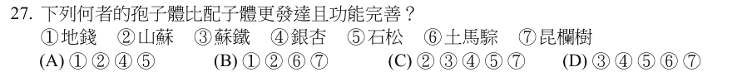
答案 C 蕨類（山蘇、石松）與種子植物（蘇鐵、銀杏、昆欄樹）都以孢子體為主體。① 地錢與 ⑥ 土馬騌是蘚苔植物，以配子體為主。
第 28 題
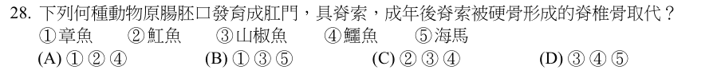
答案 D 原腸胚口發育成肛門屬後口動物，具脊索、成體以硬骨脊椎取代者為硬骨的脊椎動物：山椒魚（兩生類）、鱷魚（爬蟲類）、海馬（硬骨魚）。① 章魚是軟體動物，屬原口類；② 魟魚是軟骨魚，脊椎由軟骨構成。
第 29 題
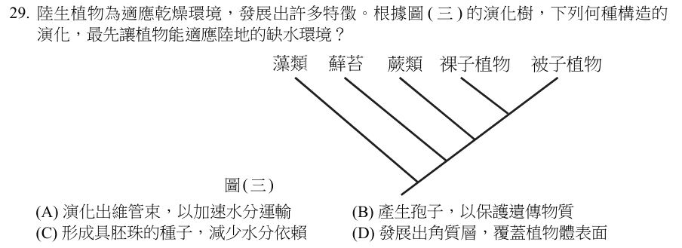
答案 D 依演化樹，蘚苔植物最早登陸，其表面已發展出角質層以減少水分散失，這是最早適應陸地乾燥環境的特徵。維管束出現在蕨類，種子出現在裸子植物，都較晚。
第 30 題
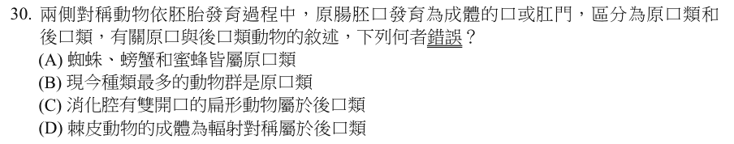
答案 C 本題選錯誤的。扁形動物的消化腔只有一個開口（口兼肛門），且屬原口類。(A) 節肢動物屬原口類；(B) 原口類（含節肢動物）種類最多；(D) 棘皮動物成體輻射對稱，但幼體兩側對稱，屬後口類。
第 31 題
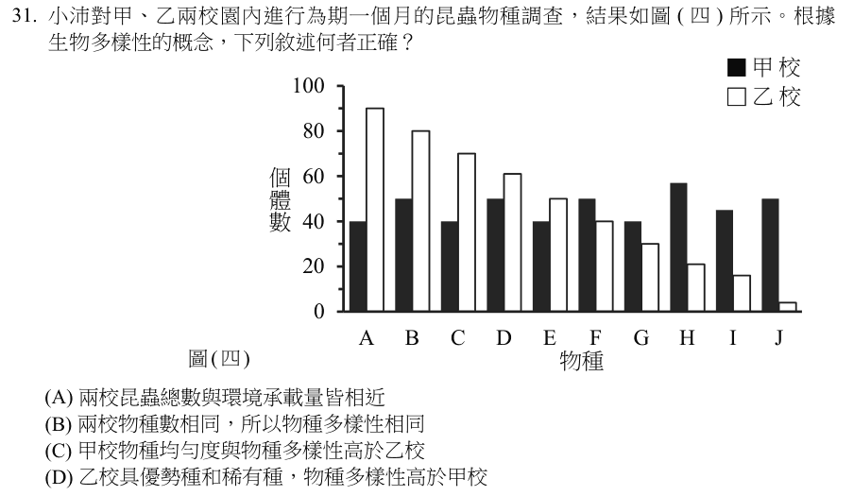
答案 C 依圖（四），兩校物種數相同，但甲校各物種個體數較平均，均勻度較高，因此物種多樣性高於乙校。(A) 調查未涉及環境負荷量；(B) 多樣性同時考慮物種豐富度與均勻度；(D) 乙校個體集中於少數物種，多樣性較低。
第 32 題
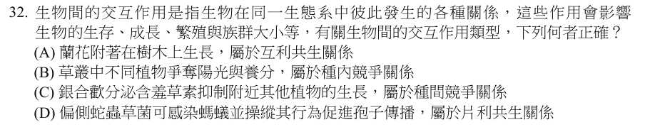
答案 C 銀合歡分泌含羞草素抑制其他植物生長（相剋作用），屬不同物種間的競爭。(A) 蘭花附生在樹上，蘭花得利、樹無影響，屬片利共生；(B) 不同植物間是種間競爭；(D) 真菌感染並操縱螞蟻，屬寄生。
第 33 題
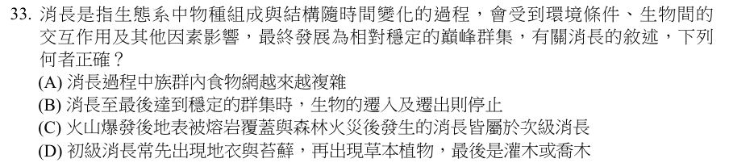
答案 D 初級消長由裸露地開始，先出現地衣、苔蘚，再到草本、灌木、喬木。(A) 消長中群集的食物網變複雜；(B) 達巔峰群集後，生物仍持續遷入遷出；(C) 熔岩覆蓋後從無土壤開始，屬初級消長。
第 34 題
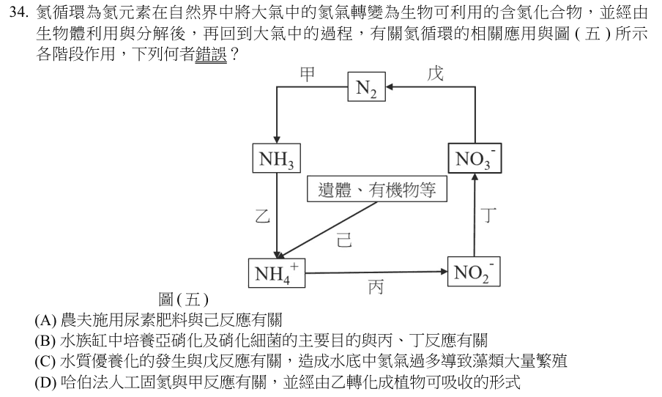
答案 C 本題選錯誤的。圖（五）中甲為固氮作用（N₂→NH₃）、乙為 NH₃ 轉成 NH₄⁺、己為分解遺體產生 NH₄⁺、丙丁為硝化作用（NH₄⁺→NO₂⁻→NO₃⁻）、戊為脫氮作用（NO₃⁻→N₂）。水質優養化是水中含氮、磷的化合物過多，使藻類大量繁殖，與脫氮作用（戊）無關，也不是氮氣過多，(C) 錯誤。(A) 尿素經分解成銨，與己有關；(B) 亞硝化與硝化細菌負責丙、丁；(D) 哈伯法人工固氮對應甲，再經乙成為植物可吸收的形式。
第 35 題
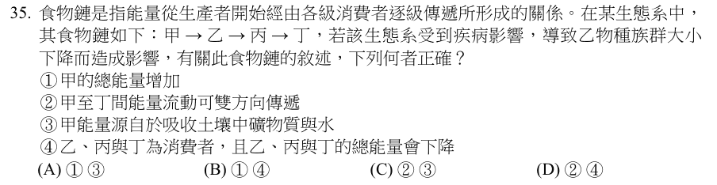
答案 B 乙減少，捕食甲的壓力下降，甲數量與總能量增加（①）；乙、丙、丁都是消費者，能量來源減少，總能量下降（④）。② 能量流動是單向的；③ 生產者的能量來自光能。
第 36 題
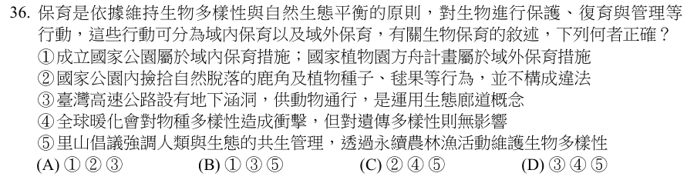
答案 B 國家公園屬域內保育，植物園方舟計畫屬域外保育（①）；動物通道是生態廊道概念（③）；里山倡議強調人與自然共生、永續利用（⑤）。② 國家公園內不得任意採集撿拾；④ 暖化使族群縮小，也會降低遺傳多樣性。
第 37 題
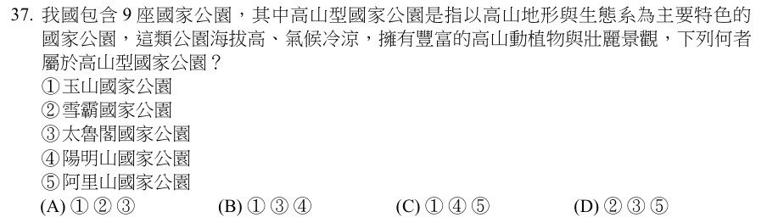
答案 A 高山型國家公園有玉山、雪霸、太魯閣。陽明山是火山型國家公園；阿里山是國家風景區，不是國家公園。
第 38 題
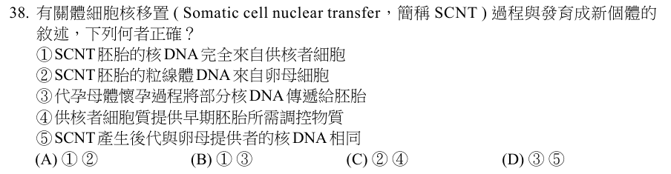
答案 A SCNT 胚胎的核 DNA 全部來自供核者（①），粒線體 DNA 則來自去核卵母細胞的細胞質（②）。③ 代孕母體不傳遞 DNA；④ 早期胚胎的調控物質來自卵母細胞質；⑤ 後代核 DNA 與供核者相同。
第 39 題
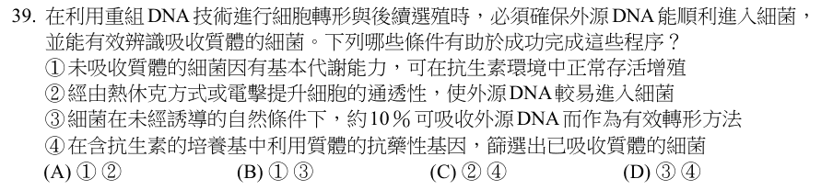
答案 C 以熱休克或電擊增加細胞膜通透性，使外源 DNA 容易進入（②）；利用質體上的抗藥性基因，在含抗生素培養基篩選轉形成功的細菌（④）。① 未吸收質體的細菌沒有抗藥性，會被抗生素殺死；③ 自然轉形效率極低，遠不到 10%。
第 40 題
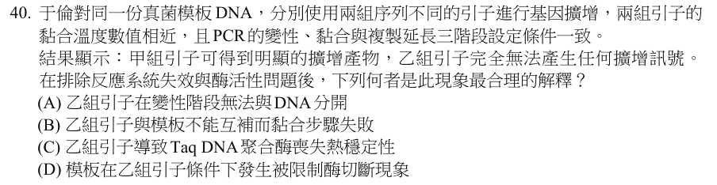
答案 B PCR 擴增需要引子與模板互補黏合。乙組引子完全沒有產物，在排除系統與酶的問題後，最合理是引子序列與模板不互補，黏合失敗。(A) 變性是模板雙股分開，與引子無關；(C) 引子不會影響聚合酶熱穩定性；(D) PCR 中沒有限制酶。
第 41 題
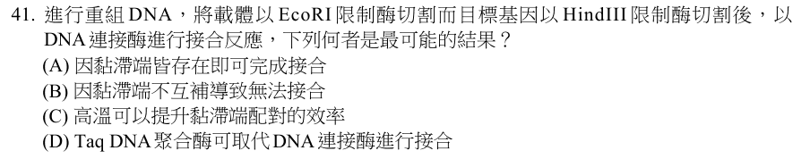
答案 B EcoRI 與 HindIII 切出的黏滯端序列不同、無法互補配對，因此連接酶無法將兩者接合。(C) 高溫反而不利配對；(D) Taq 聚合酶負責合成 DNA，不能取代連接酶。
第 42 題
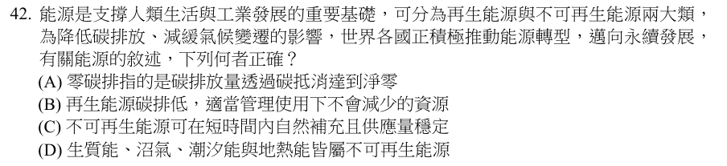
答案 B 再生能源（太陽能、風能等）碳排放低，在適當管理下不會耗竭。(A) 零碳排是不排放；以碳抵消達到平衡稱為淨零排放；(C) 不可再生能源無法短時間補充；(D) 生質能、沼氣、潮汐能、地熱能都屬再生能源。
【題組文章】
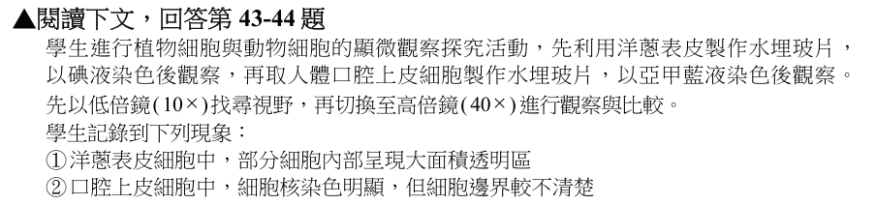
第 43 題
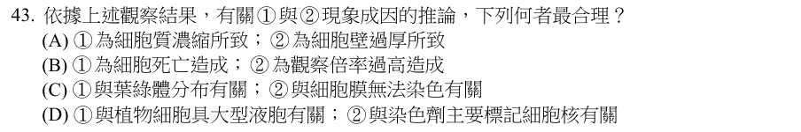
答案 D 洋蔥表皮細胞有大型液胞，占細胞大部分體積，所以呈大片透明區（①）；亞甲藍主要標記細胞核，細胞膜染色較淡，邊界不清楚（②）。(A) 動物細胞沒有細胞壁；(C) 洋蔥表皮細胞沒有葉綠體。
第 44 題
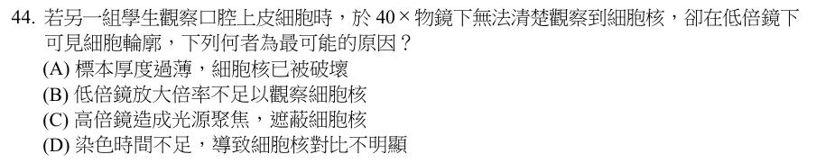
答案 D 低倍鏡下可見細胞輪廓，表示玻片製作與對焦大致正確；高倍鏡下看不清細胞核，最可能是染色時間不足、細胞核對比不明顯。(B) 低倍鏡看得到輪廓，高倍鏡看不到核，與倍率不足無關；(C) 光源聚焦不會遮蔽細胞核。
【題組文章】
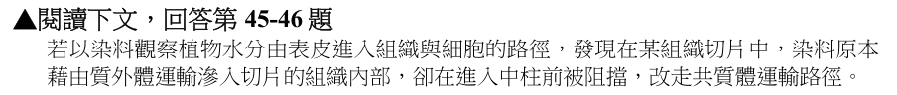
第 45 題
答案 A 根的內皮細胞壁有卡氏帶（木栓質帶），能阻擋水分經細胞壁、細胞間隙的質外體路徑進入中柱，迫使水分改走共質體路徑。此構造為根所特有。
第 46 題
答案 B 阻擋質外體運輸的是內皮細胞上的卡氏帶。皮層細胞間隙是質外體運輸的通道；周鞘位於內皮內側；木栓層位於木本植物外圍。
【題組文章】
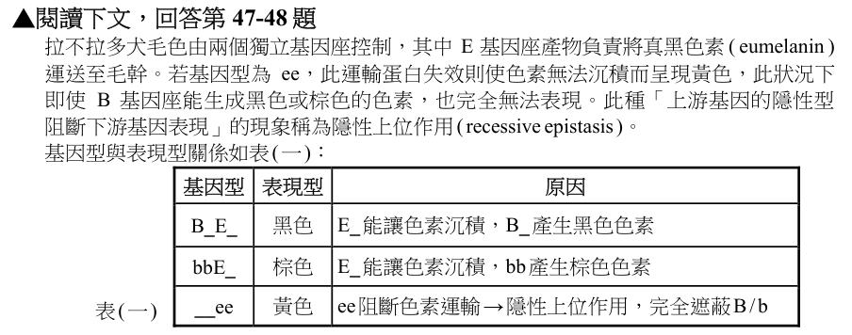
第 47 題
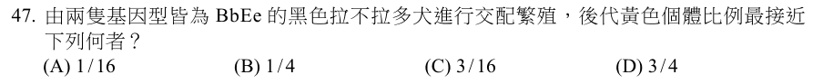
答案 B 兩基因座獨立分配，Ee×Ee 產生 ee 的機率為 1/4。ee 個體無論 B/b 基因型為何都呈黃色（隱性上位），所以黃色比例為 1/4。
第 48 題
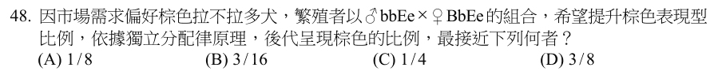
答案 D 棕色的基因型為 bbE_。bb × Bb → bb 的機率 1/2；Ee × Ee → E_ 的機率 3/4。兩者相乘：1/2 × 3/4 = 3/8。
【題組文章】
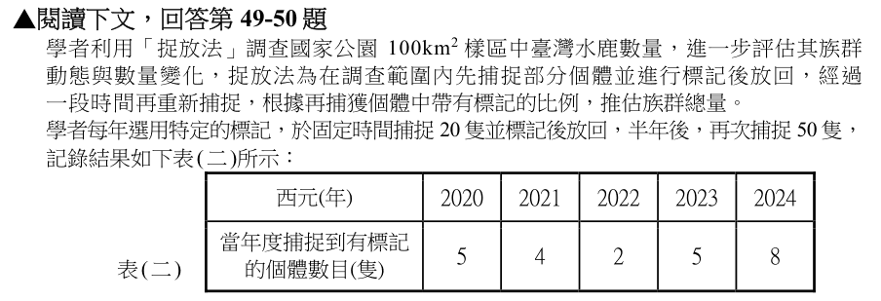
第 49 題
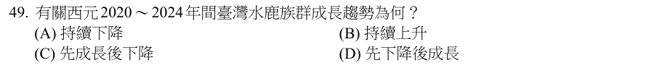
答案 C 捉放法估計族群數 N = 第一次標記數 × 第二次捕捉數 ÷ 再捕獲中有標記數 = 20×50÷標記數。2020～2024 年依序為 200、250、500、200、125 隻，先增加後下降。
第 50 題
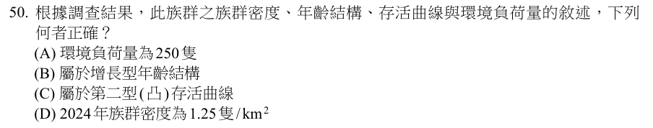
答案 D 2024 年族群數 = 20×50÷8 = 125 隻，族群密度 = 125÷100 km² = 1.25 隻／km²。(A) 調查資料無法判定環境負荷量；(B)(C) 題目沒有年齡結構或各年齡存活資料可判斷。

114 學年度
第 1 題
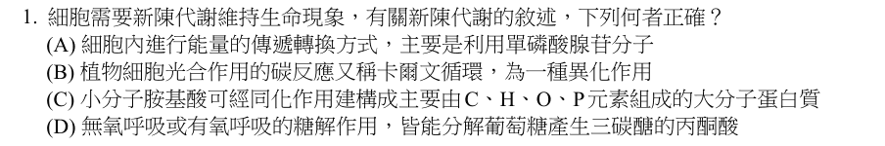
答案 D 有氧呼吸與無氧呼吸的第一階段都是糖解作用，在細胞質中把葡萄糖分解成兩個三碳的丙酮酸。(A) 細胞能量傳遞主要靠 ATP（三磷酸腺苷）；(B) 卡爾文循環合成醣類，屬同化作用；(C) 蛋白質主要由 C、H、O、N 組成。
第 2 題
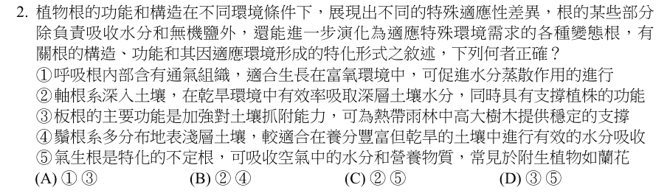
答案 C 軸根系主根深入土壤，能吸收深層水分並支撐植物（②）；氣生根是不定根，能吸收空氣中的水分，常見於蘭花等附生植物（⑤）。① 呼吸根適應的是缺氧的泥灘環境，功能是氣體交換；④ 鬚根系分布淺，適合淺層有水的環境，不適合乾旱土壤。③ 板根的主要作用是支撐高大樹幹，但公告答案未選 ③，命題者可能認為「加強對土壤抓附能力」的描述不精確。
建議優先覆核：③ 為何不選，解析只能推測命題者的觀點，請老師確認。
第 3 題
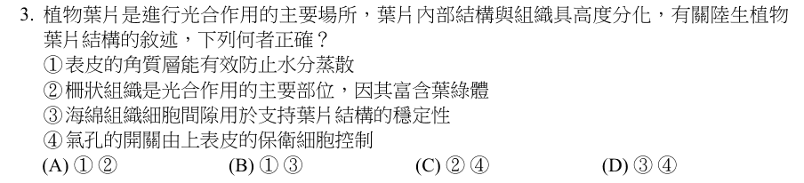
答案 A 角質層可防止水分散失（①）；柵狀組織富含葉綠體，是光合作用主要部位（②）。③ 海綿組織的細胞間隙用於氣體流通；④ 陸生植物氣孔大多分布在下表皮。
第 4 題
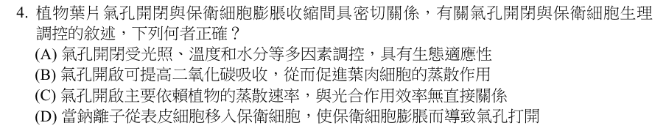
答案 A 氣孔開閉受光照、溫度、水分、CO2 濃度等因素調控。(B) 氣孔開啟使 CO2 進入供光合作用，同時蒸散作用增加，不是 CO2 促進蒸散；(C) 氣孔開閉與光合作用密切相關；(D) 是鉀離子（K+）移入保衛細胞，使其吸水膨脹而打開氣孔。
第 5 題
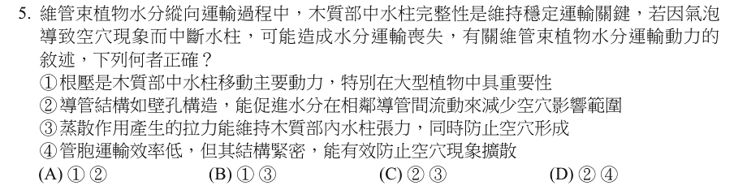
答案 C 依公告答案為 (C)②③。導管側壁的壁孔使水分能在相鄰導管間流動，繞過空穴（②）；蒸散拉力是水分上升的主要動力（③）。① 根壓只在植物較小或夜間蒸散弱時有作用，大型植物主要靠蒸散拉力。說明：③「蒸散拉力防止空穴形成」與 ④ 管胞的敘述在學理上仍有討論空間，教學時可補充。
建議優先覆核：③ 與 ④ 的學理在解析中已註明有討論空間，請老師確認教學說法。
第 6 題
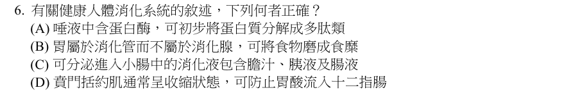
答案 C 進入小腸的消化液有肝臟分泌的膽汁、胰臟分泌的胰液與腸腺分泌的腸液。(A) 唾液含澱粉酶，不含蛋白酶；(B) 胃壁有胃腺，屬消化腺；(D) 賁門防止胃內容物逆流進食道，幽門控制食糜進入十二指腸。
第 7 題
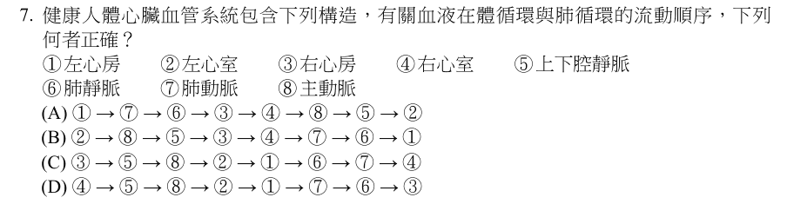
答案 B 體循環：左心室 → 主動脈 → 全身 → 上下腔靜脈 → 右心房；肺循環：右心室 → 肺動脈 → 肺 → 肺靜脈 → 左心房。依序為 ②⑧⑤③④⑦⑥①。
第 8 題
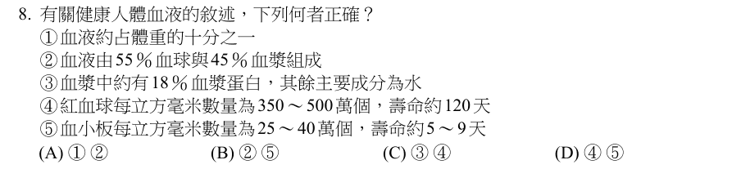
答案 D 紅血球約 350～500 萬個／mm³，壽命約 120 天（④）；血小板約 25～40 萬個／mm³，壽命數天至約 10 天（⑤）。① 血液約占體重 1/13（7～8%）；② 血漿約 55%、血球約 45%；③ 血漿蛋白約占 7～8%，水約占 90%。
第 9 題
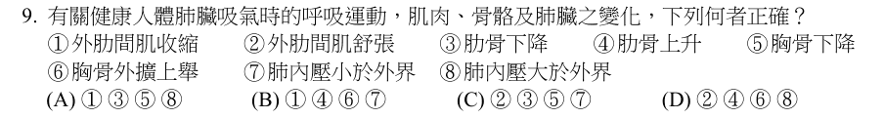
答案 B 吸氣時外肋間肌收縮（①），肋骨上升（④）、胸骨向前上方擴展（⑥），胸腔擴大使肺內壓小於外界大氣壓（⑦），空氣流入肺。
第 10 題
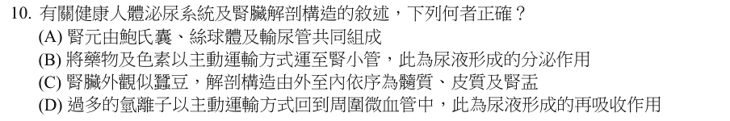
答案 B 腎小管將藥物、色素、H+ 等以主動運輸送入腎小管，稱為分泌作用。(A) 腎元由腎小體（絲球體＋鮑氏囊）與腎小管組成；(C) 由外而內是皮質、髓質、腎盂；(D) H+ 是由微血管送入腎小管，屬分泌作用。
第 11 題
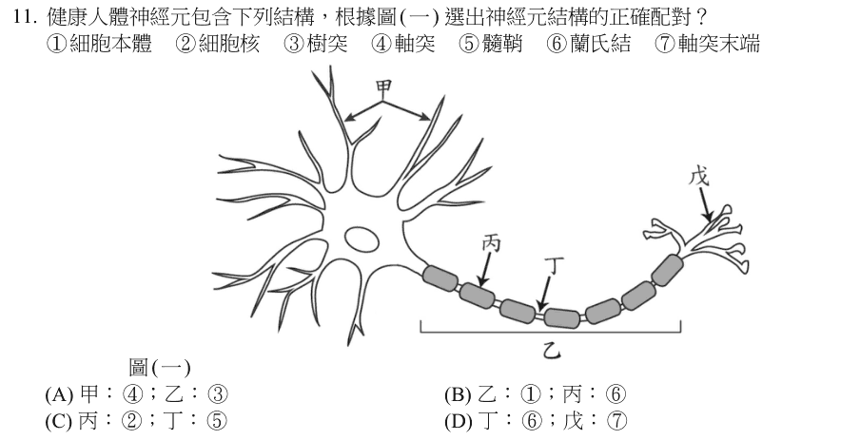
答案 D 依圖（一）的神經元構造，丁為軸突上髓鞘間的凹陷處，即蘭氏結（⑥）；戊為軸突末端（⑦）。其他選項的對應位置不符。
第 12 題
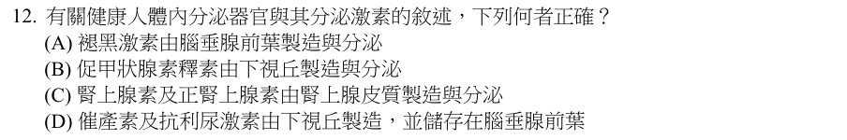
答案 B 下視丘製造並分泌促甲狀腺素釋素（TRH），調控腦垂腺前葉。(A) 褪黑激素由松果腺分泌；(C) 腎上腺素與正腎上腺素由腎上腺髓質分泌；(D) 催產素與抗利尿激素由下視丘製造，儲存於腦垂腺「後葉」。
第 13 題
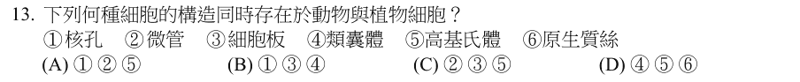
答案 A 核孔（①）、微管（②）、高基氏體（⑤）動植物細胞都有。③ 細胞板是植物細胞分裂形成新細胞壁的構造；④ 類囊體在葉綠體中；⑥ 原生質絲是植物細胞間的通道。
第 14 題
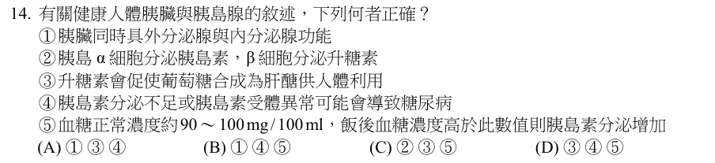
答案 B 胰臟兼具外分泌（胰液）與內分泌（胰島）功能（①）；胰島素分泌不足或受體異常會造成糖尿病（④）；飯後血糖升高時胰島素分泌增加（⑤）。② β 細胞分泌胰島素、α 細胞分泌升糖素；③ 升糖素促使肝醣分解成葡萄糖。
第 15 題
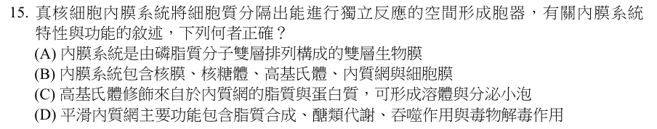
答案 C 高基氏體修飾、包裝來自內質網的蛋白質與脂質，形成溶體與分泌小泡。(A) 內膜系統各胞器多為單層膜；(B) 核糖體沒有膜，不屬內膜系統；(D) 吞噬作用由細胞膜與溶體參與，不是平滑內質網的功能。
第 16 題
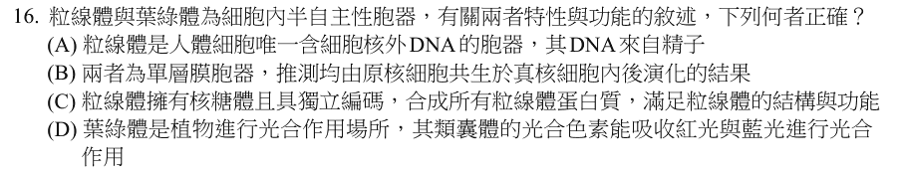
答案 D 葉綠體類囊體上的葉綠素主要吸收紅光與藍紫光，進行光反應。(A) 人體粒線體 DNA 來自卵（母系遺傳）；(B) 兩者都是雙層膜胞器；(C) 多數粒線體蛋白質由細胞核基因編碼，在細胞質合成後送入。
第 17 題
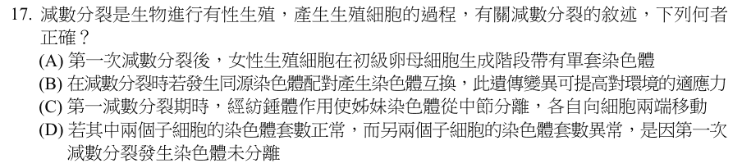
答案 B 同源染色體配對時發生互換，可增加遺傳變異，提高族群對環境的適應力。(A) 初級卵母細胞仍為雙套；(C) 第一次減數分裂分開的是同源染色體，第二次才分開姊妹染色分體；(D) 兩個正常、兩個異常，是第二次減數分裂時其中一個細胞發生不分離。
第 18 題
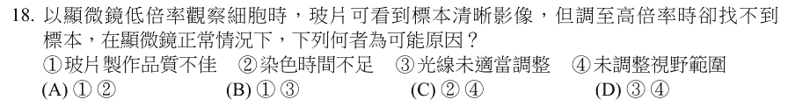
答案 D 低倍可見、高倍卻找不到標本，常見原因是換高倍後光線不足未調整（③），或標本未先移到視野中央（④）。① 玻片品質不佳、② 染色不足，在低倍下也會看不清楚。
第 19 題
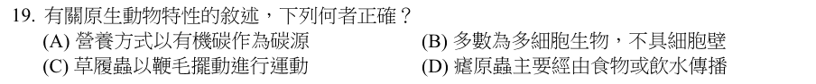
答案 A 原生動物屬異營生物，以有機物為碳源。(B) 原生動物多為單細胞；(C) 草履蟲以纖毛運動；(D) 瘧原蟲由瘧蚊叮咬傳播。
第 20 題
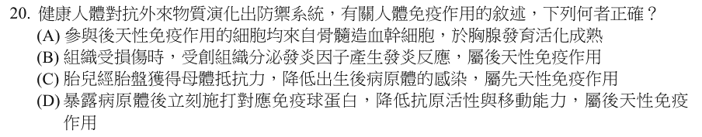
答案 D 暴露後施打免疫球蛋白（如破傷風、狂犬病免疫球蛋白）屬後天性的被動免疫。(A) B 細胞在骨髓成熟，T 細胞在胸腺成熟；(B) 發炎反應屬先天性免疫；(C) 胎兒經胎盤獲得母體抗體，屬後天性的被動免疫。
第 21 題
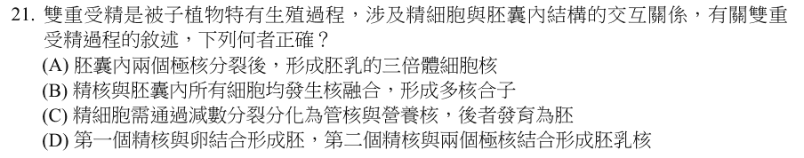
答案 D 被子植物雙重受精：一個精核與卵結合成受精卵（發育為胚），另一個精核與兩個極核結合成三倍體的胚乳核。(A) 胚乳核需精核參與；(B) 只有卵與極核與精核融合；(C) 管核與生殖核是花粉粒中的構造。
第 22 題
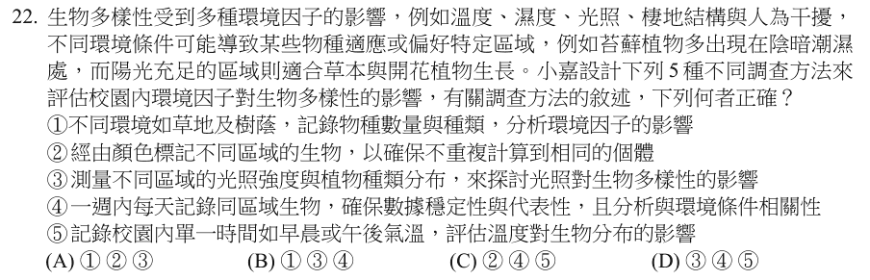
答案 B 比較不同環境（草地、樹蔭）的物種（①）、測量光照與植物分布（③）、連續一週記錄以增加數據代表性（④），都是合理的調查設計。② 在生物身上做顏色標記不是本研究所需，且可能影響生物；⑤ 只記錄單一時間的氣溫，資料不足以代表該區溫度。
第 23 題
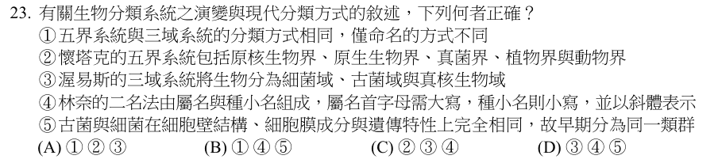
答案 C 五界系統包括原核生物界、原生生物界、真菌界、植物界、動物界（②）；三域系統分為細菌域、古菌域、真核生物域（③）；二名法為屬名（首字大寫）＋種小名，以斜體表示（④）。① 兩系統分類依據不同；⑤ 古菌與細菌在細胞壁、細胞膜、遺傳上差異很大，因此分成不同的域。
第 24 題
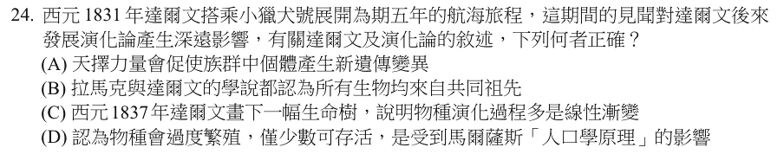
答案 D 達爾文受馬爾薩斯《人口論》影響，認為生物過度繁殖、生存競爭，只有少數適者能存活。(A) 天擇是篩選已存在的變異，不會產生新變異；(B) 拉馬克並未提出共同祖先的概念；(C) 生命樹呈分支狀，說明物種分歧演化，不是線性。
第 25 題
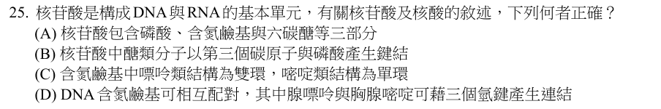
答案 C 嘌呤（A、G）是雙環結構，嘧啶（C、T、U）是單環結構。(A) 核苷酸含五碳醣；(B) 磷酸接在五碳醣的第 5 號碳；(D) A 與 T 以兩個氫鍵相連，G 與 C 才是三個氫鍵。
第 26 題
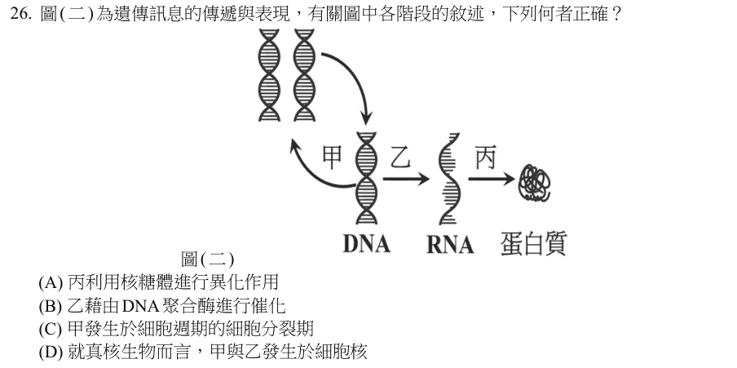
答案 D 圖中甲為 DNA 複製、乙為轉錄、丙為轉譯。真核生物的複製與轉錄都在細胞核中進行。(A) 轉譯合成蛋白質，屬同化作用；(B) 轉錄由 RNA 聚合酶催化；(C) DNA 複製發生在細胞週期間期的 S 期。
第 27 題
答案 A 肌肉組織細胞多、細胞核多（肌纖維為多核細胞），DNA 含量高。蛋白主要是蛋白質與水；植物木質部的導管與纖維多為死細胞；頭髮是角質化的死細胞，DNA 很少。
第 28 題
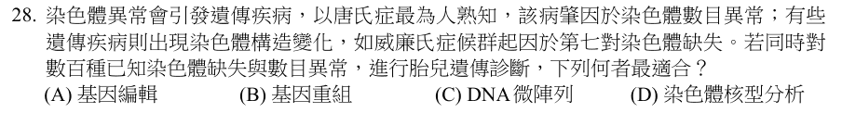
答案 C DNA 微陣列（基因晶片）可一次檢測大量序列，同時篩檢數百種微小缺失與數目異常。(D) 染色體核型分析可看出數目異常與大片段構造異常，但看不出微小缺失；(A)(B) 基因編輯與重組是改造基因的技術，不是診斷工具。
第 29 題
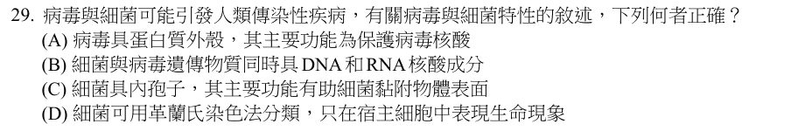
答案 A 病毒的蛋白質外殼（衣殼）保護內部核酸。(B) 病毒只含 DNA 或 RNA 其中一種；(C) 內孢子幫助細菌度過不良環境，黏附物體表面靠莢膜或線毛；(D) 細菌可獨立生活，只在宿主細胞中表現生命現象的是病毒。
第 30 題
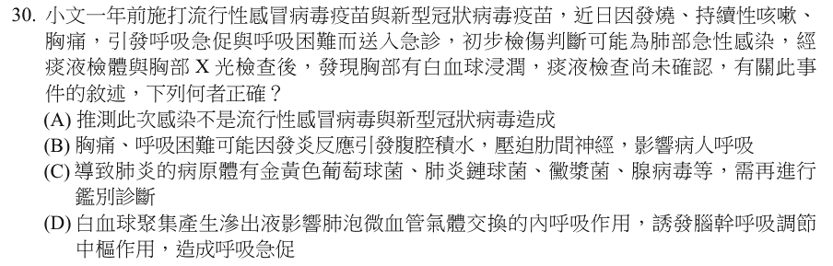
答案 C 肺炎可由細菌（金黃色葡萄球菌、肺炎鏈球菌）、黴漿菌或病毒（腺病毒）等引起，痰液檢驗尚未確認前需鑑別診斷。(A) 打過疫苗仍可能感染；(B) 發炎可能造成的是胸腔積液，不是腹腔積水；(D) 肺泡與微血管間的氣體交換屬外呼吸。
第 31 題
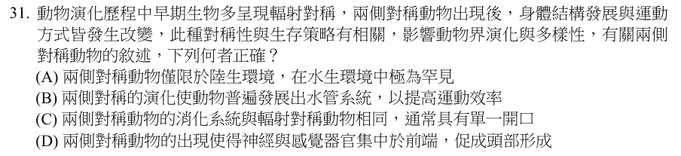
答案 D 兩側對稱動物有明確的前後端，神經與感覺器官集中於前端，形成頭部（頭化）。(A) 水生環境也有大量兩側對稱動物；(B) 水管系統是棘皮動物特有的構造；(C) 多數兩側對稱動物具有口與肛門兩個開口。
第 32 題
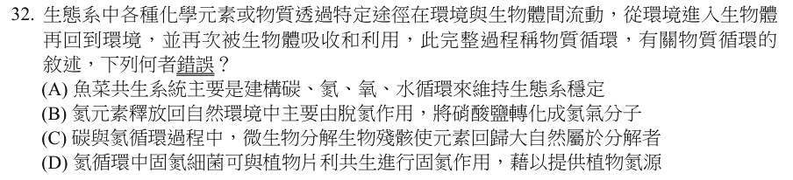
答案 D 本題選錯誤的。豆科植物與根瘤菌是互利共生：根瘤菌提供氮源，植物提供養分。(A) 魚菜共生涉及碳、氮、氧、水的循環；(B) 脫氮作用將硝酸鹽還原成氮氣回到大氣；(C) 分解者分解生物殘骸，使元素回歸環境。
第 33 題
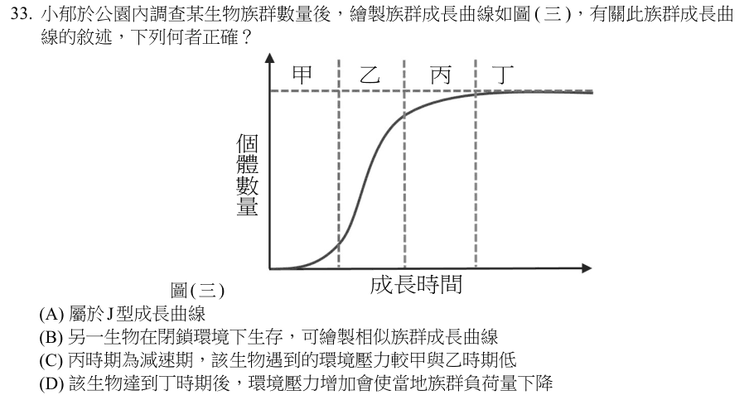
答案 D 圖（三）為 S 型成長曲線，丁時期族群數量接近環境負荷量；若環境壓力增加（如棲地劣化），環境負荷量會下降。(A) 屬 S 型而非 J 型；(B) 閉鎖環境資源耗盡後族群會下降，曲線不同；(C) 減速期族群接近負荷量，環境壓力較前期高。
第 34 題
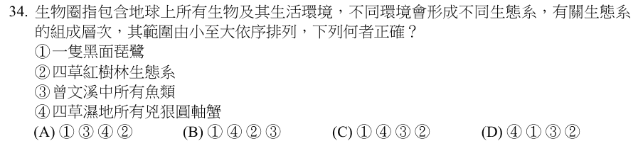
答案 C 由小到大：個體（① 一隻黑面琵鷺）→ 族群（④ 同一地區的同種兇狠圓軸蟹）→ 多種生物的集合（③ 曾文溪所有魚類）→ 生態系（② 四草紅樹林生態系）。
第 35 題
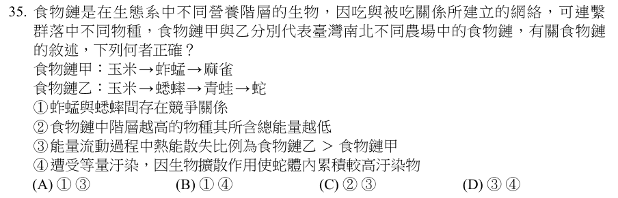
答案 C 能量沿食物鏈逐級遞減，階層越高總能量越低（②）；食物鏈越長，經過越多階層，熱能散失比例越大，乙 > 甲（③）。① 兩條食物鏈在不同農場，蚱蜢與蟋蟀不會互相競爭；④ 汙染物在高階消費者體內累積是「生物放大作用」。
第 36 題
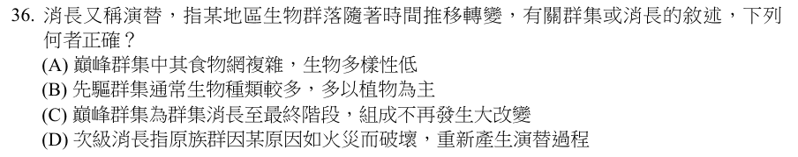
答案 C 巔峰群集是消長的最後階段，組成趨於穩定、不再有大幅改變。(A) 巔峰群集生物多樣性高；(B) 先驅群集物種少，多為地衣、苔蘚或草本；(D) 次級消長是原有「群集」遭破壞後，在保有土壤的情況下重新演替。
第 37 題
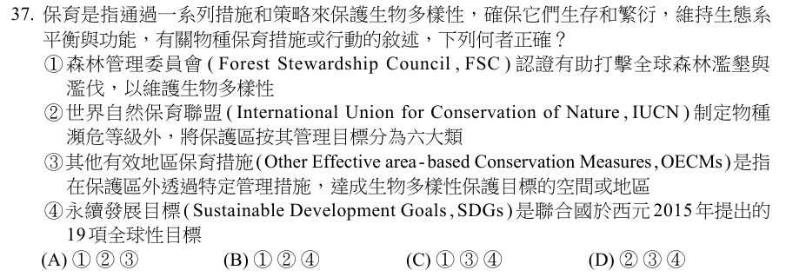
答案 A FSC 認證確保木材來自負責任經營的森林（①）；IUCN 制定紅皮書瀕危等級，並將保護區分為六類（②）；OECMs 是保護區以外能有效保育生物多樣性的地區（③）。④ SDGs 有 17 項目標。
第 38 題
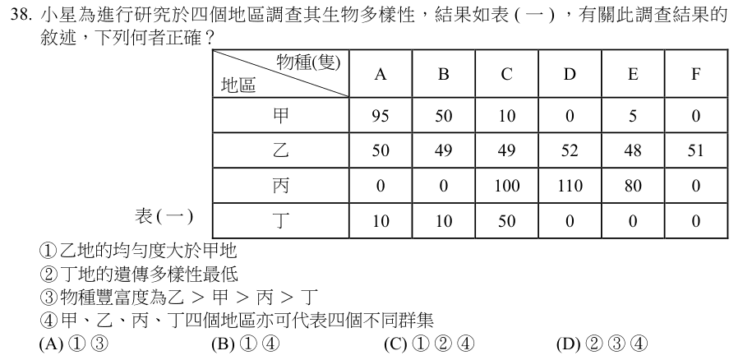
答案 B 乙地各物種個體數相近，均勻度大於甲地（①）；四地各為一個地區的多種生物集合，可視為四個群集（④）。② 只有物種個體數，無法判斷遺傳多樣性；③ 物種豐富度為乙 6 種、甲 4 種、丙 3 種、丁 3 種，丙與丁相同。
第 39 題
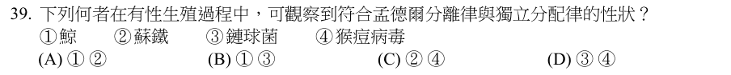
答案 A 孟德爾遺傳法則適用於行有性生殖、具同源染色體的真核生物，如鯨與蘇鐵。鏈球菌是行分裂生殖的原核生物；猴痘病毒是病毒，不行有性生殖。
第 40 題
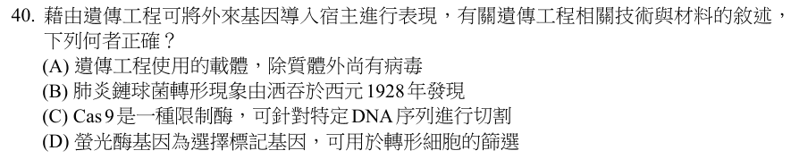
答案 A 遺傳工程常用的載體有質體與病毒（如腺病毒、反轉錄病毒）。(B) 1928 年格里菲斯發現肺炎鏈球菌轉形現象；(C) Cas9 是由 RNA 導引的核酸酶，不是限制酶；(D) 螢光酶基因是報導基因，篩選常用抗藥性基因。
第 41 題
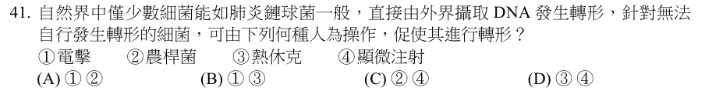
答案 B 電擊（①）與熱休克（③）可暫時增加細菌細胞膜通透性，讓質體 DNA 進入。農桿菌是將基因送入植物細胞的載體；顯微注射用於動物細胞或受精卵。
第 42 題
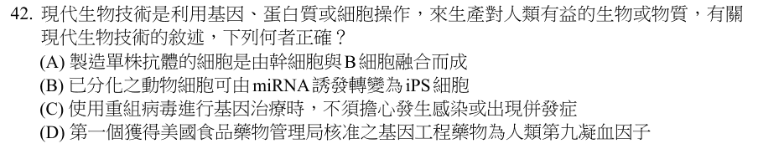
答案 B 已分化的體細胞可經轉錄因子或 miRNA 誘導重新編程為誘導性多功能幹細胞（iPS）。(A) 單株抗體由 B 細胞與骨髓瘤細胞融合成的融合瘤製造；(C) 病毒載體仍可能引起免疫反應或併發症；(D) 第一個核准的基因工程藥物是人類胰島素。
【題組文章】
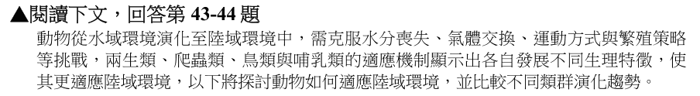
第 43 題
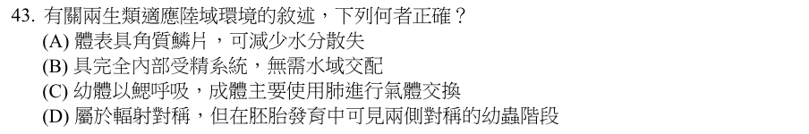
答案 C 兩生類幼體（蝌蚪）以鰓呼吸，成體主要以肺並輔以皮膚呼吸。(A) 角質鱗片是爬蟲類的特徵；(B) 多數兩生類行體外受精，需在水中產卵；(D) 兩生類是兩側對稱動物，輻射對稱成體是棘皮動物。
第 44 題
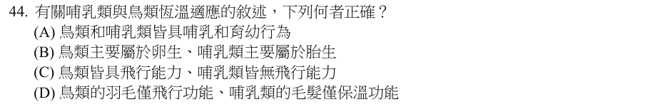
答案 B 鳥類卵生，哺乳類多數胎生（鴨嘴獸等少數卵生）。(A) 哺乳是哺乳類的特徵；(C) 企鵝、鴕鳥不會飛，蝙蝠是會飛的哺乳類；(D) 羽毛也有保溫功能，毛髮也有感覺、保護等功能。
【題組文章】
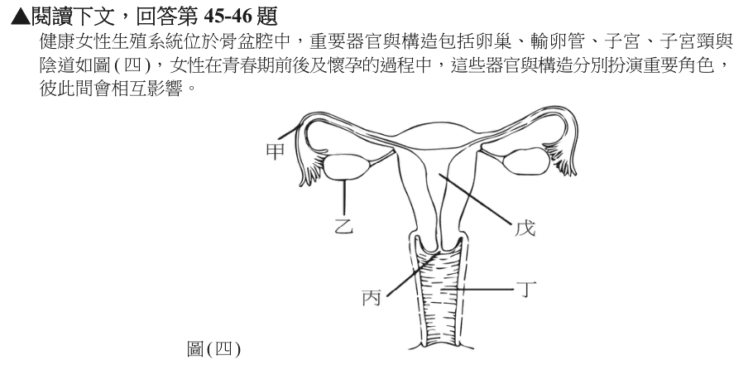
第 45 題
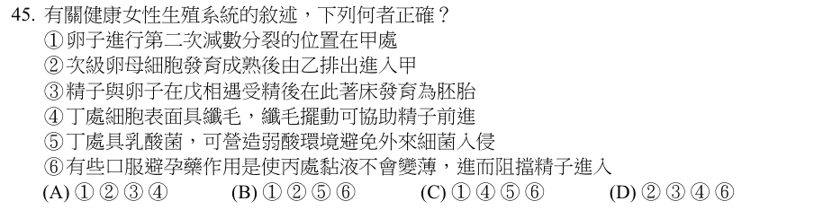
答案 B 依圖（四），甲為輸卵管、乙為卵巢、丙為子宮頸、丁為陰道、戊為子宮。卵子在輸卵管受精時完成第二次減數分裂（①）；次級卵母細胞由卵巢排出進入輸卵管（②）；陰道有乳酸菌維持弱酸性（⑤）；部分口服避孕藥使子宮頸黏液變稠，阻擋精子（⑥）。③ 受精在輸卵管；④ 陰道上皮沒有纖毛。
第 46 題
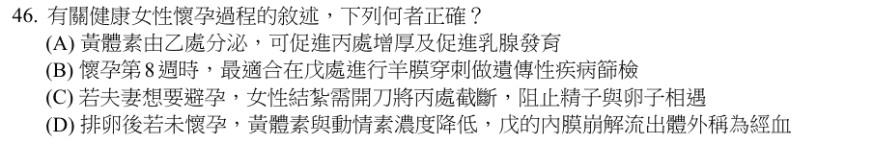
答案 D 未懷孕時黃體退化，黃體素與動情素下降，子宮內膜崩解形成月經。(A) 黃體素使子宮內膜（戊）增厚，不是子宮頸；(B) 羊膜穿刺在懷孕 16～18 週進行；(C) 女性結紮是截斷輸卵管（甲）。
【題組文章】
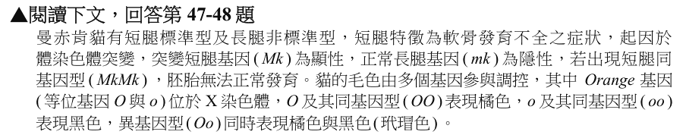
第 47 題
答案 B Mkmk × Mkmk 的子代基因型比例為 MkMk : Mkmk : mkmk = 1 : 2 : 1。MkMk 胚胎無法存活，所以存活子代中短腿（Mkmk）與長腿（mkmk）比例為 2 : 1。
第 48 題
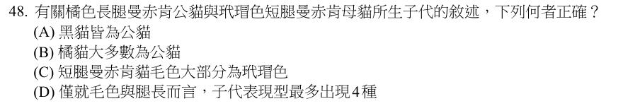
答案 A 橘色長腿公貓為 XᴼY mkmk，玳瑁色短腿母貓為 XᴼXᵒ Mkmk。公貓的 Y 傳給兒子、Xᴼ 傳給女兒，所以女兒一定帶 Xᴼ，只會是橘色或玳瑁色；只有從母親得到 Xᵒ 的兒子會是黑色，所以黑貓都是公貓。(B) 橘貓公母約各半；(C) 腿長與毛色獨立，短腿貓中玳瑁色只占約 1/4；(D) 毛色 3 種 × 腿長 2 種，最多 6 種表現型。
【題組文章】
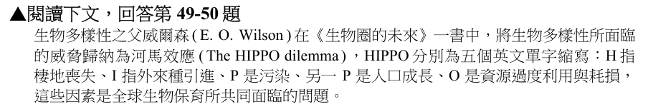
第 49 題
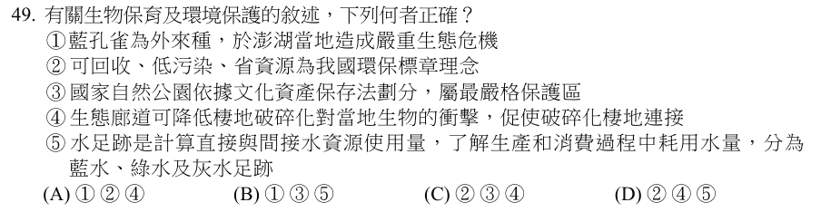
答案 D 環保標章理念為可回收、低汙染、省資源（②）；生態廊道可連接破碎棲地（④）；水足跡包含藍水、綠水、灰水足跡（⑤）。③ 國家自然公園依《國家公園法》設置，最嚴格的保護區是自然保留區。① 藍孔雀造成生態問題的地方是金門（1999 年颱風後從籠舍逃逸、大量繁殖），不是澎湖。
第 50 題
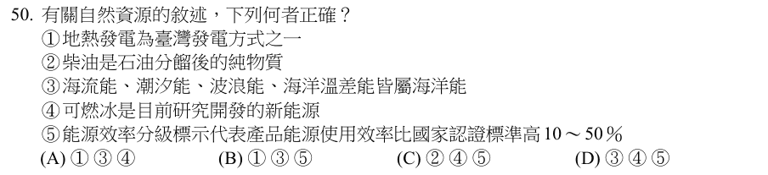
答案 A 臺灣有地熱發電（如宜蘭清水）（①）；海流能、潮汐能、波浪能、溫差能都屬海洋能（③）；可燃冰（甲烷水合物）是研發中的新能源（④）。② 柴油是石油分餾所得的混合物；⑤ 能源效率分級標示是依產品節能程度分 1～5 級，並非一律比國家標準高 10～50%。

113 學年度
第 1 題
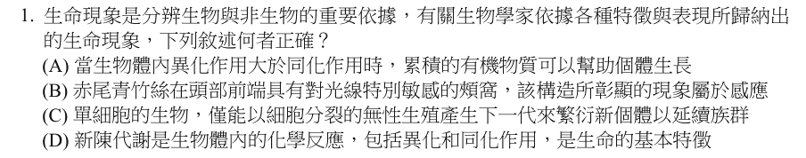
答案 D 新陳代謝包含同化作用與異化作用，是生命的基本特徵。(A) 同化大於異化時才能累積有機物、幫助生長；(B) 頰窩是感受溫度（紅外線）的構造，不是感光；(C) 有些單細胞生物也能行有性生殖（如草履蟲接合生殖）。
第 2 題
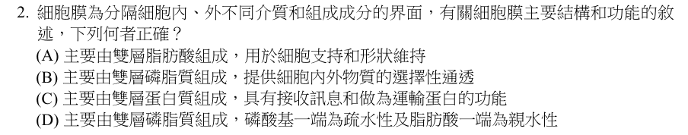
答案 B 細胞膜主要由磷脂質雙層構成，鑲嵌蛋白質，具選擇性通透性。(A) 主要成分是磷脂質，支持與維持形狀靠細胞骨架；(C) 蛋白質鑲嵌在磷脂雙層中，不是雙層蛋白質；(D) 磷酸基端親水、脂肪酸端疏水，敘述相反。
第 3 題
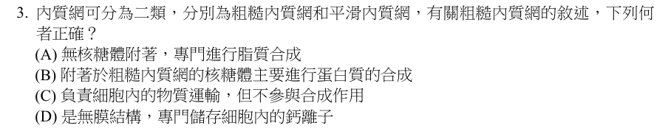
答案 B 粗糙內質網表面附著核糖體，主要合成分泌性或膜上的蛋白質。(A) 沒有核糖體、合成脂質的是平滑內質網；(C) 粗糙內質網也參與合成；(D) 內質網具有膜。
第 4 題
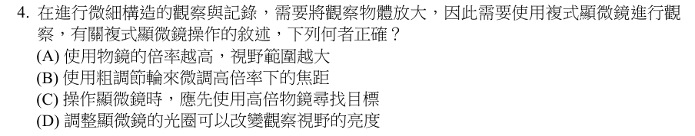
答案 D 調整光圈可改變進光量，調整視野亮度。(A) 倍率越高，視野範圍越小；(B) 高倍下應以細調節輪對焦；(C) 應先用低倍物鏡找到目標，再換高倍。
第 5 題
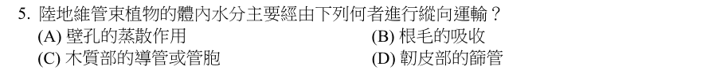
答案 C 水分由根往上的縱向運輸靠木質部中的導管或管胞。(A) 蒸散作用主要經由氣孔；(B) 根毛負責吸收，不負責縱向運輸；(D) 韌皮部篩管運送養分（醣類）。
第 6 題
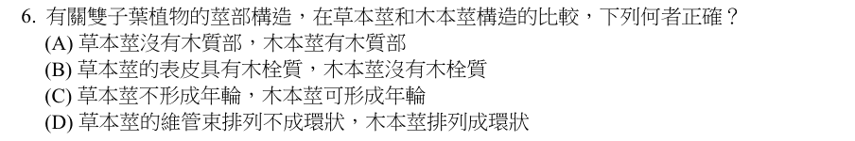
答案 C 木本莖有形成層持續活動，每年產生的次生木質部形成年輪；草本莖生長期短，不形成年輪。(A) 草本莖也有木質部；(B) 木本莖外圍有木栓層，草本莖表皮沒有木栓；(D) 雙子葉植物的草本莖與木本莖維管束都呈環狀排列。
第 7 題
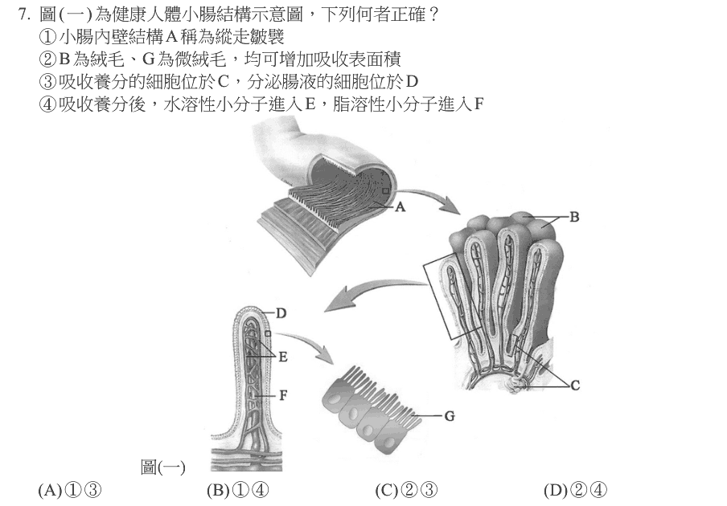
答案 D 依圖（一），B 為絨毛、G 為微絨毛，都能增加吸收表面積（②）；絨毛內 E 為微血管吸收水溶性養分，F 為乳糜管吸收脂溶性養分（④）。① A 是環狀皺襞，不是縱走；③ 吸收養分的是絨毛表面的上皮細胞，C 處為分泌腸液的腸腺，敘述不符。
第 8 題
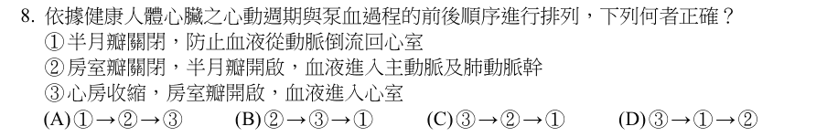
答案 C 心動週期依序：心房收縮，房室瓣開啟，血液進入心室（③）→ 心室收縮，房室瓣關閉、半月瓣開啟，血液送入動脈（②）→ 心室舒張，半月瓣關閉，防止血液倒流（①）。
第 9 題
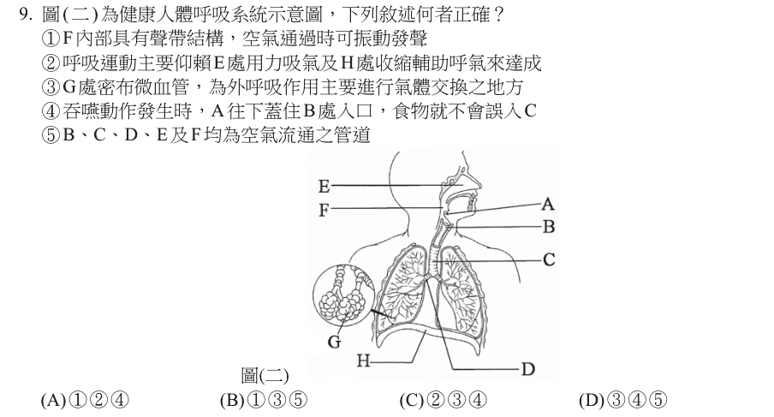
答案 D 依圖（二），G 為肺泡，密布微血管，進行外呼吸的氣體交換（③）；吞嚥時會厭（A）蓋住喉（B）入口，避免食物進入氣管（C）（④）；B 喉、C 氣管、D 支氣管、E 鼻腔、F 咽都是空氣通道（⑤）。① 聲帶在喉（B），不在咽（F）；② 呼吸運動主要靠橫膈（H）與肋間肌。
第 10 題
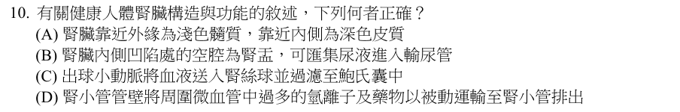
答案 B 腎臟內側凹陷處的腎盂匯集尿液，送入輸尿管。(A) 外層是皮質、內層是髓質；(C) 是入球小動脈將血液送入絲球體；(D) 分泌 H+ 與藥物是主動運輸。
第 11 題
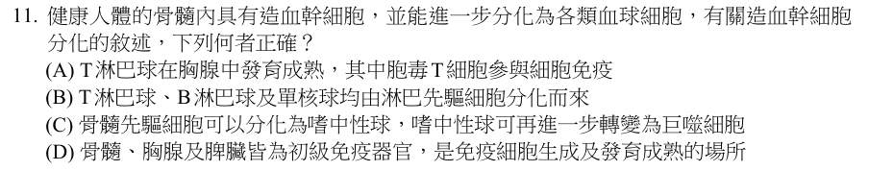
答案 A T 淋巴球在胸腺發育成熟，其中胞毒 T 細胞負責細胞性免疫，可清除受感染細胞。(B) 單核球來自骨髓系先驅細胞；(C) 變成巨噬細胞的是單核球，不是嗜中性球；(D) 脾臟是次級免疫器官，初級免疫器官是骨髓與胸腺。
第 12 題
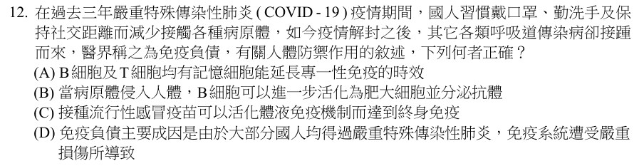
答案 A B 細胞與 T 細胞活化後都會產生記憶細胞，使專一性免疫維持較久，再次感染時反應更快。(B) B 細胞活化為漿細胞分泌抗體，肥大細胞參與過敏；(C) 流感病毒會變異，疫苗保護力只有約一季；(D) 免疫負債是長期少接觸病原體，免疫系統缺乏刺激所致。
第 13 題
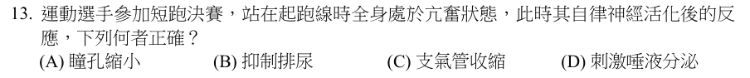
答案 B 亢奮緊張時交感神經興奮，抑制排尿。(A) 交感神經使瞳孔放大；(C) 使支氣管擴張；(D) 抑制唾液分泌。
第 14 題
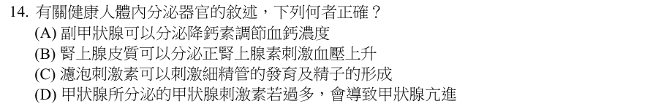
答案 C 濾泡刺激素（FSH）在男性可刺激細精管發育與精子生成。(A) 降鈣素由甲狀腺分泌，副甲狀腺分泌副甲狀腺素；(B) 正腎上腺素由腎上腺髓質分泌；(D) 甲狀腺刺激素由腦垂腺前葉分泌，甲狀腺分泌的是甲狀腺素。
第 15 題
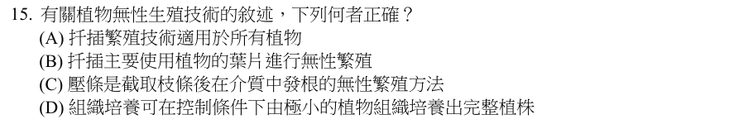
答案 D 組織培養可在無菌、控制的條件下，以很小的植物組織培養出完整植株。(A) 扦插不適用所有植物；(B) 扦插多用枝條（莖）；(C) 壓條是讓枝條在仍連著母株時先發根，再剪下。
第 16 題
答案 A 洗碗精是界面活性劑，能溶解細胞膜與核膜的脂質；膽鹽同樣能乳化脂肪，性質最類似。胃酸是酸、嫩精含蛋白酶、澱粉酶分解澱粉，作用都不同。
第 17 題
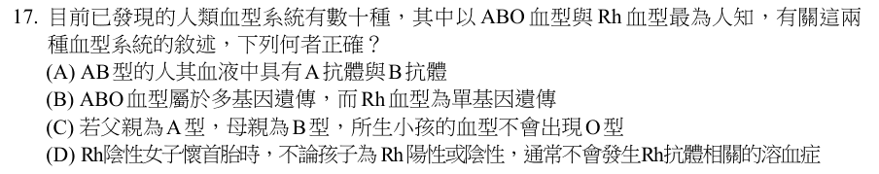
答案 D Rh 陰性母親在第一胎通常尚未產生抗 Rh 抗體，首胎一般不會發生溶血；第二胎若為 Rh 陽性才有風險。(A) AB 型血液中沒有抗 A、抗 B 抗體；(B) ABO 血型是單一基因的複對偶基因遺傳；(C) A 型（AO）與 B 型（BO）父母可生出 O 型（OO）小孩。
第 18 題
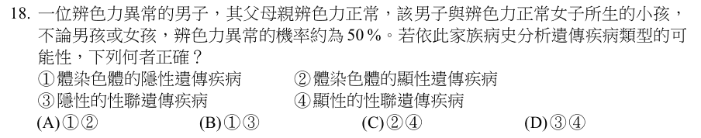
答案 B 父母正常卻生出患病兒子，表示為隱性遺傳，排除顯性。若為體染色體隱性（aa × Aa）或 X 染色體隱性（XᵃY × XᴬXᵃ），子女不論男女患病機率都約 50%，因此 ①③ 都有可能。
第 19 題
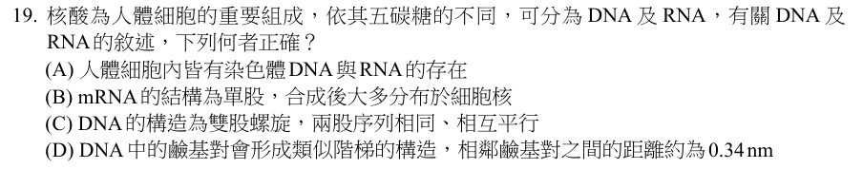
答案 D DNA 雙股螺旋中，鹼基對像梯子的橫檔，相鄰鹼基對間距約 0.34 nm。(A) 成熟紅血球沒有細胞核與 DNA；(B) mRNA 合成後送到細胞質進行轉譯；(C) 兩股序列互補、方向相反（反向平行）。
第 20 題
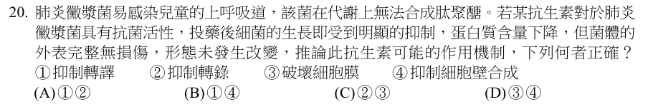
答案 A 黴漿菌不能合成肽聚醣，本身沒有細胞壁，因此抑制細胞壁合成無效（排除 ④）；菌體外表完整，表示細胞膜未被破壞（排除 ③）。蛋白質含量下降，表示抑制了轉錄（②）或轉譯（①）。
第 21 題
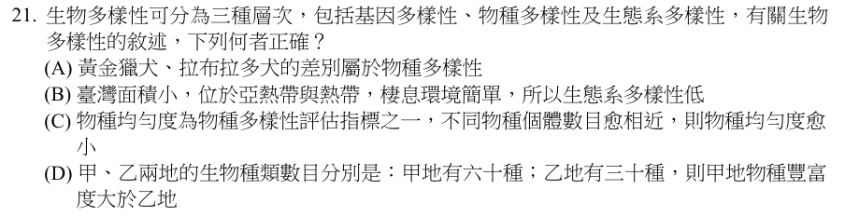
答案 D 物種豐富度指一地區的物種數目，甲地 60 種大於乙地 30 種。(A) 同種狗的品種差異屬基因多樣性；(B) 臺灣地形多樣、海拔落差大，生態系多樣性高；(C) 各物種個體數越相近，均勻度越大。
第 22 題
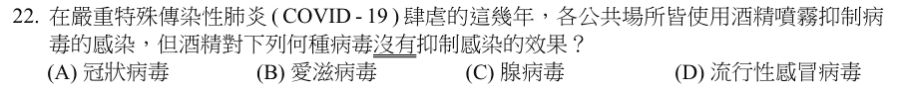
答案 C 酒精能破壞病毒的脂質外套膜。冠狀病毒、愛滋病毒、流感病毒都有外套膜，對酒精敏感；腺病毒沒有外套膜，酒精效果差。
第 23 題
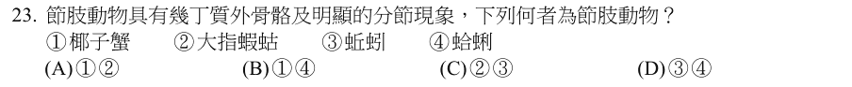
答案 A 椰子蟹與大指蝦蛄（螳螂蝦）都是甲殼類，屬節肢動物。蚯蚓是環節動物；蛤蜊是軟體動物。
第 24 題
答案 B 鱗片蛇尾（陽遂足）屬棘皮動物。海葵是刺絲胞動物；旋毛管蟲（聖誕樹蟲）是環節動物；章魚是軟體動物。
第 25 題
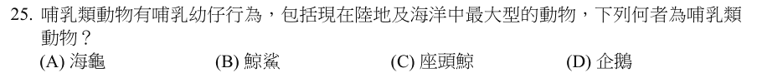
答案 C 座頭鯨是哺乳類，以乳汁哺育幼鯨。海龜是爬蟲類；鯨鯊是軟骨魚類；企鵝是鳥類。
第 26 題
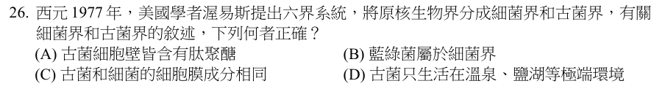
答案 B 藍綠菌（藍細菌）屬細菌界。(A) 古菌細胞壁不含肽聚醣；(C) 古菌與細菌的細胞膜脂質成分不同；(D) 古菌也存在於海洋、土壤、動物腸道等一般環境。
第 27 題
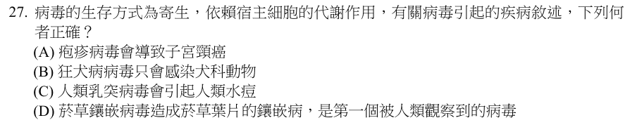
答案 D 菸草鑲嵌病毒是人類發現的第一種病毒，造成菸草葉片出現斑駁的鑲嵌病。(A) 子宮頸癌主要由人類乳突病毒引起；(B) 狂犬病毒可感染所有哺乳類，包括人；(C) 水痘由水痘帶狀疱疹病毒引起。
第 28 題
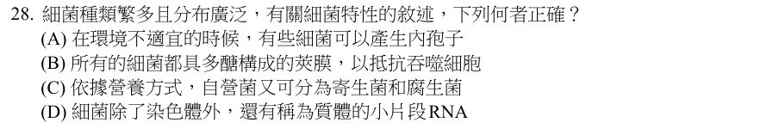
答案 A 部分細菌（如破傷風桿菌、炭疽桿菌）在環境不良時可形成內孢子，抵抗高溫乾燥。(B) 只有部分細菌有莢膜；(C) 寄生菌與腐生菌屬於異營菌；(D) 質體是小型環狀 DNA。
第 29 題
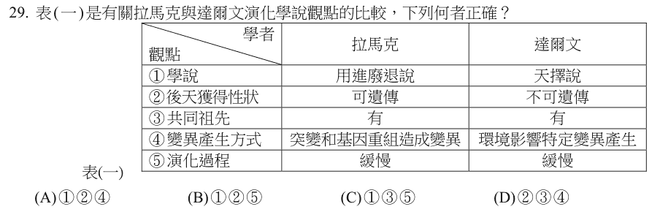
答案 B 拉馬克提出用進廢退說，達爾文提出天擇說（①）；拉馬克認為後天獲得性狀可遺傳，達爾文不採此觀點（②）；兩者都認為演化是緩慢漸進的（⑤）。③ 共同祖先是達爾文的觀點；④ 突變與基因重組是後來遺傳學發展出的概念，兩位學者當時並未提出。
第 30 題
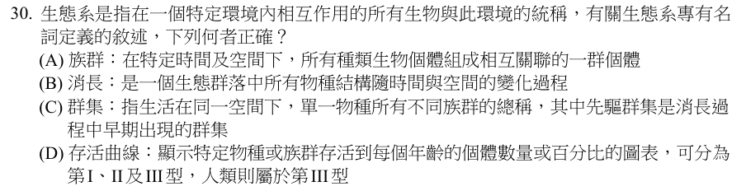
答案 B 消長（演替）是生物群落的物種組成與結構隨時間改變的過程。(A) 族群是同一時間、空間中「同種」生物的所有個體；(C) 群集是同一地區「多種」生物族群的總和；(D) 人類幼年死亡率低、多數活到老年，屬第 I 型存活曲線。
第 31 題
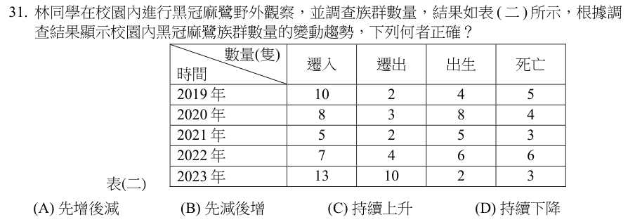
答案 C 族群淨變化 = 遷入 − 遷出 + 出生 − 死亡。2019～2023 年依序為 +7、+9、+5、+3、+2，每年都增加，因此族群數量持續上升。
第 32 題
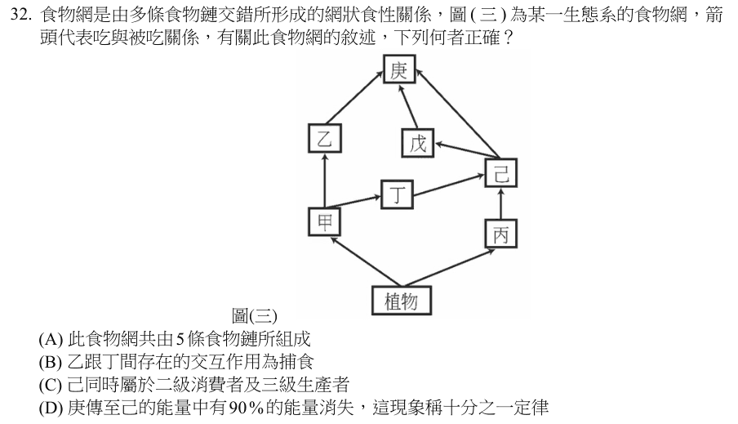
答案 A 依圖（三），食物鏈有：植物→甲→乙→庚、植物→甲→丁→己→庚、植物→甲→丁→己→戊→庚、植物→丙→己→庚、植物→丙→己→戊→庚，共 5 條。(B) 乙與丁都以甲為食，屬競爭；(C) 己同時是二級與三級消費者，不是生產者；(D) 能量流向是己傳到庚，不是庚傳到己。
第 33 題
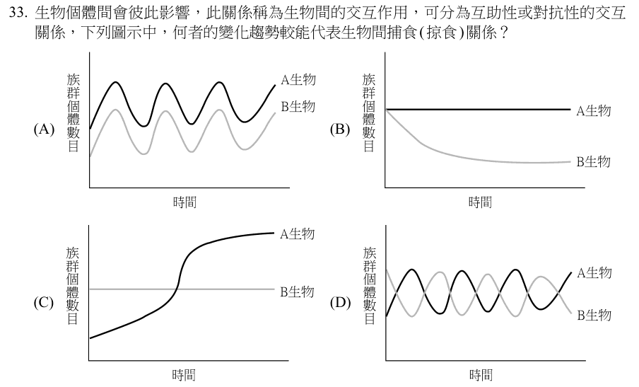
答案 D 捕食關係中，掠食者與獵物族群數量呈週期性起伏，且掠食者的變化落後於獵物：獵物增加 → 掠食者隨後增加 → 獵物減少 → 掠食者隨後減少，如圖 (D)。
第 34 題
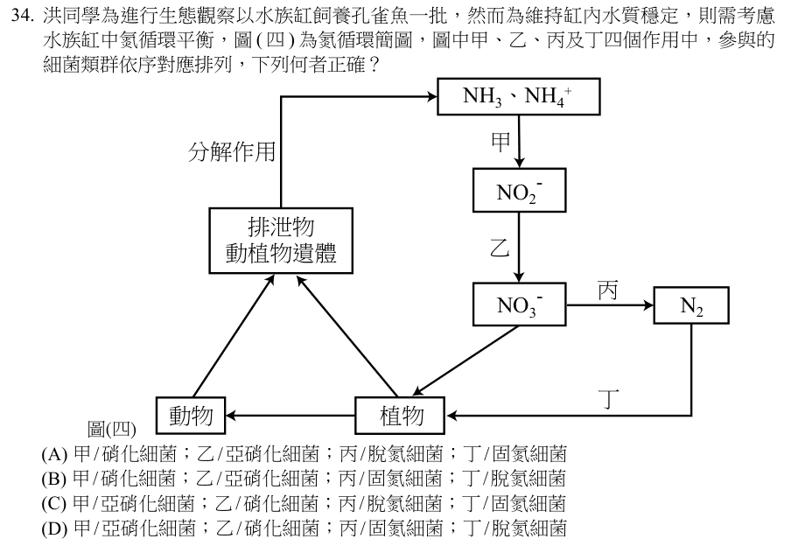
答案 C 依圖（四），甲：NH₄⁺ → NO₂⁻ 由亞硝化細菌；乙：NO₂⁻ → NO₃⁻ 由硝化細菌；丙：NO₃⁻ → N₂ 由脫氮細菌；丁：N₂ → NH₃ 由固氮細菌。
第 35 題
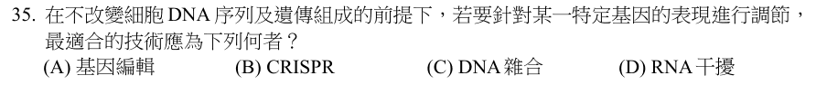
答案 D RNA 干擾（RNAi）利用小片段 RNA 使特定 mRNA 降解或抑制轉譯，可降低基因表現而不改變 DNA 序列。基因編輯與 CRISPR 會改變 DNA 序列；DNA 雜合是檢測序列的方法。
第 36 題
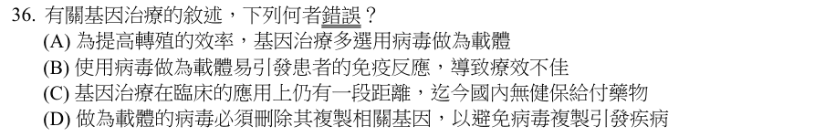
答案 C 本題選錯誤的。國內已有基因治療藥物納入健保給付（如脊髓性肌肉萎縮症的基因治療藥物）。(A)(B)(D) 都是基因治療使用病毒載體的正確說明。
第 37 題
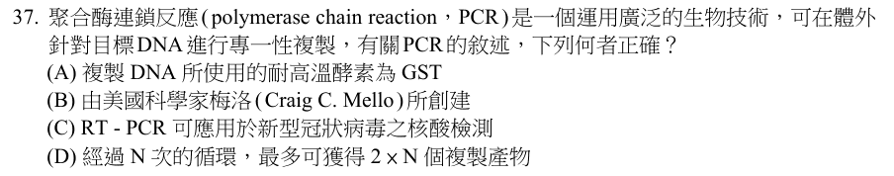
答案 C RT-PCR 先將 RNA 反轉錄成 DNA 再擴增，可用於檢測新冠病毒（RNA 病毒）。(A) PCR 使用耐高溫的 Taq DNA 聚合酶；(B) PCR 由穆利斯（Kary Mullis）發明；(D) N 次循環最多可得 2ᴺ 倍產物。
第 38 題
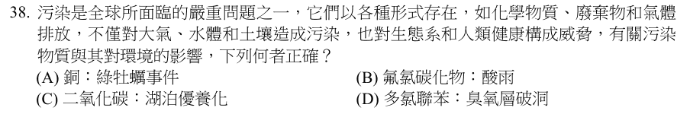
答案 A 二仁溪口的綠牡蠣事件是牡蠣累積廢五金產生的銅所致。(B) 氟氯碳化物破壞臭氧層，酸雨主因是硫氧化物、氮氧化物；(C) 優養化是氮、磷過多；(D) 多氯聯苯造成米糠油中毒事件。
第 39 題
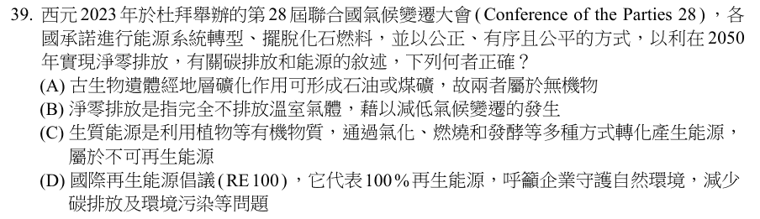
答案 D RE100 是企業承諾使用 100% 再生能源的國際倡議。(A) 石油、煤由生物遺體形成，屬有機物；(B) 淨零排放是排放量與移除量相抵，不是完全不排放；(C) 生質能屬再生能源。
【題組文章】
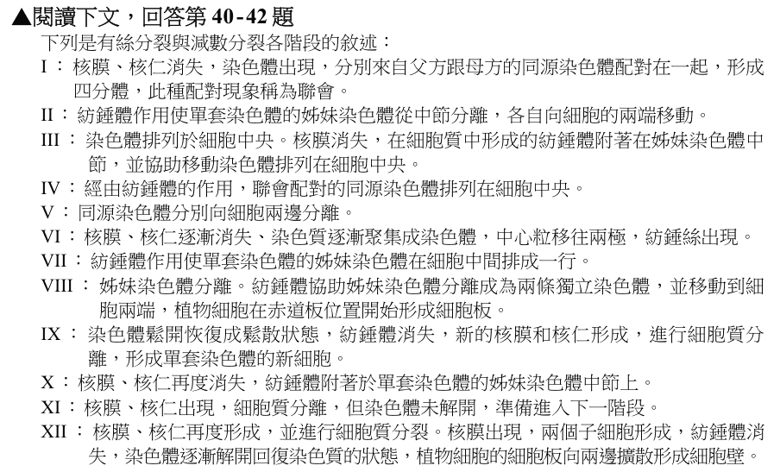
第 40 題
答案 A 有絲分裂：前期（VI：核膜消失、染色體出現、紡錘絲出現）→ 中期（III：染色體排列在中央）→ 後期（VIII：姊妹染色分體分離）→ 末期（XII：核膜重現、細胞質分裂）。
第 41 題
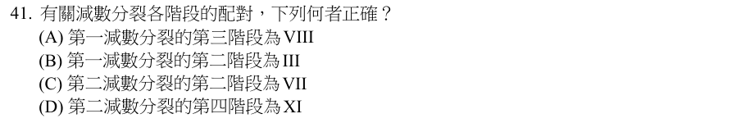
答案 C 減數分裂第一次：前期 I（I 聯會）→ 中期 I（IV）→ 後期 I（V 同源染色體分離）→ 末期 I（XI）；第二次：前期 II（X）→ 中期 II（VII）→ 後期 II（II）→ 末期 II（IX）。第二減數分裂的第二階段（中期 II）為 VII。
第 42 題
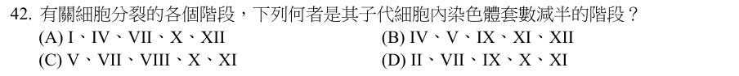
答案 D 第一次減數分裂後細胞變成單套，所以末期 I（XI）以及第二次減數分裂各階段（X、VII、II、IX）的細胞，染色體套數都已減半。
【題組文章】
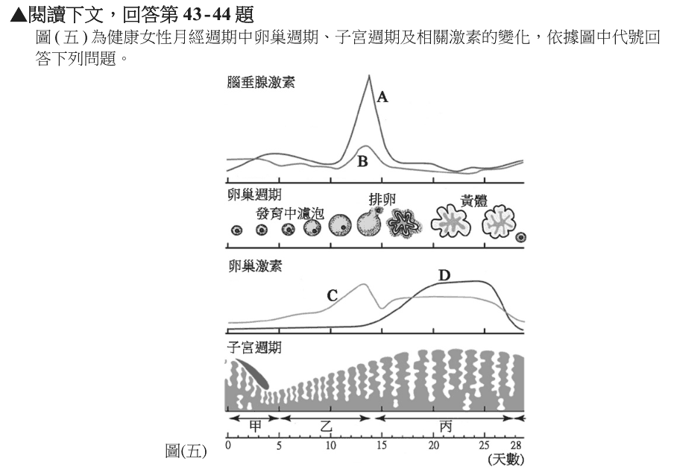
第 43 題
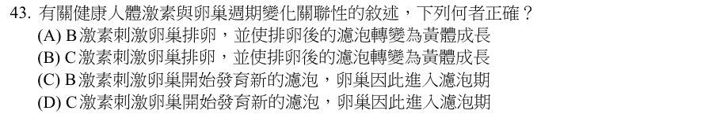
答案 C 依圖（五），A 為排卵前大量上升的黃體成長素（LH），B 為濾泡刺激素（FSH），C 為動情素，D 為黃體素。FSH（B）刺激卵巢濾泡發育，進入濾泡期。(A)(B) 促使排卵並形成黃體的是 LH（A）；(D) 動情素不刺激濾泡開始發育。
第 44 題
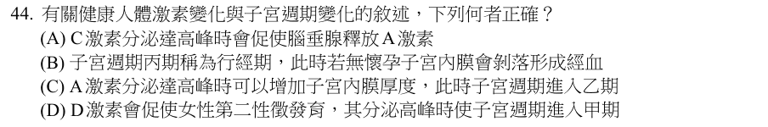
答案 A 動情素（C）分泌達高峰時，正回饋促使腦垂腺大量釋放 LH（A），引發排卵。(B) 丙期是分泌期，行經期是甲期；(C) LH 不直接使子宮內膜增厚；(D) 促使第二性徵發育的是動情素，黃體素（D）高峰時子宮處於分泌期（丙）。
【題組文章】
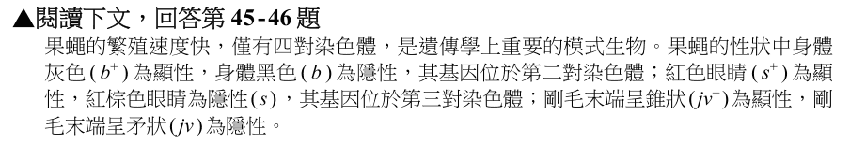
第 45 題
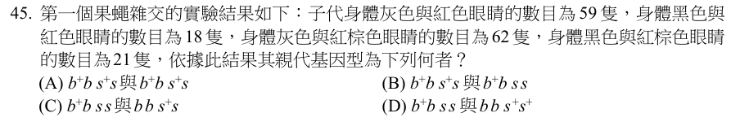
答案 B 體色：灰色 59+62 = 121、黑色 18+21 = 39，約 3：1，親代為 b⁺b × b⁺b；眼色：紅眼 59+18 = 77、紅棕眼 62+21 = 83，約 1：1，親代為 s⁺s × ss。故親代為 b⁺b s⁺s 與 b⁺b ss。
第 46 題
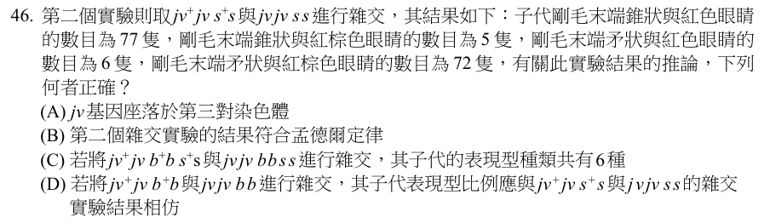
答案 A jv⁺jv s⁺s × jvjv ss 的試交結果為 77：5：6：72，親本型遠多於重組型，表示 jv 與 s 連鎖，位於同一條（第三對）染色體。(B) 連鎖遺傳不符合獨立分配律；(C) jv 與 s 連鎖但仍有互換，加上 b 獨立，表現型最多 8 種；(D) jv 與 b 位於不同染色體，應為 1：1：1：1。
【題組文章】
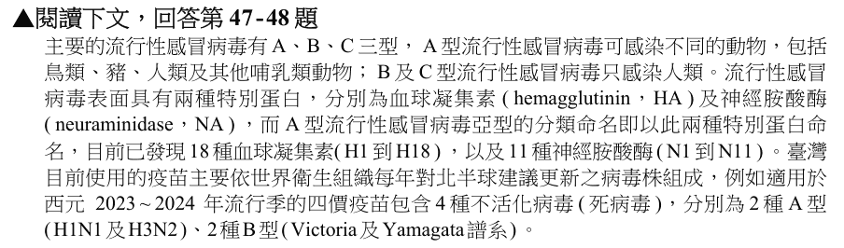
第 47 題
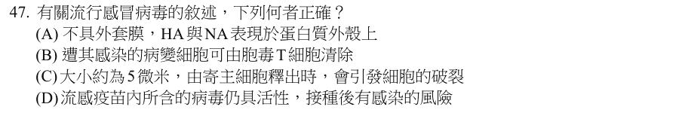
答案 B 受流感病毒感染的細胞會被胞毒 T 細胞辨識並清除。(A) 流感病毒具外套膜，HA 與 NA 位於外套膜上；(C) 流感病毒約 0.1 微米，以出芽方式離開細胞；(D) 流感疫苗是不活化（死）病毒，不會造成感染。
第 48 題
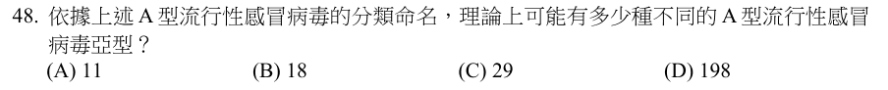
答案 D A 型流感亞型由 HA 與 NA 組合命名，18 種 HA × 11 種 NA = 198 種可能組合。
【題組文章】
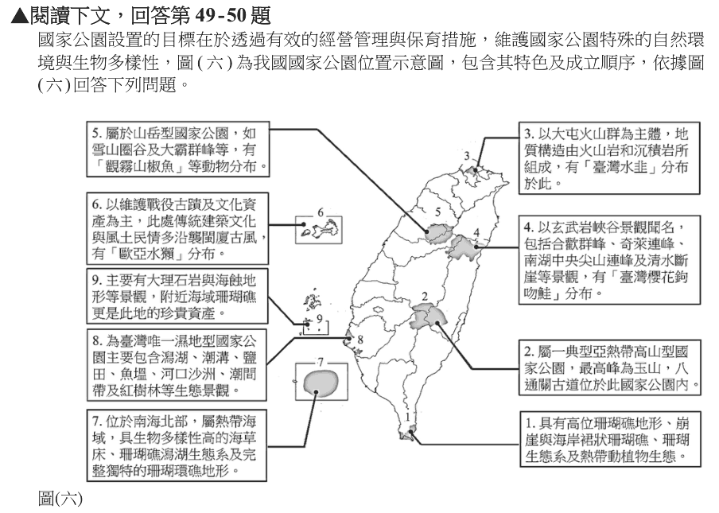
第 49 題
答案 B 依圖（六），錯誤有 2 處：4 太魯閣國家公園以「大理石」峽谷聞名，不是玄武岩，且臺灣櫻花鉤吻鮭分布於雪霸；9 澎湖南方四島以「玄武岩」地形為主，不是大理石。其餘 7 個國家公園的敘述正確。
第 50 題
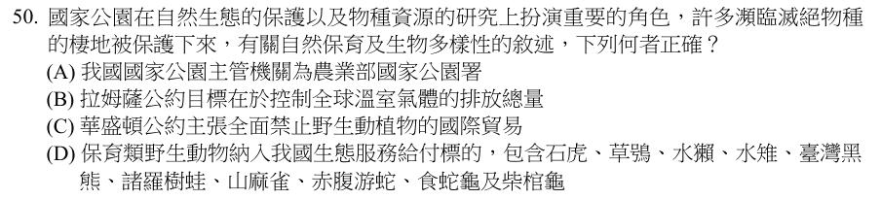
答案 D 生態服務給付以保育類動物棲地為標的，包括石虎、草鴞、水獺、水雉、臺灣黑熊等。(A) 國家公園署隸屬內政部；(B) 拉姆薩公約是濕地保育公約，控制溫室氣體的是氣候變化綱要公約；(C) 華盛頓公約（CITES）是依物種瀕危程度管制貿易，不是全面禁止。

112 學年度
第 1 題
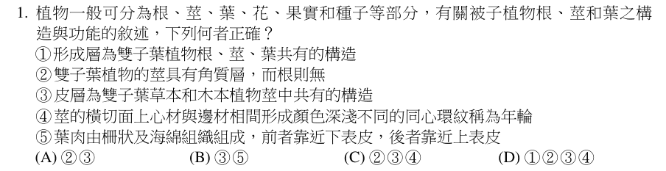
答案 A 雙子葉植物莖表面有角質層，根沒有（②）；皮層是草本莖與木本莖共有的構造（③）。① 葉沒有形成層；④ 年輪是春材與秋材交替形成的環紋，不是心材與邊材；⑤ 柵狀組織靠近上表皮，海綿組織靠近下表皮。
第 2 題
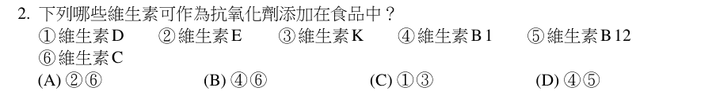
答案 A 維生素 E（②）與維生素 C（⑥）具抗氧化性，常作為食品抗氧化劑。維生素 D、K、B1、B12 沒有這項用途。
第 3 題
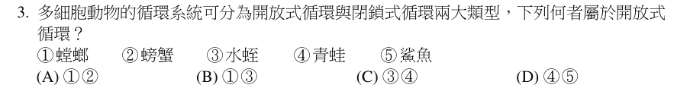
答案 A 螳螂（昆蟲）與螃蟹（甲殼類）都是節肢動物，具開放式循環。水蛭是環節動物，青蛙與鯊魚是脊椎動物，都屬閉鎖式循環。
第 4 題
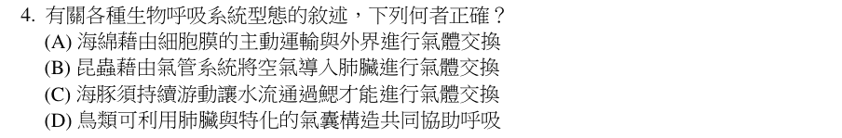
答案 D 鳥類的肺連接多個氣囊，吸氣與呼氣時肺中都有新鮮空氣流過，提高氣體交換效率。(A) 海綿以擴散作用交換氣體；(B) 昆蟲以氣管直接把空氣送到組織，沒有肺；(C) 海豚是哺乳類，用肺呼吸，需浮出水面換氣。
第 5 題
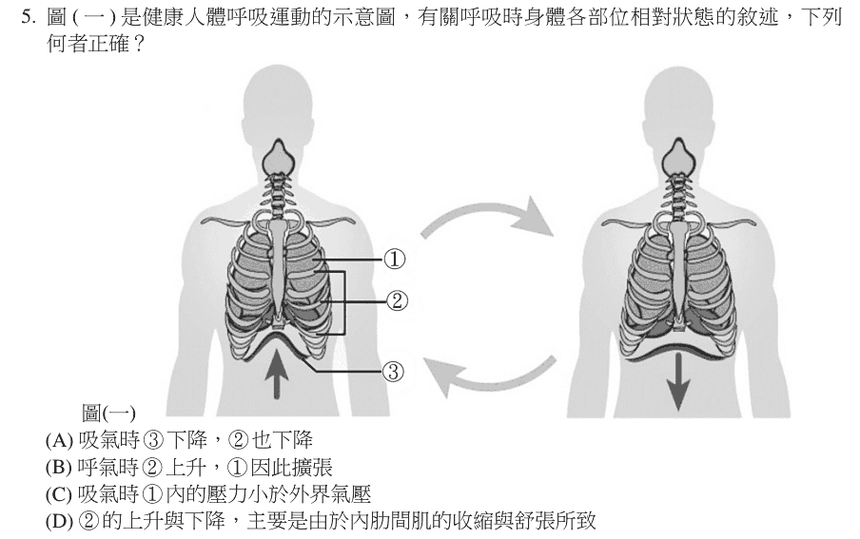
答案 C 依圖（一），① 為肺（胸腔）、② 為肋骨、③ 為橫膈。吸氣時胸腔擴大，肺內壓小於外界氣壓，空氣流入。(A) 吸氣時橫膈下降、肋骨上升；(B) 呼氣時肋骨下降、肺回縮；(D) 肋骨上舉主要靠外肋間肌收縮。
第 6 題
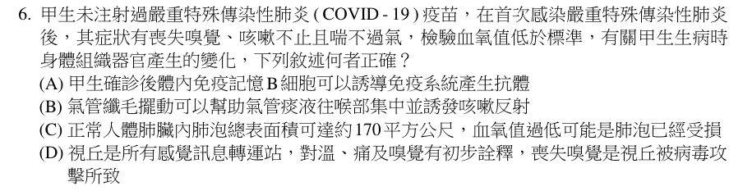
答案 B 氣管纖毛向上擺動，把含異物的痰液推往喉部，誘發咳嗽排出。(A) 首次感染時，抗體由活化 B 細胞分化成的漿細胞產生；(C) 肺泡總表面積約 70～100 m²；(D) 嗅覺不經視丘轉接，喪失嗅覺多因嗅覺上皮受損。
第 7 題
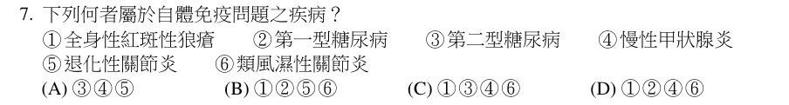
答案 D 自體免疫疾病是免疫系統攻擊自身組織，包括全身性紅斑性狼瘡（①）、第一型糖尿病（②，攻擊胰島 β 細胞）、慢性甲狀腺炎（④，橋本氏症）、類風濕性關節炎（⑥）。第二型糖尿病是胰島素阻抗；退化性關節炎是關節磨損。
第 8 題
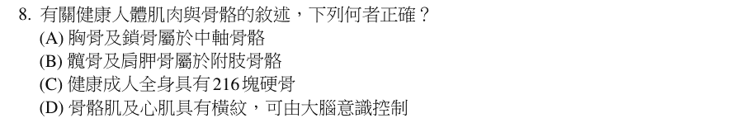
答案 B 髖骨與肩胛骨屬附肢骨骼（連接上下肢的帶骨）。(A) 鎖骨屬附肢骨骼；(C) 成人有 206 塊骨；(D) 心肌雖有橫紋，但不受意識控制。
第 9 題
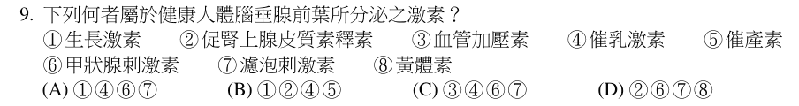
答案 A 腦垂腺前葉分泌生長激素（①）、催乳激素（④）、甲狀腺刺激素（⑥）、濾泡刺激素（⑦）。② 促腎上腺皮質素釋素由下視丘分泌；③ 血管加壓素與 ⑤ 催產素由後葉釋放；⑧ 黃體素由卵巢黃體分泌。
第 10 題
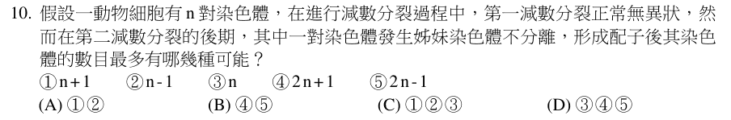
答案 C 第一次減數分裂正常，得到兩個 n 的細胞。其中一個細胞在第二次分裂時一對姊妹染色分體不分離，產生 n+1 與 n−1 的配子；另一個細胞正常分裂，產生 n 的配子。因此可能有 n+1、n−1、n 三種。
第 11 題
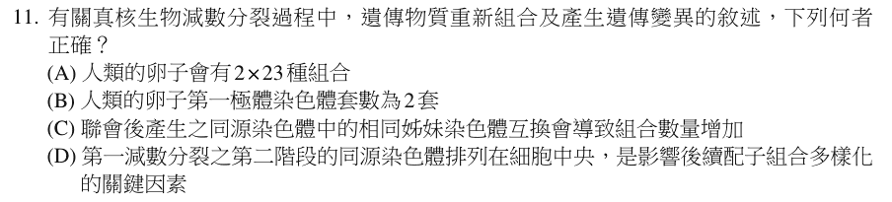
答案 D 中期 I 同源染色體成對排列在中央，各對排列方向是隨機的（獨立分配），是配子組合多樣化的關鍵。(A) 人類配子可能組合為 2²³ 種；(B) 第一極體是單套；(C) 互換發生在同源染色體的非姊妹染色分體之間。
第 12 題
答案 B 肝細胞的平滑內質網含有解毒酵素，負責藥物與毒物的代謝。液泡、高基氏體、粗糙內質網沒有這項主要功能。
第 13 題
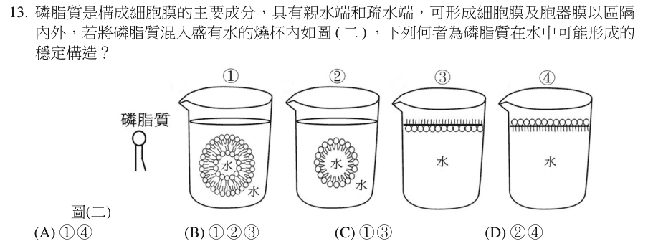
答案 C 依圖（二），磷脂質在水中會讓親水頭部朝向水、疏水尾部互相靠攏。① 形成內外都朝水的雙層小囊（微脂體）；③ 在水面形成頭部朝水、尾部朝空氣的單層。② 單層包水時尾部朝水，④ 水面頭部朝上，都不穩定。
第 14 題
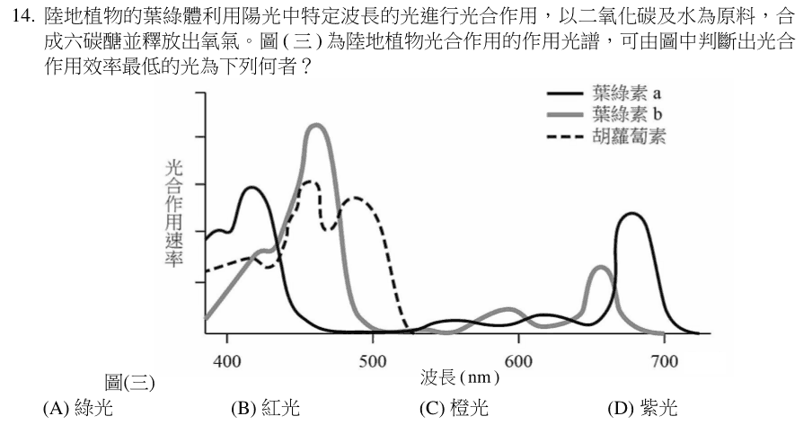
答案 A 依圖（三）的作用光譜，綠光波段的光合作用效率最低，因為葉綠素吸收綠光最少、大多被反射，所以葉子看起來是綠色。紅光與藍紫光效率最高。
第 15 題
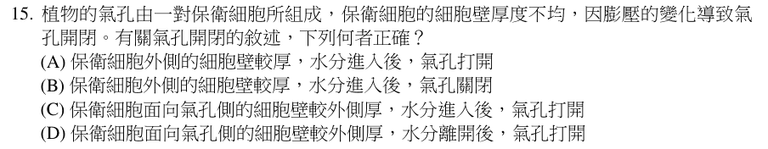
答案 C 保衛細胞靠近氣孔一側的細胞壁較厚、外側較薄；吸水膨脹時外側伸展較多，使細胞向外彎曲，氣孔打開。
第 16 題
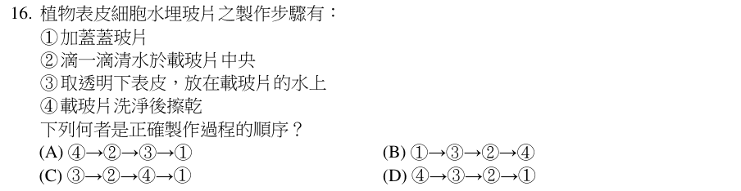
答案 A 製作水埋玻片：先把載玻片洗淨擦乾（④）→ 滴一滴清水（②）→ 把撕下的下表皮放在水上（③）→ 斜放蓋上蓋玻片，避免氣泡（①）。
第 17 題
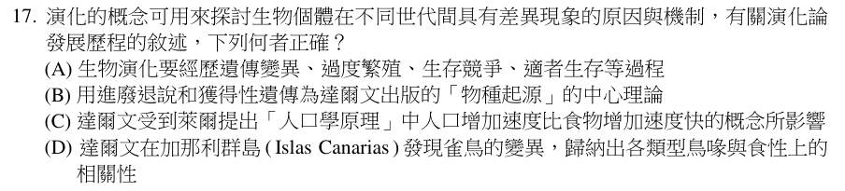
答案 A 達爾文天擇說的過程：族群有遺傳變異、過度繁殖、生存競爭，適者得以生存並繁衍。(B) 用進廢退與獲得性遺傳是拉馬克的學說；(C)《人口論》是馬爾薩斯所著；(D) 達爾文觀察雀鳥是在加拉巴哥群島。
第 18 題
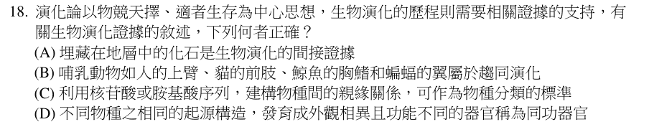
答案 C 比較 DNA 核苷酸或蛋白質胺基酸序列，可建構親緣關係，作為分類依據。(A) 化石是演化的直接證據；(B) 人的上臂、貓前肢、鯨胸鰭、蝙蝠翼是同源器官，屬分歧演化；(D) 起源相同、功能不同的是同源器官，同功器官是起源不同、功能相同。
第 19 題
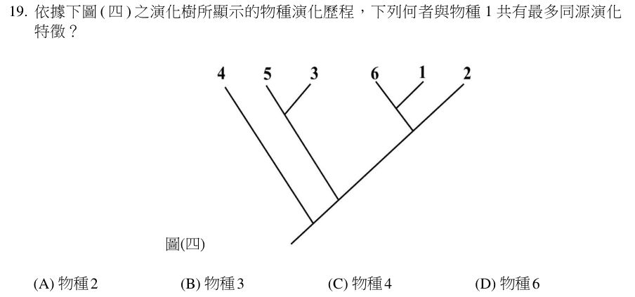
答案 D 依圖（四），物種 1 與物種 6 由同一個最近的分支點分出，親緣最近，共有最多同源特徵；其次是物種 2，物種 3、4、5 較遠。
第 20 題
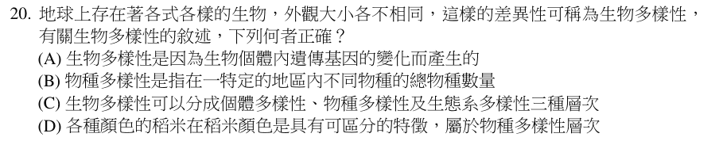
答案 B 物種多樣性指一定地區中物種的種類數目（與均勻度）。(A) 生物多樣性還包括物種與生態系層次；(C) 三個層次是基因、物種、生態系；(D) 同種稻米不同顏色屬基因多樣性。
第 21 題
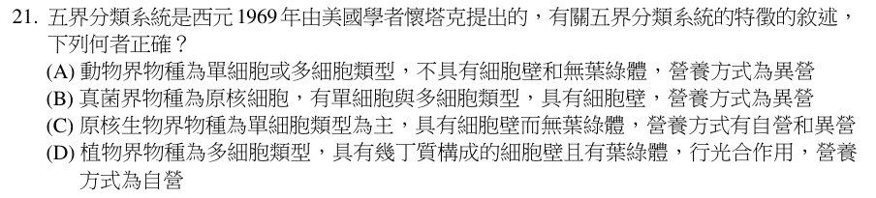
答案 C 原核生物界以單細胞為主，有細胞壁、沒有葉綠體，營養方式有自營（如藍綠菌）也有異營。(A) 動物界都是多細胞；(B) 真菌是真核生物；(D) 植物細胞壁主要是纖維素，幾丁質是真菌細胞壁成分。
第 22 題
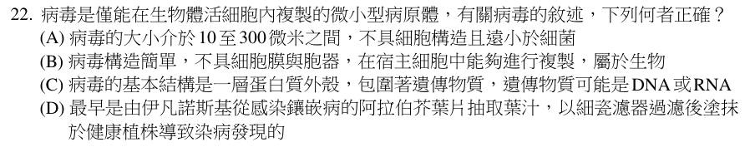
答案 C 病毒由蛋白質外殼包裹遺傳物質（DNA 或 RNA 其中一種）構成。(A) 病毒大小約 10～300 奈米，不是微米；(B) 病毒無法獨立進行代謝，一般不視為完整的生物；(D) 伊凡諾斯基研究的是菸草鑲嵌病。
第 23 題
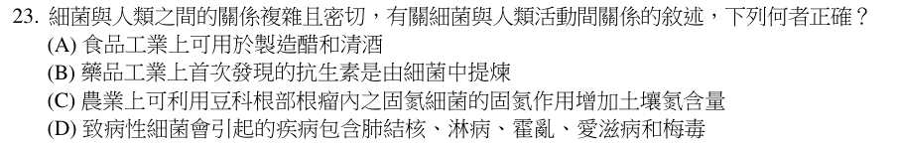
答案 C 豆科植物根瘤中的固氮細菌能把氮氣轉變成含氮化合物，增加土壤肥力。(A) 醋由醋酸菌製造，清酒由麴菌與酵母菌釀造；(B) 第一種抗生素青黴素來自青黴菌（真菌）；(D) 愛滋病由病毒引起。
第 24 題
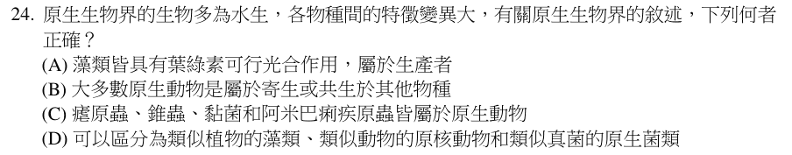
答案 A 藻類都有葉綠素，能行光合作用，屬生產者。(B) 多數原生動物獨立生活；(C) 黏菌屬類似真菌的原生菌類；(D) 原生生物都是真核生物，類似動物的應稱原生動物。
第 25 題
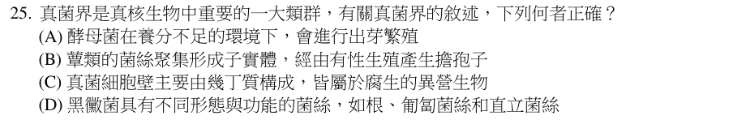
答案 B 蕈類的菌絲聚集成子實體（香菇傘），經有性生殖產生擔孢子。(A) 酵母菌在養分充足時進行出芽生殖；(C) 真菌也有寄生、共生的種類；(D) 黑黴菌的菌絲分為假根、匍匐菌絲、直立菌絲，沒有真正的根。
第 26 題
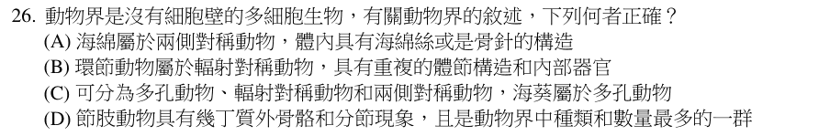
答案 D 節肢動物具幾丁質外骨骼與分節的身體與附肢，是種類與數量最多的動物類群。(A) 海綿沒有對稱性；(B) 環節動物是兩側對稱；(C) 海葵屬刺絲胞動物（輻射對稱），不是多孔動物。
第 27 題
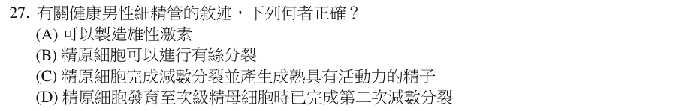
答案 B 精原細胞可行有絲分裂增加數量，部分再發育成初級精母細胞進行減數分裂。(A) 雄性激素由細精管間的間質細胞製造；(C) 精子在副睪中才成熟、獲得運動能力；(D) 次級精母細胞是第一次減數分裂完成後的細胞。
第 28 題
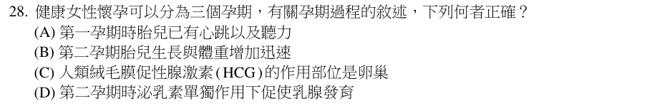
答案 C hCG 作用在卵巢的黃體，維持黃體分泌黃體素，使子宮內膜不剝落。(A) 第一孕期胎兒有心跳，但聽力尚未發育；(B) 胎兒體重增加最快在第三孕期；(D) 乳腺發育需動情素、黃體素、泌乳素等多種激素共同作用。
第 29 題
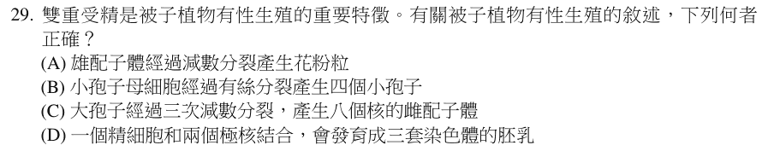
答案 D 雙重受精中，一個精細胞與兩個極核結合，發育成三套（3n）染色體的胚乳。(A) 花粉粒由小孢子經有絲分裂形成，雄配子體不再減數分裂；(B) 小孢子母細胞經「減數分裂」產生四個小孢子；(C) 大孢子經三次「有絲分裂」形成八核胚囊。
第 30 題
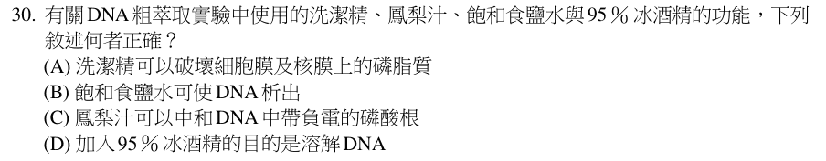
答案 A 洗潔精是界面活性劑，可溶解細胞膜與核膜的磷脂質。(B) 飽和食鹽水使 DNA 與蛋白質分離、溶於溶液，讓 DNA 析出的是冰酒精；(C) 鳳梨汁含蛋白酶，分解與 DNA 結合的蛋白質；(D) 冰酒精使 DNA 析出，不是溶解。
第 31 題
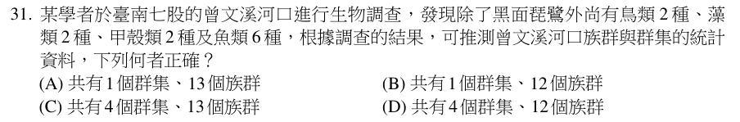
答案 A 群集是同一地區所有物種的集合，曾文溪河口為 1 個群集；族群是同一物種的所有個體，物種數 1（黑面琵鷺）+2+2+2+6 = 13，共 13 個族群。
第 32 題
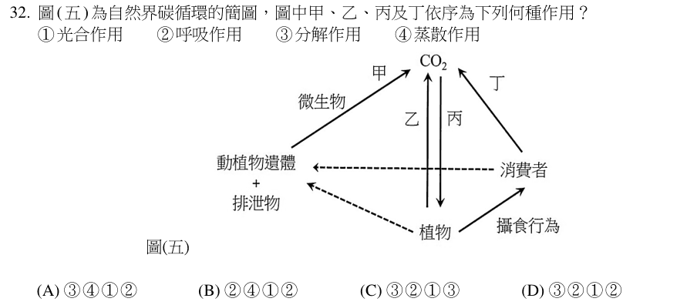
答案 D 依圖（五）：甲是微生物分解動植物遺體與排泄物釋出 CO₂，為分解作用（③）；乙是植物釋出 CO₂，為呼吸作用（②）；丙是植物吸收 CO₂，為光合作用（①）；丁是消費者釋出 CO₂，為呼吸作用（②）。
第 33 題
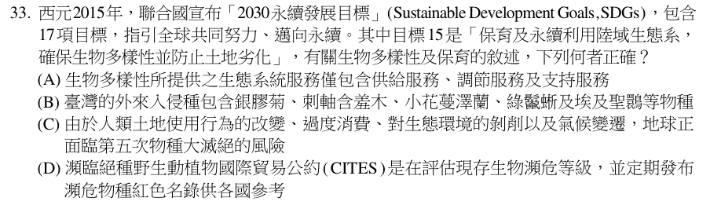
答案 B 銀膠菊、刺軸含羞木、小花蔓澤蘭、綠鬣蜥、埃及聖䴉都是臺灣的外來入侵種。(A) 生態系服務還包括文化服務；(C) 目前面臨的是第六次大滅絕；(D) 發布紅色名錄的是 IUCN，CITES 是管制瀕危物種國際貿易的公約。
第 34 題
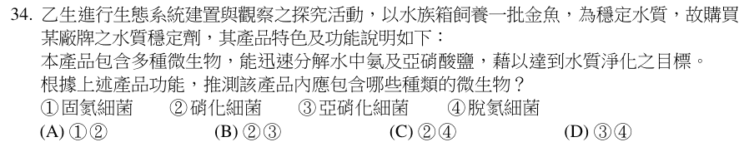
答案 B 分解水中的氨與亞硝酸鹽，需要亞硝化細菌（氨 → 亞硝酸鹽）（③）與硝化細菌（亞硝酸鹽 → 硝酸鹽）（②）。固氮細菌與脫氮細菌不處理這兩種物質。
第 35 題
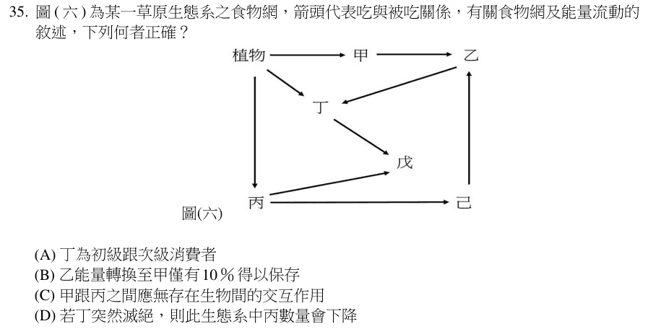
答案 D 依圖（六），戊以丁與丙為食；丁滅絕後，戊只能更依賴丙，捕食壓力增加使丙數量下降。(A) 丁同時吃植物與其他消費者，營養階層高於次級；(B) 能量由甲流向乙，不是乙流向甲；(C) 甲與丙都以植物為食，存在競爭關係。
第 36 題
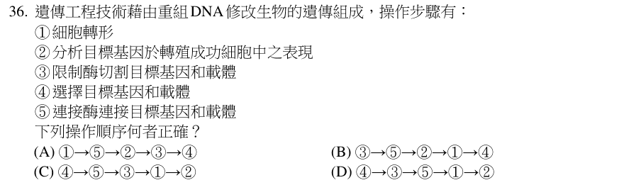
答案 D 重組 DNA 步驟：選擇目標基因與載體（④）→ 以同一限制酶切割（③）→ 以連接酶接合（⑤）→ 將重組 DNA 送入細胞（轉形）（①）→ 篩選並分析基因表現（②）。
第 37 題
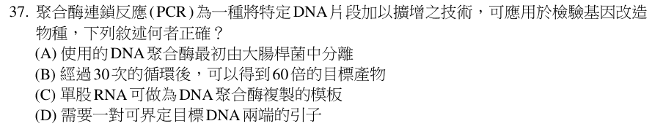
答案 D PCR 需要一對引子，分別結合在目標 DNA 兩端，界定擴增範圍。(A) PCR 使用的耐熱 Taq 聚合酶來自溫泉細菌；(B) 30 次循環理論上可得 2³⁰ 倍；(C) DNA 聚合酶以 DNA 為模板，RNA 需先反轉錄。
第 38 題
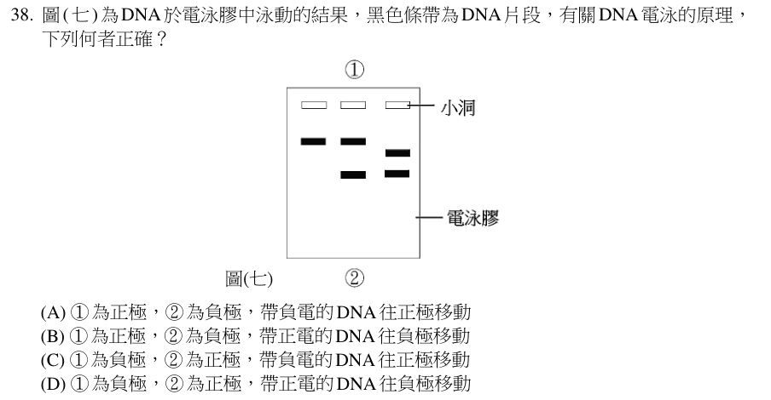
答案 C DNA 的磷酸根帶負電，電泳時從加樣小洞所在的負極（①）向正極（②）移動，片段越小移動越遠。
第 39 題
答案 A 農桿菌的 Ti 質體可把基因嵌入植物基因組，是製作基因轉殖植物最常用的載體。噬菌體感染細菌；蘇力菌提供的是殺蟲蛋白基因，本身不是載體。
第 40 題
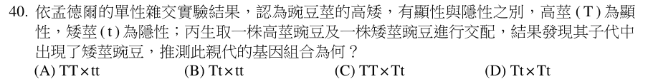
答案 B 高莖與矮莖（tt）交配，子代出現矮莖，表示高莖親代也帶有 t，基因型為 Tt，故為 Tt × tt。
第 41 題
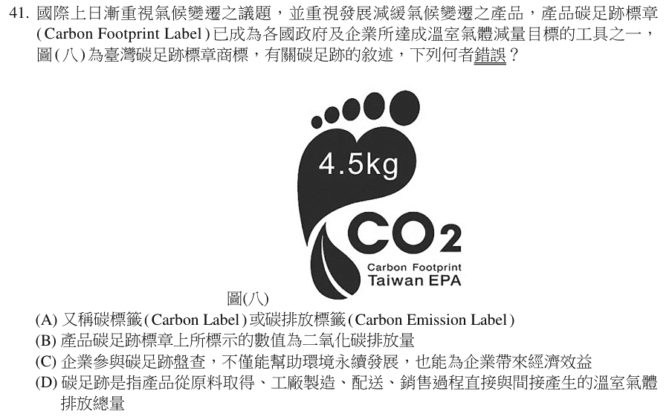
答案 D 本題選錯誤的。碳足跡涵蓋產品「完整生命週期」：原料取得、製造、配送銷售、消費者使用到廢棄處理，(D) 只列到銷售，少了使用與廢棄階段。(A) 碳足跡又稱碳標籤；(B) 標章數值以二氧化碳（當量）表示；(C) 碳盤查有助永續並提升企業形象與效益。
第 42 題
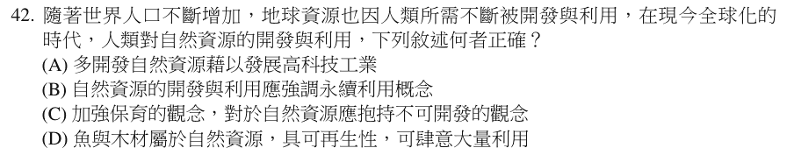
答案 B 自然資源的開發應以永續利用為原則，兼顧當代與後代需求。(A) 過度開發會破壞環境；(C) 保育不等於完全不開發；(D) 可再生資源過度利用也會枯竭。
【題組文章】
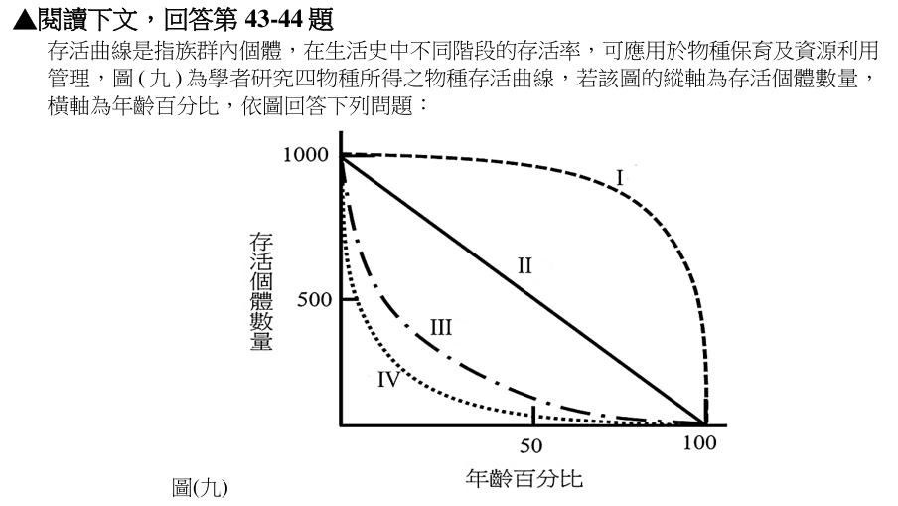
第 43 題
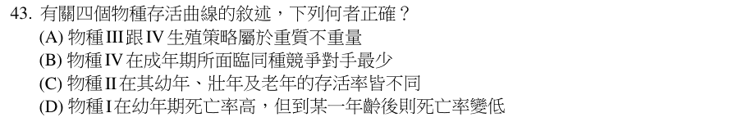
答案 B 依圖（九），物種 IV 幼年期死亡率極高，存活到成年的個體很少，因此成年期同種競爭者最少。(A) III、IV 是大量繁殖、親代照顧少，屬「重量不重質」；(C) 物種 II 各年齡死亡率相近；(D) 物種 I 幼年死亡率低，老年才大量死亡。
第 44 題
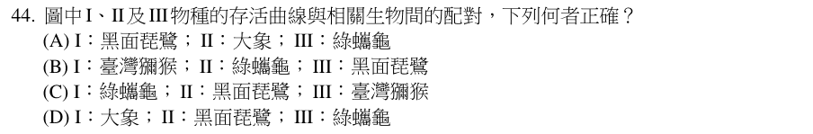
答案 D I 型（幼年死亡率低、多數活到老年）：大象；II 型（各年齡死亡率相近）：鳥類如黑面琵鷺；III 型（幼年死亡率極高）：產卵數量多的綠蠵龜。
【題組文章】
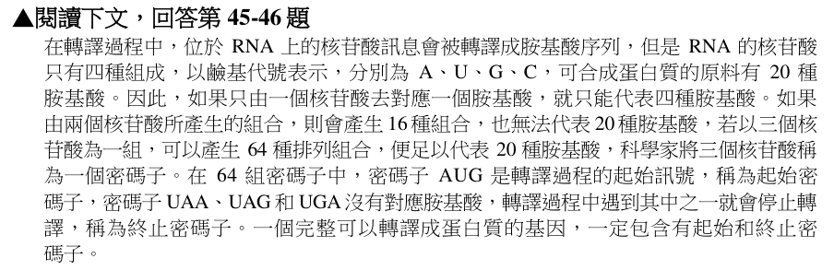
第 45 題
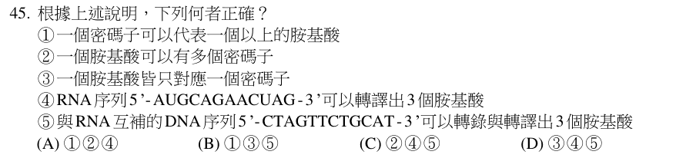
答案 C 一個胺基酸可由多個密碼子決定（②）。④ AUG（起始）CAG AAC UAG（終止），可轉譯出 3 個胺基酸；⑤ 此 DNA 序列與該 RNA 互補，以它為模板轉錄出的正是 5'-AUGCAGAACUAG-3'，同樣得到 3 個胺基酸。① 一個密碼子只對應一種胺基酸；③ 多數胺基酸有多個密碼子。
第 46 題
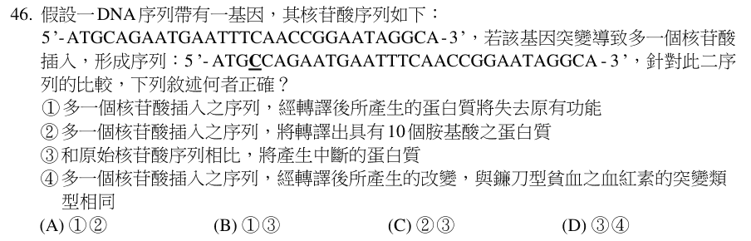
答案 B 插入一個核苷酸造成讀碼框架位移：ATG CCA GAA TGA，第 4 個密碼子就變成終止密碼，產生提早中斷、失去功能的蛋白質（①③）。② 只會轉譯出 3 個胺基酸；④ 鐮刀型貧血是單一鹼基置換，不是插入。
【題組文章】
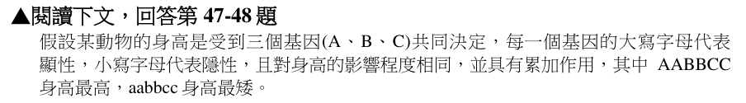
第 47 題
答案 A AABBCC × aabbcc 的 F1 全部是 AaBbCc，都帶 3 個顯性等位基因，表現型只有 1 種（中間身高）。
第 48 題
答案 C F1（AaBbCc）自交，F2 可能帶有 0～6 個顯性等位基因，因累加作用，顯性數目不同則身高不同，共 7 種表現型。
【題組文章】
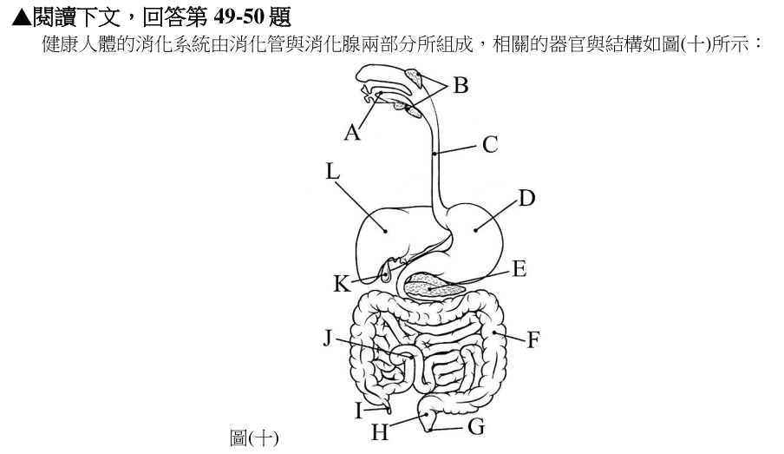
第 49 題
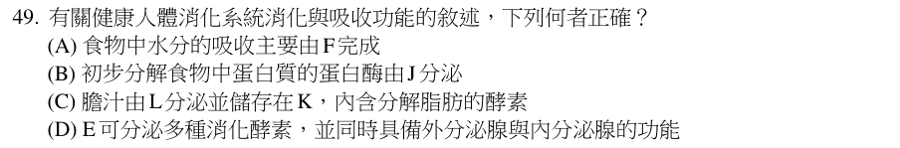
答案 D 依圖（十），E 為胰臟，分泌多種消化酵素（外分泌），也由胰島分泌胰島素與升糖素（內分泌）。(A) 水分主要在小腸（J）吸收，大腸（F）吸收剩餘水分；(B) 蛋白質最初在胃（D）由胃蛋白酶分解；(C) 膽汁由肝臟（L）分泌、儲存在膽囊（K），但不含消化酵素。
第 50 題
答案 B 依圖（十），具消化腺功能的有：B 唾液腺、D 胃（胃腺）、E 胰臟、J 小腸（腸腺）、L 肝臟。A 為口腔、C 為食道、F 為大腸、K 為膽囊（只儲存膽汁）。

111 學年度
第 1 題
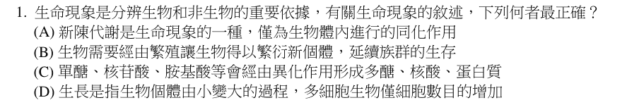
答案 B 繁殖使生物產生新個體，延續族群。(A) 新陳代謝包含同化與異化作用；(C) 小分子合成大分子是同化作用；(D) 多細胞生物生長包含細胞數目增加與細胞變大。
第 2 題
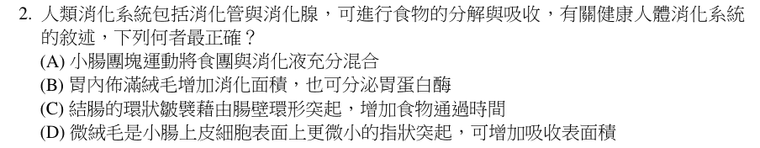
答案 D 小腸上皮細胞表面的微絨毛，配合環狀皺襞與絨毛，大幅增加吸收面積。(A) 混合食糜與消化液的是分節運動；(B) 胃沒有絨毛，絨毛在小腸；(C) 環狀皺襞位於小腸。
第 3 題
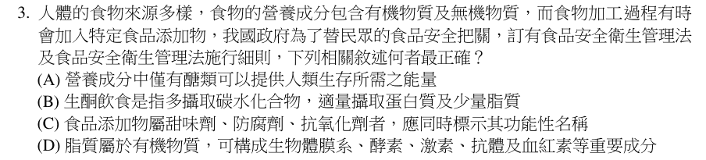
答案 C 依《食品安全衛生管理法施行細則》，甜味劑、防腐劑、抗氧化劑應同時標示其功能性名稱與品名。(A) 脂質與蛋白質也能提供能量；(B) 生酮飲食是高脂肪、極低碳水化合物；(D) 酵素、抗體、血紅素是蛋白質，脂質主要構成膜系與部分激素。
第 4 題
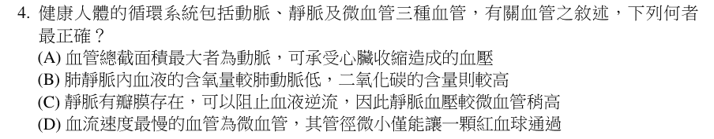
答案 D 微血管總截面積最大、血流速度最慢，管徑小到只容紅血球單行通過，利於物質交換。(A) 總截面積最大的是微血管；(B) 肺靜脈含氧量高、肺動脈含氧量低；(C) 靜脈血壓比微血管低，瓣膜用來防止血液逆流。
第 5 題
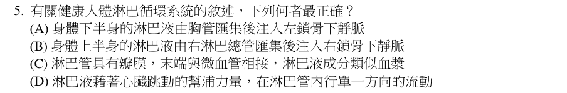
答案 A 身體下半身與左上半身的淋巴液由胸管匯集，注入左鎖骨下靜脈。(B) 右淋巴總管只收集右上半身；(C) 微淋巴管末端是盲端，起始於組織間隙；(D) 淋巴液靠骨骼肌收縮擠壓與瓣膜推動，不靠心臟。
第 6 題
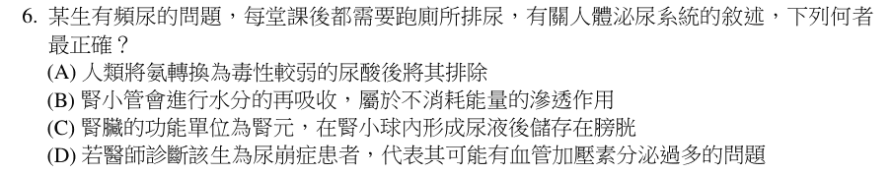
答案 B 腎小管對水的再吸收是滲透作用，不直接消耗能量。(A) 人類主要將氨轉換成尿素排出；(C) 腎小球（絲球體）負責過濾，濾液經腎小管形成尿液；(D) 尿崩症是抗利尿激素（血管加壓素）分泌不足或作用異常。
第 7 題
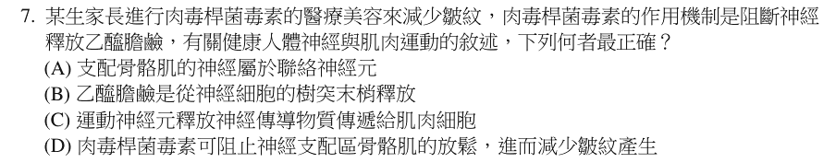
答案 C 運動神經元的軸突末梢釋放乙醯膽鹼，刺激肌肉收縮。(A) 支配骨骼肌的是運動神經元；(B) 神經傳導物質從軸突末梢釋放；(D) 肉毒桿菌毒素阻斷乙醯膽鹼釋放，使肌肉無法收縮而放鬆，皺紋因此減少。
第 8 題
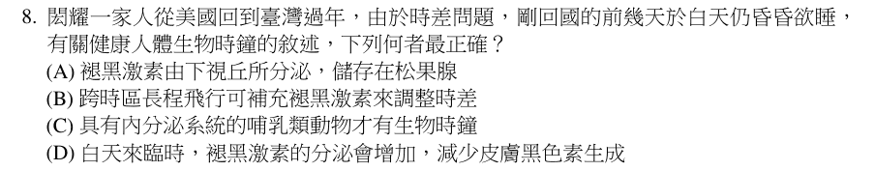
答案 B 跨時區飛行後，可適量補充褪黑激素幫助調整生理時鐘。(A) 褪黑激素由松果腺分泌；(C) 單細胞生物與植物也有生物時鐘；(D) 褪黑激素在夜間黑暗時分泌增加，白天減少。
第 9 題
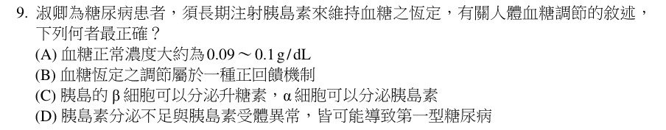
答案 A 正常空腹血糖約 90～100 mg/dL，即 0.09～0.1 g/dL。(B) 血糖恆定屬負回饋；(C) β 細胞分泌胰島素、α 細胞分泌升糖素；(D) 胰島素受體異常（阻抗）導致的是第二型糖尿病。
第 10 題
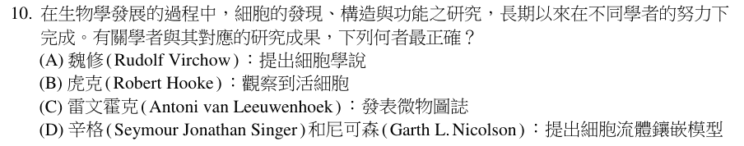
答案 D 辛格與尼可森於 1972 年提出細胞膜的流體鑲嵌模型。(A) 細胞學說由許來登與許旺提出，魏修補充；(B) 首先觀察到活細胞的是雷文霍克；(C)《微物圖誌》是虎克的著作。
第 11 題
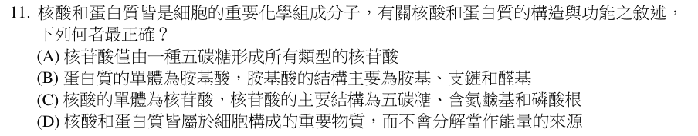
答案 C 核酸的單體是核苷酸，由五碳醣、含氮鹼基、磷酸組成。(A) 有核糖與去氧核糖兩種五碳醣；(B) 胺基酸由胺基、羧基、支鏈（R 基）組成；(D) 蛋白質與核酸在必要時也可分解提供能量。
第 12 題
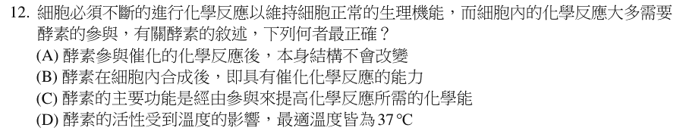
答案 A 酵素是催化劑，反應前後本身結構不變，可重複使用。(B) 部分酵素需經活化才有活性；(C) 酵素降低反應所需的活化能；(D) 不同酵素最適溫度不同，例如嗜熱菌的酵素。
第 13 題
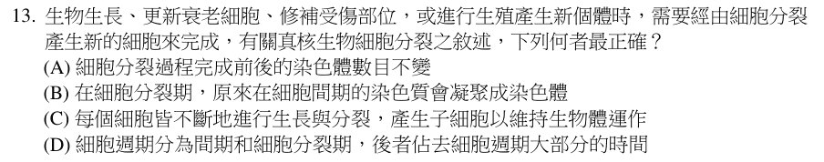
答案 B 進入分裂期時，間期中鬆散的染色質會凝聚成染色體。(A) 減數分裂後染色體數目減半；(C) 有些細胞（如神經細胞）停止分裂；(D) 間期占細胞週期大部分時間。
第 14 題
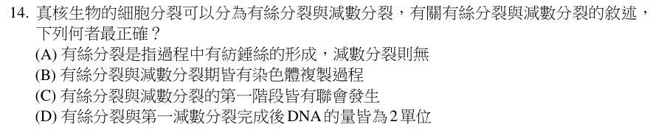
答案 D 以 DNA 量 2 單位的細胞為例，複製後為 4，有絲分裂後每個子細胞恢復為 2；第一減數分裂後每個子細胞也是 2。(A) 兩者都有紡錘絲；(B) 染色體複製發生在分裂前的間期，減數分裂兩次分裂之間不再複製；(C) 聯會只發生在減數分裂。
第 15 題
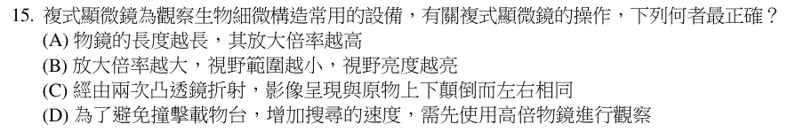
答案 A 物鏡越長，放大倍率越高。(B) 倍率越大，視野越小也越暗；(C) 影像上下、左右都顛倒；(D) 應先用低倍物鏡找到目標。
第 16 題
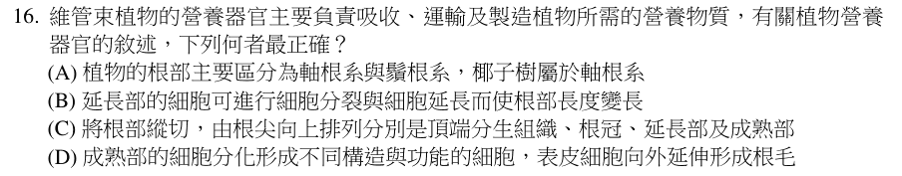
答案 D 根的成熟部細胞已分化，表皮細胞向外突出形成根毛。(A) 椰子樹是單子葉植物，屬鬚根系；(B) 細胞分裂在分生區，延長部主要是細胞伸長；(C) 由根尖往上依序為根冠、頂端分生組織、延長部、成熟部。
第 17 題
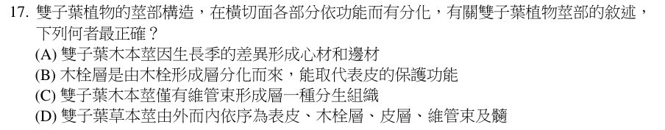
答案 B 木栓形成層向外產生木栓層，取代表皮的保護功能。(A) 心材與邊材是依木質部的年齡與功能區分，年輪才與生長季有關；(C) 木本莖還有木栓形成層；(D) 草本莖沒有木栓層。
第 18 題
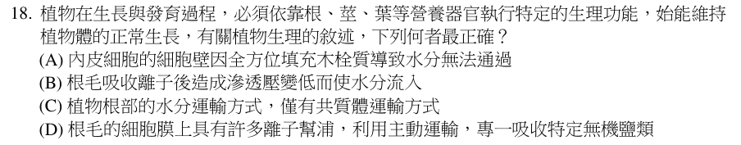
答案 D 根毛細胞膜上的離子幫浦以主動運輸，專一吸收特定礦物質離子。(A) 內皮細胞的卡氏帶只在徑向與橫向細胞壁形成帶狀木栓質；(B) 吸收離子後細胞滲透壓變高，水分才會流入；(C) 根部水分運輸有質外體與共質體兩種途徑。
第 19 題
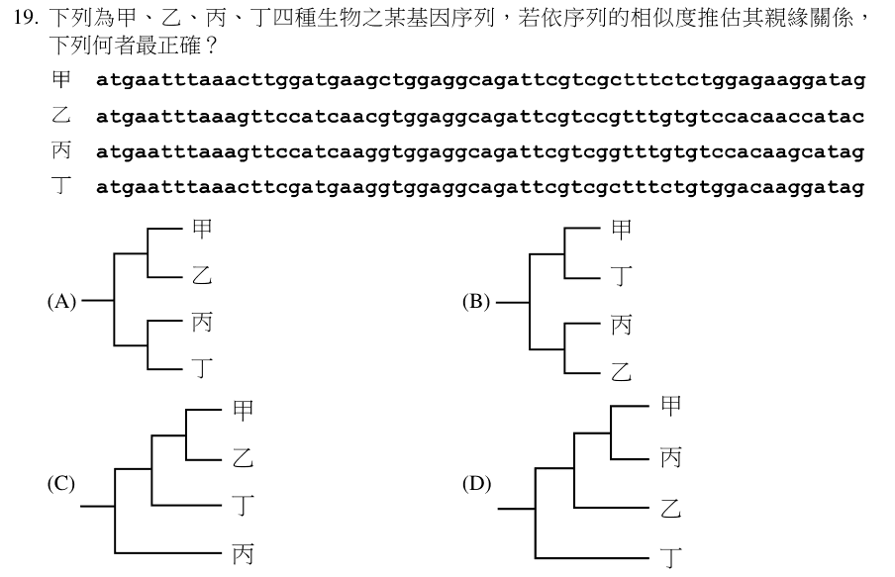
答案 B 比對序列：甲與丁幾乎相同，乙與丙差異最少，因此甲、丁為一群，乙、丙為另一群，對應選項 (B) 的親緣樹。
第 20 題
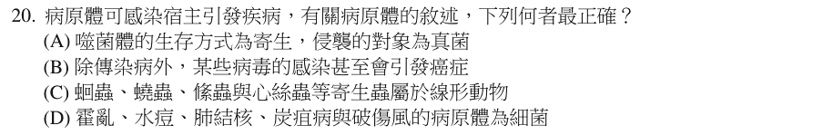
答案 B 部分病毒感染可導致癌症，例如 HPV 與子宮頸癌、B 型肝炎病毒與肝癌。(A) 噬菌體感染細菌；(C) 絛蟲是扁形動物；(D) 水痘由病毒引起。
第 21 題
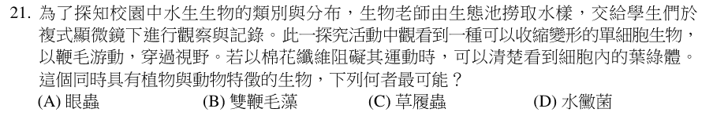
答案 A 眼蟲是單細胞生物，以鞭毛游動、能伸縮變形，細胞內有葉綠體可行光合作用，兼具動植物特徵。雙鞭毛藻有纖維素板、不易變形；草履蟲以纖毛運動、無葉綠體；水黴菌是類似真菌的原生菌類。
第 22 題
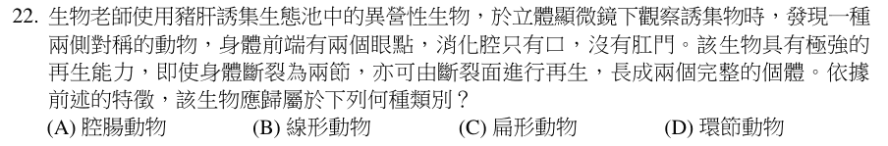
答案 C 兩側對稱、前端有眼點、消化腔只有口沒有肛門、再生能力強，是渦蟲等扁形動物的特徵。腔腸動物輻射對稱；線形與環節動物有口有肛門。
第 23 題
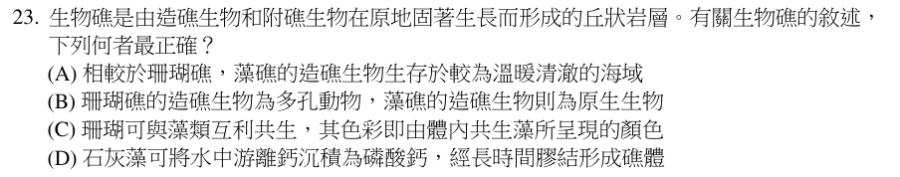
答案 C 珊瑚與蟲黃藻互利共生，珊瑚的顏色多來自體內共生藻。(A) 藻礁可生長於水溫較低、較混濁的海域；(B) 造礁珊瑚屬刺絲胞動物，藻礁主要由殼狀珊瑚藻（屬紅藻）形成；(D) 石灰藻沉積的是碳酸鈣。
第 24 題
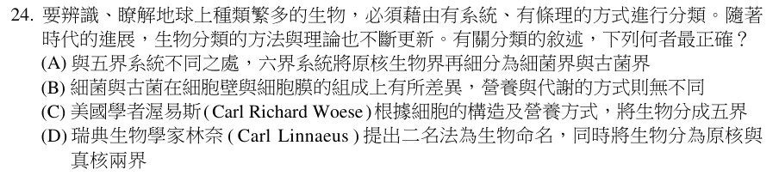
答案 A 六界系統把五界中的原核生物界分成細菌界與古菌界。(B) 兩者在營養與代謝方式上也有差異；(C) 五界系統由懷塔克提出；(D) 林奈將生物分為植物界與動物界兩界。
第 25 題
答案 B 黏菌營養期呈變形蟲狀（原質體），繁殖期形成子實體並釋放孢子。黴菌由菌絲構成；阿米巴痢疾原蟲與錐蟲是原生動物，不形成子實體。
第 26 題
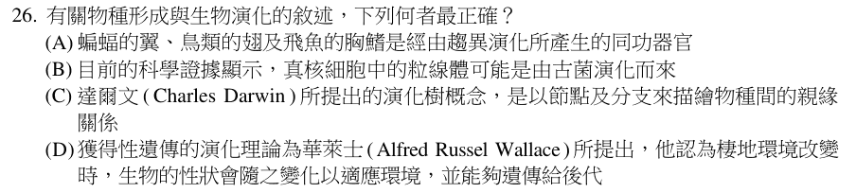
答案 C 達爾文的演化樹以節點表示共同祖先、分支表示物種分歧。(A) 蝙蝠翼、鳥翅、飛魚胸鰭是趨同演化形成的同功器官；(B) 粒線體可能由好氧細菌內共生演化而來；(D) 獲得性遺傳由拉馬克提出。
第 27 題
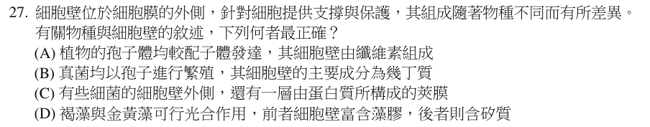
答案 D 褐藻細胞壁含藻膠（褐藻膠），矽藻等金黃藻的細胞壁含矽質。(A) 蘚苔植物以配子體為主；(B) 酵母菌主要以出芽生殖；(C) 莢膜主要由多醣構成。
第 28 題
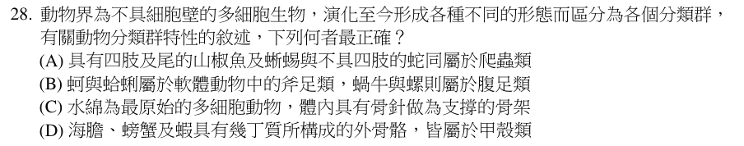
答案 B 牡蠣（蚵）與蛤蜊屬斧足類（雙殼類），蝸牛與螺屬腹足類，都是軟體動物。(A) 山椒魚是兩生類；(C) 水綿是綠藻，具骨針的原始多細胞動物是海綿；(D) 海膽是棘皮動物，外骨骼由碳酸鈣構成。
第 29 題
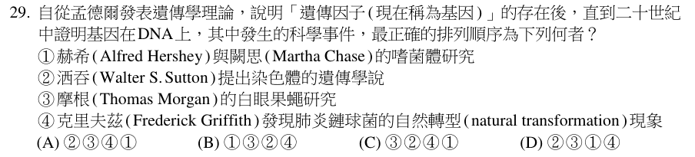
答案 A 依年代：洒吞提出染色體遺傳學說（1902）→ 摩根白眼果蠅研究（1910）→ 格里夫茲發現肺炎鏈球菌轉形（1928）→ 赫希與闕思以噬菌體證明 DNA 是遺傳物質（1952）。
第 30 題
答案 C 新股與模板互補且方向相反。模板 5'-ACGGTAA-3' 的互補股為 3'-TGCCATT-5'，改寫成 5' 到 3' 方向為 5'-TTACCGT-3'。
第 31 題
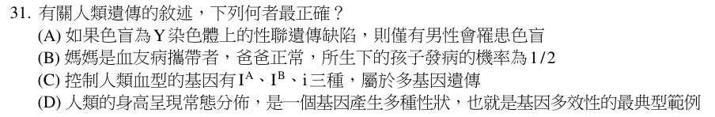
答案 A 若基因位於 Y 染色體，只有男性帶有 Y，因此只有男性會表現。(B) 攜帶者母親與正常父親，兒子有 1/2 機率患病，女兒不發病，全部子女合計約 1/4；(C) ABO 血型是單一基因的複對偶基因遺傳；(D) 身高是多基因遺傳。
第 32 題
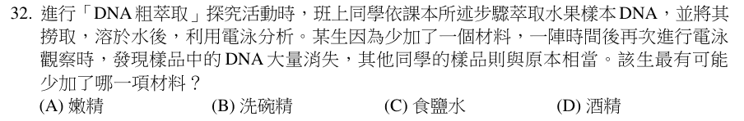
答案 A 嫩精含蛋白酶，可分解細胞中的蛋白質，包括會分解 DNA 的核酸酶（DNase）。少加嫩精，樣品中的核酸酶仍有活性，放置一段時間後 DNA 被分解而大量消失。
第 33 題
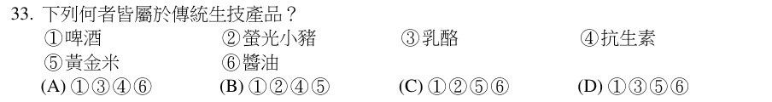
答案 A 傳統生物技術利用微生物發酵，如啤酒（①）、乳酪（③）、抗生素（④）、醬油（⑥）。螢光小豬與黃金米是基因轉殖產物，屬現代生物技術。
第 34 題
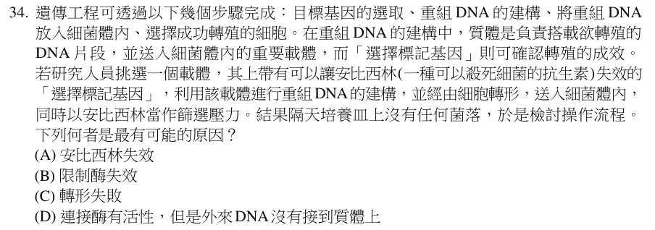
答案 C 培養皿上完全沒有菌落，表示沒有任何細菌獲得帶抗藥性基因的質體，最可能是轉形失敗。(A) 安比西林失效會長出大量菌落；(B)(D) 即使限制酶失效或未接上外來 DNA，只要原質體進入細菌，仍會長出抗藥菌落。
第 35 題
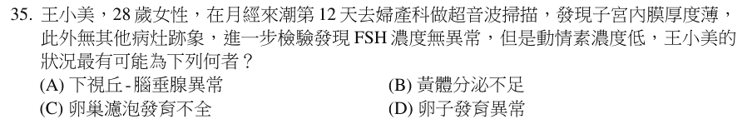
答案 C 月經第 12 天應接近排卵、動情素升高使內膜增厚。FSH 正常但動情素低，表示卵巢濾泡對 FSH 反應不佳、發育不全。(A) FSH 正常，下視丘—腦垂腺功能大致正常；(B) 黃體在排卵後才形成；(D) 動情素主要由濾泡細胞分泌，與卵子本身無直接關係。
第 36 題
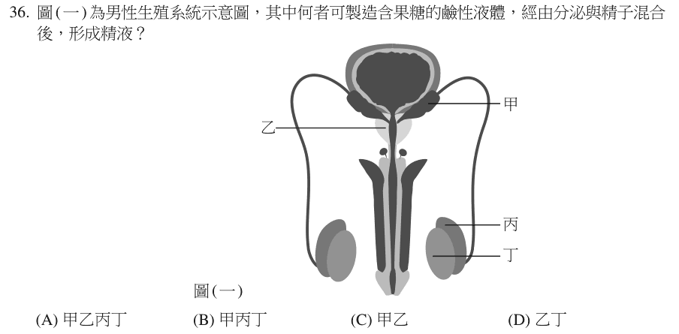
答案 C 依圖（一），甲為儲精囊，分泌含果糖的鹼性液體，提供精子能量；乙為攝護腺，分泌鹼性液體中和陰道酸性。丙為副睪、丁為睪丸，負責儲存與製造精子，不分泌精液成分。
第 37 題
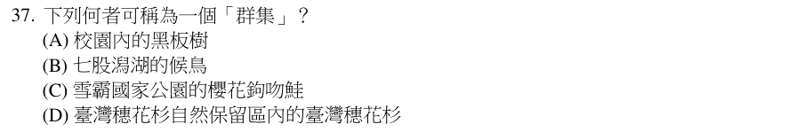
答案 B 群集是同一地區多種生物族群的集合。七股潟湖的候鳥包含多種鳥類，屬群集。(A)(C)(D) 都是單一物種的族群。
第 38 題
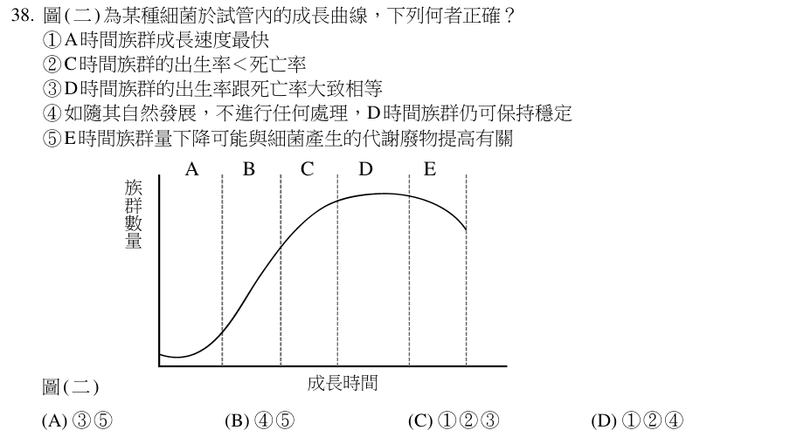
答案 A 依圖（二），D 時期族群數量穩定，出生率約等於死亡率（③）；E 時期族群下降，可能因養分耗盡、代謝廢物累積（⑤）。① A 是適應期，成長最快在 B～C；② C 時期族群仍在增加，出生率 > 死亡率；④ 試管中資源有限，D 期之後仍會下降，無法保持穩定。
第 39 題
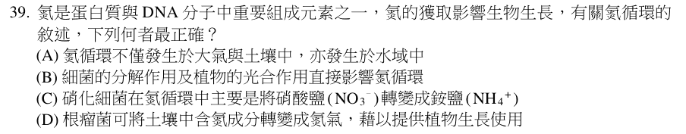
答案 A 氮循環在大氣、土壤、水域中都會進行。(B) 光合作用屬碳循環；(C) 硝化細菌把亞硝酸鹽轉變成硝酸鹽；(D) 根瘤菌把空氣中的氮氣固定成含氮化合物供植物利用。
第 40 題
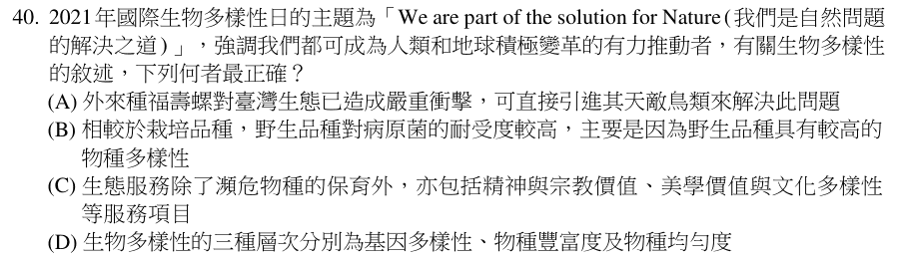
答案 C 生態系服務包括供給、調節、支持與文化服務，文化服務涵蓋精神、宗教、美學價值。(A) 貿然引進天敵可能造成新的入侵問題；(B) 野生品種抗病力高是因遺傳（基因）多樣性高；(D) 三個層次為基因、物種、生態系多樣性。
第 41 題
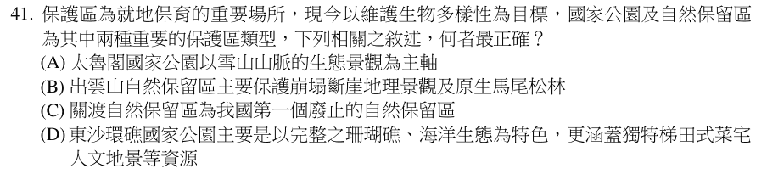
答案 C 關渡自然保留區因環境變遷、原保育對象不復存在而公告廢止，是我國第一個被廢止的自然保留區。(A) 太魯閣以大理石峽谷聞名，雪山山脈是雪霸國家公園；(B) 出雲山自然保留區保護天然闊葉林與稀有動植物；(D) 菜宅是澎湖南方四島國家公園的人文景觀。
第 42 題
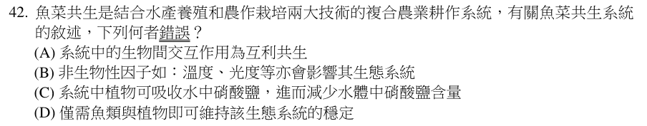
答案 D 本題選錯誤的。魚菜共生系統還需要硝化細菌等微生物，把魚的排泄物（氨）轉化成植物可利用的硝酸鹽，只有魚與植物無法維持穩定。(A)(B)(C) 都正確。
第 43 題
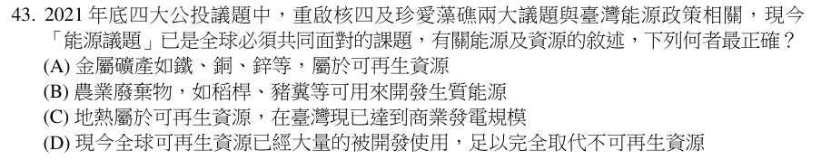
答案 B 稻稈、豬糞等農業廢棄物可製成沼氣等生質能源。(A) 金屬礦產屬不可再生資源；(C) 臺灣地熱發電規模仍小；(D) 再生能源目前仍無法完全取代化石能源。
第 44 題
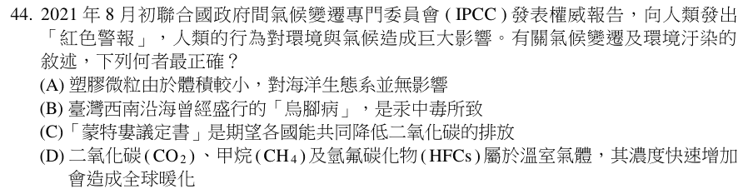
答案 D 二氧化碳、甲烷、氫氟碳化物都是溫室氣體，濃度快速增加會使全球暖化。(A) 塑膠微粒會被海洋生物攝食，經食物鏈累積；(B) 烏腳病與飲用水中的砷有關；(C)《蒙特婁議定書》管制破壞臭氧層的氟氯碳化物。
【題組文章】
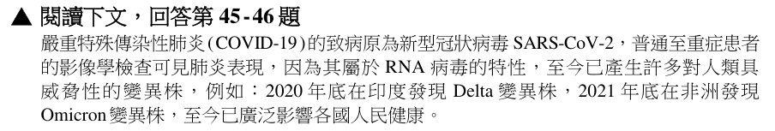
第 45 題
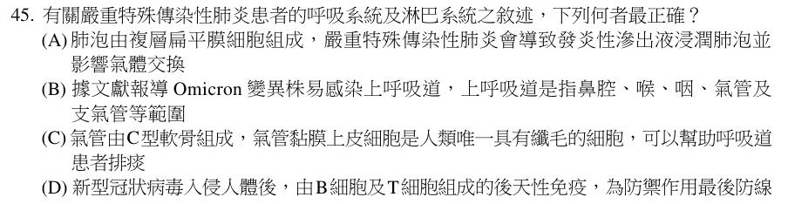
答案 D 病毒入侵後，由 B 細胞（體液免疫）與 T 細胞（細胞免疫）組成的後天性免疫是最後一道防線。(A) 肺泡由單層扁平上皮組成；(B) 上呼吸道為鼻腔、咽、喉，氣管與支氣管屬下呼吸道；(C) 輸卵管等處的上皮也有纖毛。
第 46 題
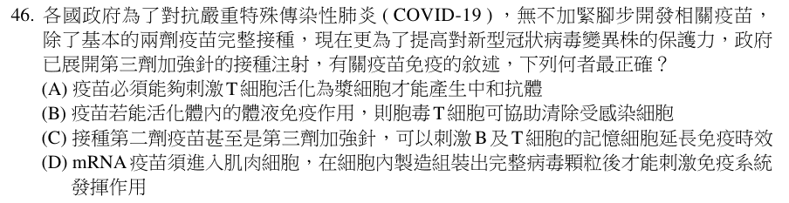
答案 C 追加劑量可再次刺激 B 細胞與 T 細胞的記憶細胞，增強並延長保護力。(A) 分化為漿細胞產生抗體的是 B 細胞；(B) 胞毒 T 細胞屬細胞性免疫；(D) mRNA 疫苗只讓細胞製造病毒的棘蛋白，不會組裝出完整病毒。
【題組文章】
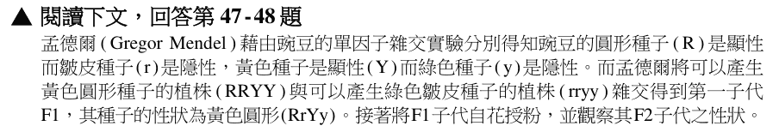
第 47 題
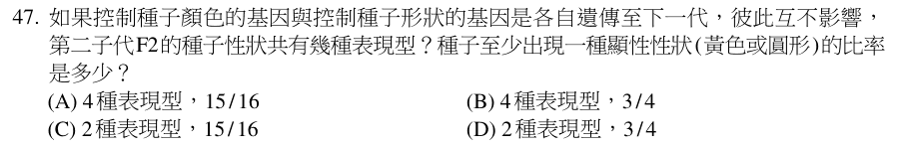
答案 A 兩對基因獨立分配，F2 有黃圓、黃皺、綠圓、綠皺 4 種表現型，比例 9:3:3:1。至少有一種顯性性狀 = 1 − 綠皺（1/16）= 15/16。
第 48 題
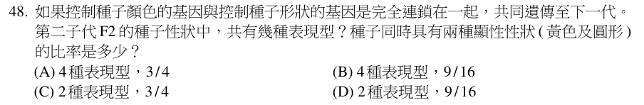
答案 C 完全連鎖時，F1（RY/ry）只產生 RY 與 ry 兩種配子，F2 為 RRYY : RrYy : rryy = 1:2:1，只有黃圓與綠皺 2 種表現型，黃圓（兩種顯性）占 3/4。
【題組文章】
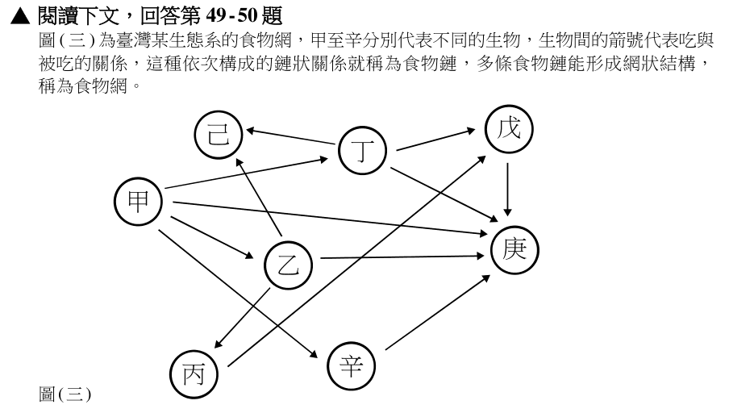
第 49 題
答案 D 依圖（三），丙與己都以乙為食，兩者是競爭關係。狐狸與老鷹都捕食鼠類等小動物，同樣是競爭。蝗蟲與水稻、蝗蟲與青蛙、兔子與山貓都是捕食（吃與被吃）關係。
第 50 題
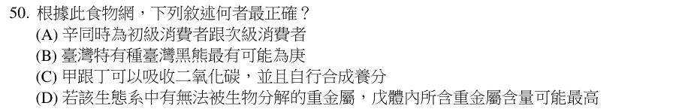
答案 B 依圖（三），庚取食的對象最多，包括生產者甲與多種消費者，是雜食性的高階消費者，最可能是臺灣黑熊。(A) 辛只吃甲，是初級消費者；(C) 只有甲是生產者，丁是消費者；(D) 重金屬經生物放大，會在最高階消費者庚體內累積最多。

110 學年度
第 1 題
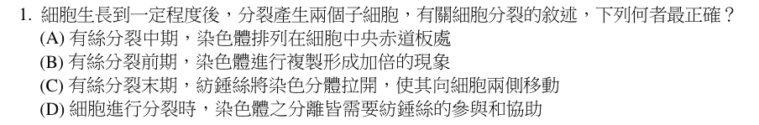
答案 A 有絲分裂中期，染色體排列在細胞中央的赤道板。(B) 染色體複製發生在間期的 S 期；(C) 紡錘絲拉開染色分體是後期；(D) 原核生物的分裂生殖不需要紡錘絲。
第 2 題
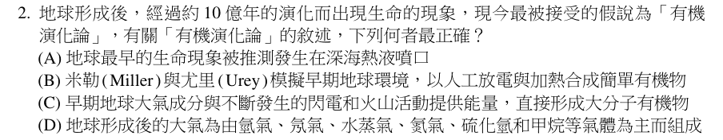
答案 B 米勒與尤里模擬早期地球大氣，以放電與加熱合成出胺基酸等簡單有機物，支持有機演化論。(A) 深海熱液噴口是另一種推測，不是本選項敘述的重點；(C) 應先形成小分子有機物，再逐步聚合成大分子；(D) 米勒實驗依據的早期大氣以甲烷、氨、氫、水蒸氣為主，與選項列出的氣體組成不同。
第 3 題
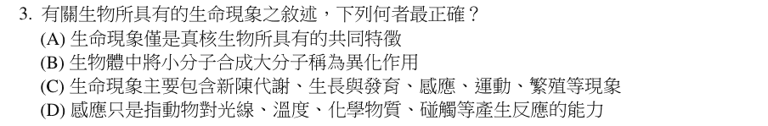
答案 C 生命現象包括新陳代謝、生長發育、感應、運動、繁殖等。(A) 原核生物也具有生命現象；(B) 小分子合成大分子是同化作用；(D) 植物等生物也有感應。
第 4 題
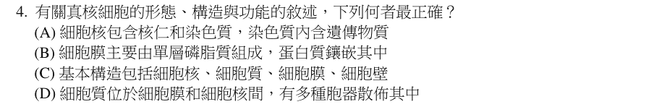
答案 D 細胞質位於細胞膜與細胞核之間，含有多種胞器，敘述完整無誤。(A) 敘述本身不算錯，但細胞核除了核仁與染色質，還有核膜、核孔與核質，列舉不完整；題目問「最正確」，所以選完整正確的 (D)。(B) 細胞膜是磷脂質雙層；(C) 動物細胞沒有細胞壁，不是所有真核細胞都有。
第 5 題
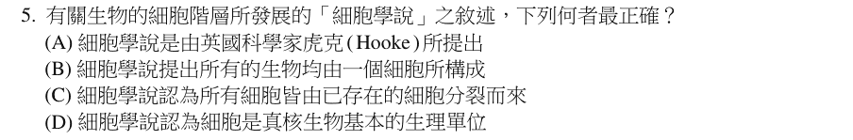
答案 C 細胞學說認為細胞來自已存在的細胞（魏修補充）。(A) 細胞學說由許來登與許旺提出，虎克是命名「細胞」的人；(B) 生物由一個或多個細胞構成；(D) 細胞是所有生物（含原核生物）的基本單位。
第 6 題
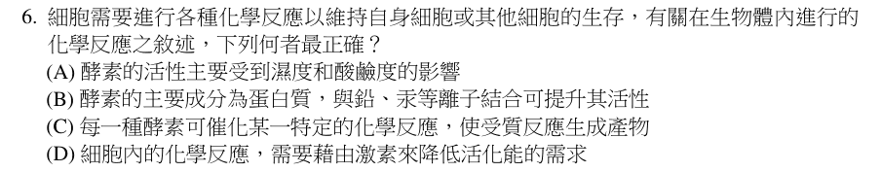
答案 C 酵素具專一性，一種酵素催化特定反應。(A) 酵素活性主要受溫度與酸鹼度影響；(B) 鉛、汞等重金屬會使酵素變性失去活性；(D) 降低活化能的是酵素，不是激素。
第 7 題
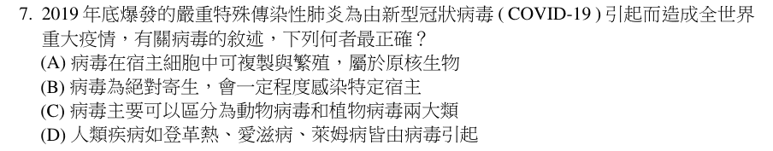
答案 B 病毒必須寄生在活細胞內才能複製，且只感染特定宿主。(A) 病毒不是細胞生物，不屬原核生物；(C) 還有感染細菌的噬菌體；(D) 萊姆病由細菌（螺旋體）引起。
第 8 題
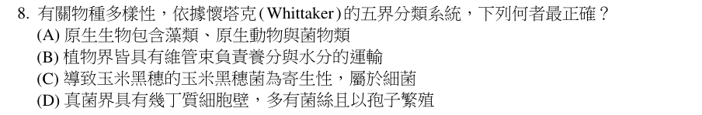
答案 D 真菌細胞壁含幾丁質，多由菌絲構成，以孢子繁殖。(A) 原生生物包含藻類、原生動物、原生菌類；(B) 蘚苔植物沒有維管束；(C) 玉米黑穗菌是真菌。
第 9 題
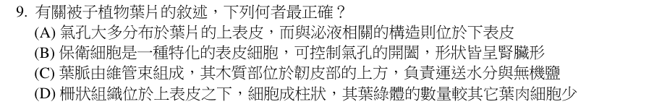
答案 C 葉脈由維管束組成，木質部在上方（靠近上表皮），運送水分與礦物質。(A) 氣孔多分布於下表皮；(B) 禾本科植物的保衛細胞呈啞鈴形；(D) 柵狀組織的葉綠體最多。
第 10 題
答案 A 李的果實由子房發育而成，屬真果。梨的果肉主要由花托發育；草莓的果肉是花托；鳳梨是由整個花序發育成的聚花果，都屬假果。
第 11 題
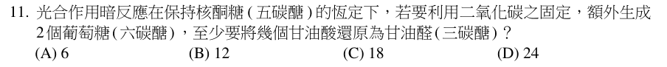
答案 D 2 個葡萄糖含 12 個碳，需固定 12 個 CO₂。12 個 CO₂ 與 12 個核酮糖結合，產生 24 個甘油酸，全部還原成 24 個甘油醛（三碳醣）：其中 4 個合成 2 個葡萄糖，其餘 20 個再生 12 個核酮糖。
第 12 題
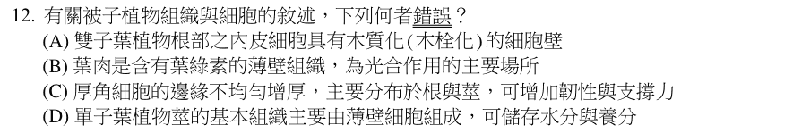
答案 C 本題選錯誤的。厚角細胞主要分布在幼莖與葉柄的表皮下方，提供韌性支持，根部通常沒有。(A) 根內皮具木栓化的卡氏帶；(B)(D) 正確。
第 13 題
答案 B 大孢子母細胞是雙套（2n），經減數分裂才產生單套的大孢子；管核位於花粉粒中，為單套（1n）；胚乳由 1 個精核與 2 個極核結合，為三套（3n）。
第 14 題
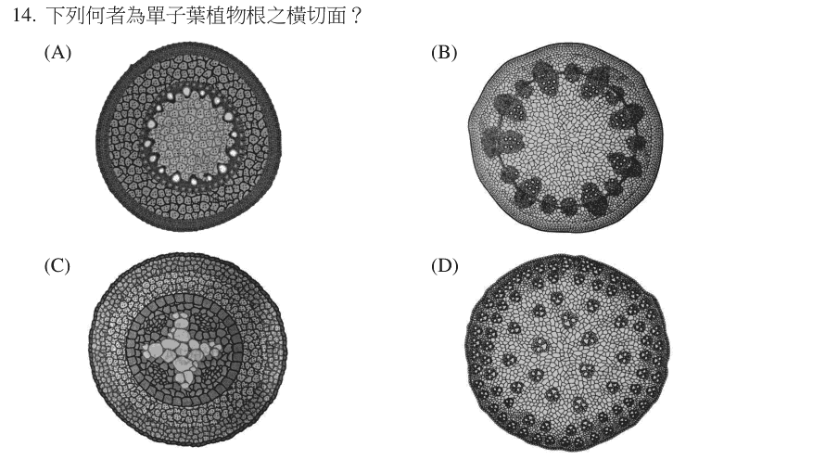
答案 A 單子葉植物根的橫切面，木質部與韌皮部呈放射狀相間排列成一圈，中央有髓，如圖 (A)。(B) 為雙子葉植物莖（維管束排成環狀）；(C) 為雙子葉植物根（中央木質部呈星狀，無髓）；(D) 為單子葉植物莖（維管束散生）。
第 15 題
答案 D 胡蘿蔔的儲藏器官是根，根上沒有節與芽，只能由不定芽繁殖。荷花的蓮藕（根莖）、香蕉的球莖、馬鈴薯的塊莖都是莖，具有芽可行營養繁殖。
第 16 題
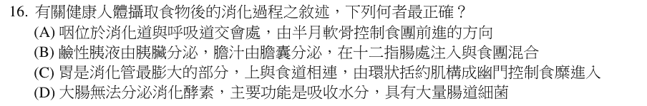
答案 D 大腸不分泌消化酵素，主要吸收水分，並有大量腸道細菌（可合成部分維生素）。(A) 咽部由會厭軟骨控制食團方向；(B) 膽汁由肝臟分泌、儲存在膽囊；(C) 幽門控制食糜由胃進入十二指腸，胃與食道相接處為賁門。
第 17 題
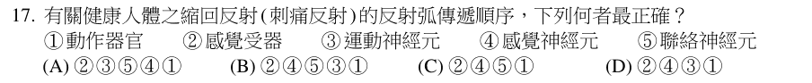
答案 B 反射弧：感覺受器（②）→ 感覺神經元（④）→ 脊髓中的聯絡神經元（⑤）→ 運動神經元（③）→ 動作器（肌肉）（①）。
第 18 題
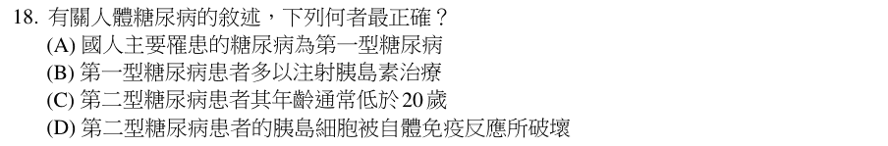
答案 B 第一型糖尿病因胰島 β 細胞被破壞，胰島素分泌不足，需注射胰島素治療。(A) 國人九成以上為第二型；(C) 第二型多見於成年人；(D) 胰島細胞被自體免疫破壞的是第一型。
第 19 題
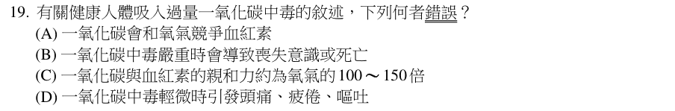
答案 C 本題選錯誤的。一氧化碳與血紅素的親和力約為氧氣的 200～250 倍，不是 100～150 倍。(A)(B)(D) 都正確。
第 20 題
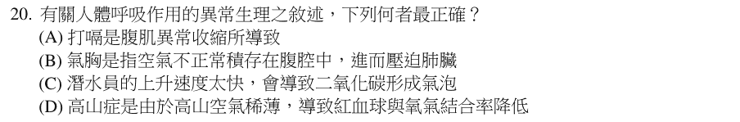
答案 D 高山空氣稀薄、氧分壓低，血紅素與氧結合率降低，導致缺氧而出現高山症。(A) 打嗝是橫膈不自主痙攣收縮；(B) 氣胸是空氣進入胸膜腔壓迫肺；(C) 潛水夫病是溶於血中的氮氣形成氣泡。
第 21 題
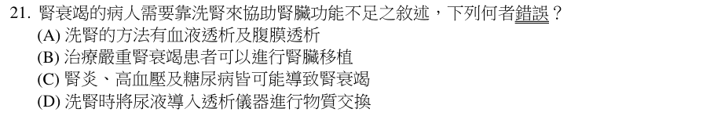
答案 D 本題選錯誤的。洗腎（血液透析）是將病人的「血液」引入透析器，與透析液交換以排除廢物，不是導入尿液。(A)(B)(C) 都正確。
第 22 題
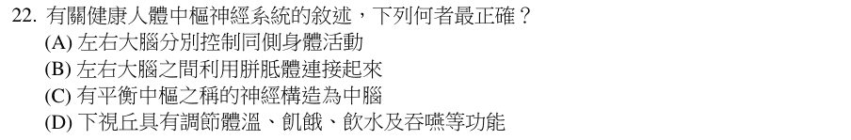
答案 B 左右大腦半球以胼胝體相連。(A) 大腦控制「對側」身體；(C) 平衡中樞是小腦；(D) 吞嚥中樞在延腦，下視丘調節體溫、飢餓、口渴。
第 23 題
答案 A 除嗅覺外，大部分感覺訊息經視丘轉接後再傳到大腦皮質。下視丘調節恆定與內分泌；中腦與橋腦主要為反射與傳導路徑。
第 24 題
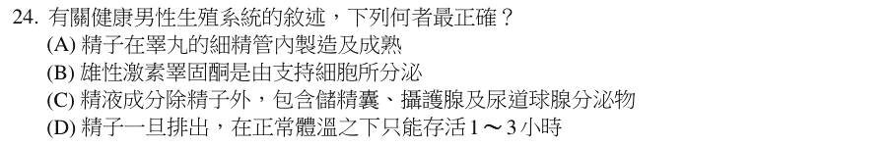
答案 C 精液包含精子與儲精囊、攝護腺、尿道球腺的分泌物。(A) 精子在細精管製造，在副睪成熟；(B) 睪固酮由間質細胞分泌；(D) 精子在女性生殖道內可存活約 2～3 天。
第 25 題
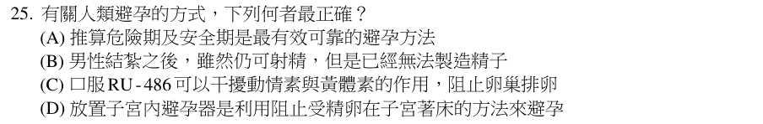
答案 D 子宮內避孕器主要藉干擾受精卵在子宮著床來避孕。(A) 安全期推算失敗率高；(B) 男性結紮是阻斷輸精管，睪丸仍製造精子，只是無法排出；(C) RU-486 阻斷黃體素作用，用於終止早期妊娠，不是抑制排卵的避孕藥。
第 26 題
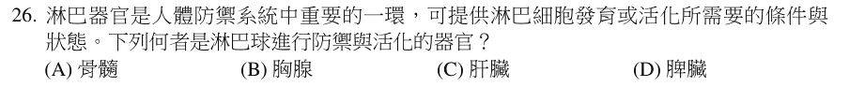
答案 D 脾臟、淋巴結等次級淋巴器官是淋巴球與抗原接觸、活化並進行防禦的場所。骨髓與胸腺是淋巴球生成與成熟的初級淋巴器官；肝臟不是淋巴器官。
第 27 題
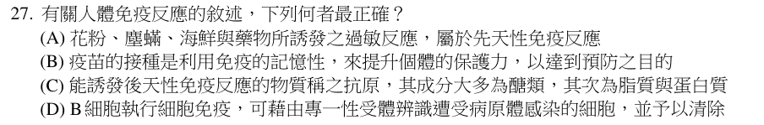
答案 B 疫苗利用免疫記憶，使再次接觸病原體時能迅速產生大量抗體。(A) 過敏是後天性（專一性）免疫的過度反應；(C) 抗原大多是蛋白質，其次為醣類；(D) B 細胞負責體液免疫，清除受感染細胞的是胞毒 T 細胞。
第 28 題
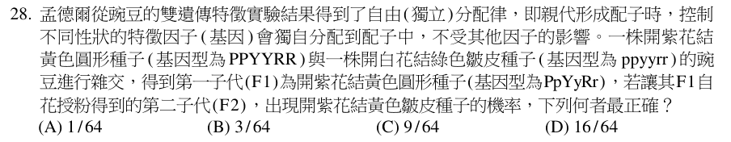
答案 C 三對基因獨立分配：紫花（P_）3/4 × 黃色（Y_）3/4 × 皺皮（rr）1/4 = 9/64。
第 29 題
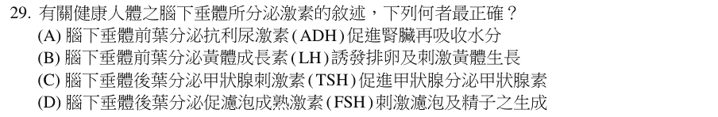
答案 B 腦下垂體前葉分泌黃體成長素（LH），引發排卵並促進黃體形成。(A) 抗利尿激素由後葉釋放；(C) 甲狀腺刺激素由前葉分泌；(D) 濾泡刺激素由前葉分泌。
第 30 題
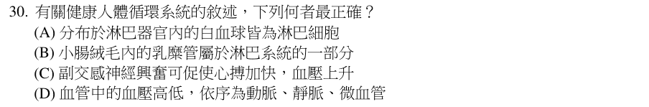
答案 B 小腸絨毛中的乳糜管吸收脂肪，屬淋巴系統。(A) 淋巴器官中也有巨噬細胞等其他白血球；(C) 交感神經使心跳加快、血壓上升；(D) 血壓由高到低為動脈、微血管、靜脈。
第 31 題
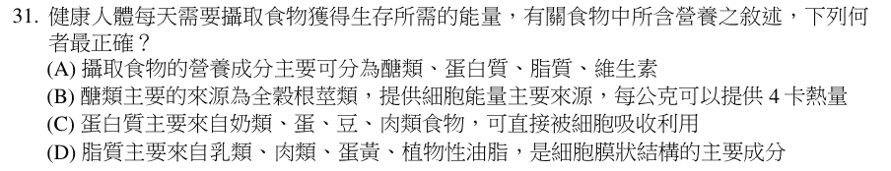
答案 D 脂質來自乳類、肉類、蛋黃、植物油，磷脂質是細胞膜的主要成分。(A) 六大營養素還包括礦物質與水；(B) 醣類每公克提供 4 大卡（kcal），選項寫「4 卡」單位錯誤；(C) 蛋白質需消化成胺基酸才能被吸收。
第 32 題
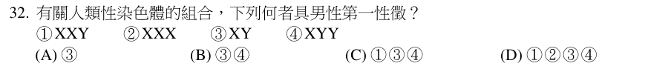
答案 C 有 Y 染色體（含 SRY 基因）就會發育出男性生殖器官，XXY、XY、XYY 都具男性第一性徵；XXX 為女性。
第 33 題
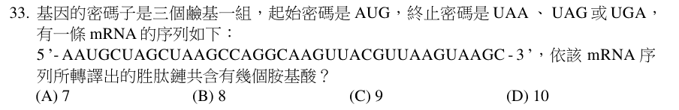
答案 C 從第一個 AUG 開始讀：AUG CUA GCU AAG CCA GGC AAG UUA CGU，接著 UAA 終止，共 9 個密碼子，轉譯出 9 個胺基酸。
第 34 題
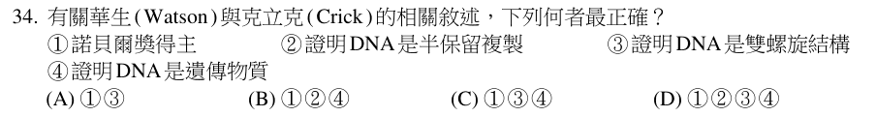
答案 A 華生與克立克提出 DNA 雙螺旋結構（③），並獲諾貝爾獎（①）。② 半保留複製由梅塞爾森與史塔爾證明；④ DNA 是遺傳物質由艾佛瑞、赫希與闕思等人證明。
第 35 題
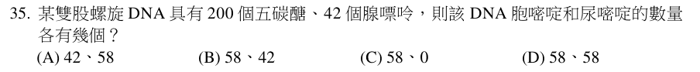
答案 C 200 個五碳醣代表 200 個核苷酸。A = T = 42，G = C = (200 − 84) ÷ 2 = 58。DNA 不含尿嘧啶，所以 U = 0。
第 36 題
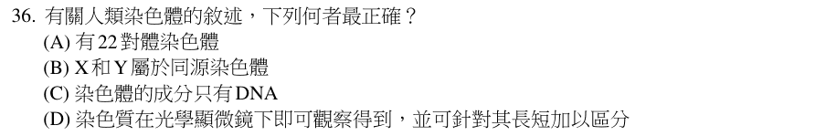
答案 A 人類有 23 對染色體：22 對體染色體與 1 對性染色體。(B) X 與 Y 大小與基因多不同，一般不視為典型同源染色體；(C) 染色體由 DNA 與蛋白質（組蛋白）組成；(D) 鬆散的染色質在光學顯微鏡下看不清，需凝聚成染色體才能觀察與排列。
第 37 題
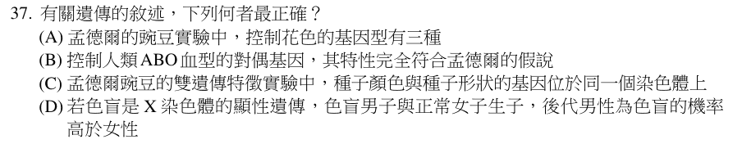
答案 A 孟德爾的花色有 PP、Pp、pp 三種基因型。(B) ABO 血型有複對偶基因與共顯性，不完全符合孟德爾假說；(C) 種子顏色與形狀的基因位於不同染色體，才符合獨立分配；(D) X 顯性遺傳的色盲父親會把 X 傳給所有女兒，女兒都患病，兒子都正常。
第 38 題
答案 A 把物種甲的基因送入物種乙並表現，是基因轉殖。基因治療用於修正患者的缺陷基因；複製是產生遺傳相同的個體；組織培養是由組織培育出完整個體。
第 39 題
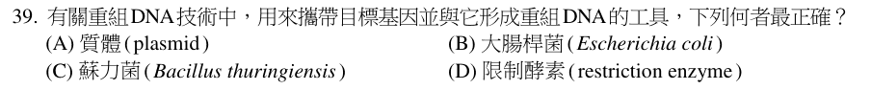
答案 A 質體是細菌中的小型環狀 DNA，可攜帶目標基因形成重組 DNA。大腸桿菌是宿主細胞；蘇力菌提供殺蟲蛋白基因；限制酶是切割 DNA 的工具。
第 40 題
答案 A PCR（含 RT-PCR）可大量擴增病毒的特定基因片段，快速且靈敏，是新冠病毒檢測的主要方法。重組 DNA 與組織培養不是檢測技術；電腦斷層只能看到肺部影像，無法辨識病原。
第 41 題
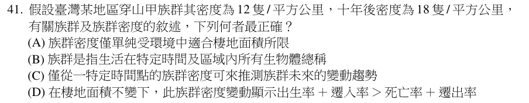
答案 D 族群密度增加，表示（出生率 + 遷入率）大於（死亡率 + 遷出率）。(A) 族群密度還受食物、天敵、疾病等影響；(B) 族群是特定時空中「同種」生物的所有個體；(C) 需要多個時間點的資料才能推測趨勢。
第 42 題
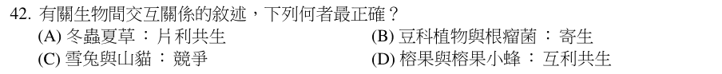
答案 D 榕果提供榕小蜂產卵與幼蟲發育場所，榕小蜂替榕樹傳粉，屬互利共生。(A) 冬蟲夏草是真菌寄生在蛾類幼蟲上；(B) 豆科植物與根瘤菌是互利共生；(C) 雪兔與山貓是捕食關係。
第 43 題
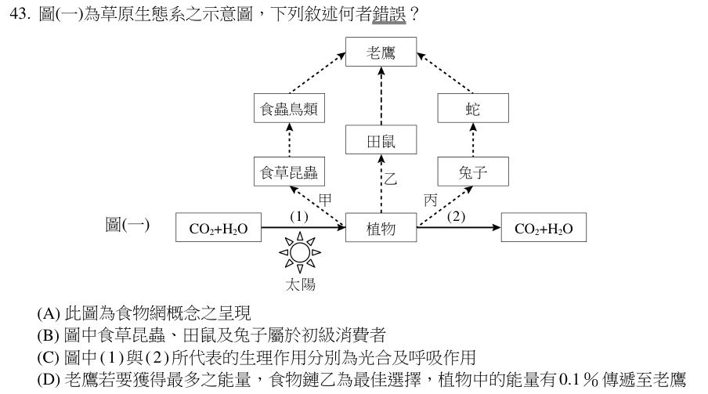
答案 D 本題選錯誤的。依圖（一），食物鏈乙為植物 → 田鼠 → 老鷹，只經兩次能量傳遞，以每次約 10% 計，約 1% 的能量傳到老鷹，不是 0.1%。食物鏈乙最短，確實是老鷹獲得能量最多的選擇。(A)(B)(C) 都正確。
第 44 題
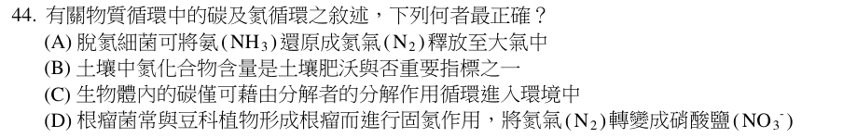
答案 B 土壤中含氮化合物的多寡是土壤肥沃度的重要指標。(A) 脫氮細菌把硝酸鹽還原成氮氣；(C) 生物體內的碳也可經呼吸作用、燃燒等回到環境；(D) 根瘤菌把氮氣轉變成氨（銨鹽）。
第 45 題
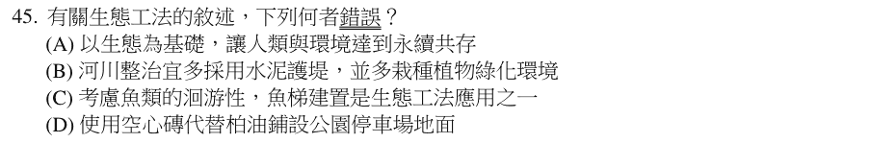
答案 B 本題選錯誤的。生態工法應減少水泥結構，改用石塊、木樁、植生等自然材料，讓生物有棲息空間。(A)(C)(D) 都符合生態工法精神。
第 46 題
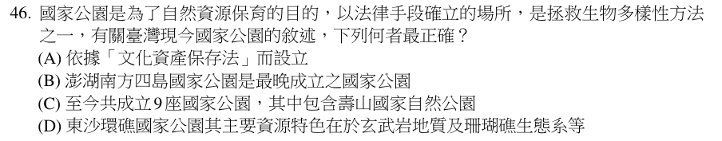
答案 B 澎湖南方四島國家公園於 2014 年成立，是最晚成立的國家公園。(A) 國家公園依《國家公園法》設立；(C) 壽山是國家自然公園，不計入 9 座國家公園；(D) 東沙以珊瑚環礁與海洋生態為特色，玄武岩是澎湖南方四島的特色。
第 47 題
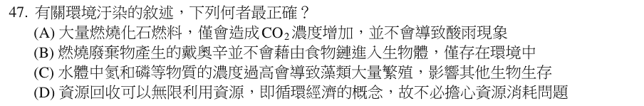
答案 C 水中氮、磷過多會造成優養化，藻類大量繁殖，使水中缺氧，影響其他生物。(A) 燃燒化石燃料產生硫氧化物、氮氧化物，會造成酸雨；(B) 戴奧辛會經食物鏈累積；(D) 回收無法百分之百循環，資源仍會耗損。
第 48 題
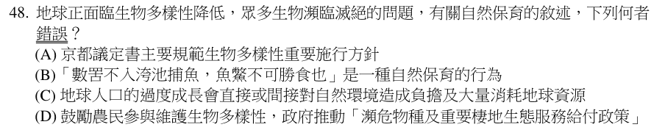
答案 A 本題選錯誤的。《京都議定書》規範溫室氣體減量，不是生物多樣性；生物多樣性的國際公約是《生物多樣性公約》。(B) 不用細網捕魚是保育觀念；(C)(D) 正確。
第 49 題
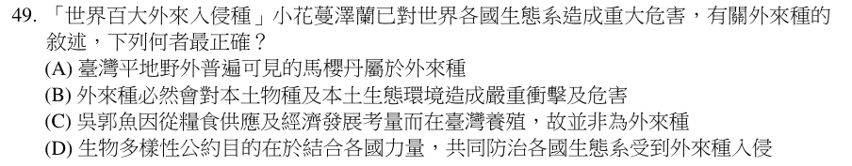
答案 A 馬櫻丹原產熱帶美洲，是臺灣平地常見的外來種。(B) 外來種不一定都會造成危害，造成危害的才稱入侵種；(C) 吳郭魚原產非洲，是外來種；(D) 生物多樣性公約目標是保育生物多樣性、永續利用與公平分享，不只防治外來種。
第 50 題
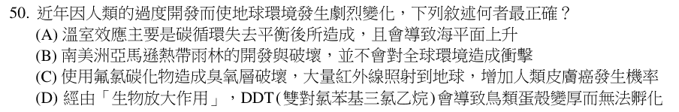
答案 A 燃燒化石燃料等使大氣 CO₂ 增加、碳循環失衡，溫室效應增強，導致冰川融化、海平面上升。(B) 雨林破壞影響全球碳循環與氣候；(C) 臭氧層破壞增加的是紫外線；(D) DDT 使鳥類蛋殼變薄、易破。

